О технологических документах, регламентирующих информационное взаимодействие при реализации средствами интегрированной информационной системы внешней и взаимной торговли общего процесса "Формирование, ведение и использование реестра организаций и лиц, осуществляющих производство, переработку и (или) хранение товаров, перемещаемых с территории одного государства – члена Евразийского экономического союза на территорию другого государства – члена Евразийского экономического союза"
Решение Коллегии Евразийской экономической комиссии от 30 июня 2017 года № 77
В соответствии с пунктом 30 Протокола об информационно-коммуникационных технологиях и информационном взаимодействии в рамках Евразийского экономического союза (приложение № 3 к Договору о Евразийском экономическом союзе от 29 мая 2014 года), и руководствуясь Решением Коллегии Евразийской экономической комиссии от 6 ноября 2014 г. № 200, Коллегия Евразийской экономической комиссии решила:
1. Утвердить прилагаемые:

Правила информационного взаимодействия при реализации средствами интегрированной информационной системы внешней и взаимной торговли общего процесса "Формирование, ведение и использование реестра организаций и лиц, осуществляющих производство, переработку и (или) хранение товаров, перемещаемых с территории одного государства – члена Евразийского экономического союза на территорию другого государства – члена Евразийского экономического союза";

Регламент информационного взаимодействия между уполномоченными органами государств – членов Евразийского экономического союза и Евразийской экономической комиссией при реализации средствами интегрированной информационной системы внешней и взаимной торговли общего процесса "Формирование, ведение и использование реестра организаций и лиц, осуществляющих производство, переработку и (или) хранение товаров, перемещаемых с территории одного государства – члена Евразийского экономического союза на территорию другого государства – члена Евразийского экономического союза";

Описание форматов и структур электронных документов и сведений, используемых для реализации средствами интегрированной информационной системы внешней и взаимной торговли общего процесса "Формирование, ведение и использование реестра организаций и лиц, осуществляющих производство, переработку и (или) хранение товаров, перемещаемых с территории одного государства – члена Евразийского экономического союза на территорию другого государства – члена Евразийского экономического союза";

Порядок присоединения к общему процессу "Формирование, ведение и использование реестра организаций и лиц, осуществляющих производство, переработку и (или) хранение товаров, перемещаемых с территории одного государства – члена Евразийского экономического союза на территорию другого государства – члена Евразийского экономического союза".
2. Установить, что разработка технических схем структур электронных документов и сведений, предусмотренных Описанием, утвержденным настоящим Решением, и обеспечение их размещения в реестре структур электронных документов и сведений, используемых при реализации информационного взаимодействия в интегрированной информационной системе внешней и взаимной торговли, осуществляется департаментом Евразийской экономической комиссии, в компетенцию которого входит координация работ по созданию и развитию интегрированной информационной системы Евразийского экономического союза.
3. Настоящее Решение вступает в силу по истечении 180 календарных дней с даты его официального опубликования.
Председатель Коллегии  Евразийской экономической  комиссии | Т. Саркисян
УТВЕРЖДЕНЫ
Решением Коллегии
Евразийской экономической комиссии
от 30 июня 2017 г. № 77
Правила информационного взаимодействия при реализации средствами интегрированной информационной системы внешней и взаимной торговли общего процесса "Формирование, ведение и использование реестра организаций и лиц, осуществляющих производство, переработку и (или) хранение товаров, перемещаемых с территории одного государства – члена Евразийского экономического союза на территорию другого государства – члена Евразийского экономического союза"
I. Общие положения
1. Настоящие Правила разработаны в соответствии с положениями Договора о Евразийском экономическом союзе от 29 мая 2014 года, а также со следующими актами, входящими в право Евразийского экономического союза (далее – Союз):

Решение Комиссии Таможенного союза от 18 июня 2010 г. № 317 "О применении ветеринарно-санитарных мер в Евразийском экономическом союзе";

Решение Комиссии Таможенного союза от 17 августа 2010 г. № 342 "О вопросах в сфере ветеринарного контроля (надзора) в Таможенном союзе";

Решение Совета Евразийской экономической комиссии от 9 октября 2014 г. № 94 "О Положении о едином порядке проведения совместных проверок объектов и отбора проб товаров (продукции), подлежащих ветеринарному контролю (надзору)";

Решение Коллегии Евразийской экономической комиссии от 6 ноября 2014 г. № 200 "О технологических документах, регламентирующих информационное взаимодействие при реализации средствами интегрированной информационной системы внешней и взаимной торговли общих процессов";

Решение Коллегии Евразийской экономической комиссии от 27 января 2015 г. № 5 "Об утверждении Правил электронного обмена данными в интегрированной информационной системе внешней и взаимной торговли";

Решение Коллегии Евразийской экономической комиссии от 14 апреля 2015 г. № 29 "О перечне общих процессов в рамках Евразийского экономического союза и внесении изменения в Решение Коллегии Евразийской экономической комиссии от 19 августа 2014 г. № 132";

Решение Коллегии Евразийской экономической комиссии от 9 июня 2015 г. № 63 "О Методике анализа, оптимизации, гармонизации и описания общих процессов в рамках Евразийского экономического союза";

Решение Коллегии Евразийской экономической комиссии от 28 сентября 2015 г. № 125 "Об утверждении Положения об обмене электронными документами при трансграничном взаимодействии органов государственной власти государств – членов Евразийского экономического союза между собой и с Евразийской экономической комиссией".
II. Область применения
2. Настоящие Правила разработаны в целях определения порядка и условий информационного взаимодействия между участниками общего процесса "Формирование, ведение и использование реестра организаций и лиц, осуществляющих производство, переработку и (или) хранение товаров, перемещаемых с территории одного государства – члена Евразийского экономического союза на территорию другого государства – члена Евразийского экономического союза" (далее – общий процесс), включая описание процедур, выполняемых в рамках этого общего процесса.
3. Настоящие Правила применяются участниками общего процесса при контроле за порядком выполнения процедур и операций в рамках общего процесса, а также при проектировании, разработке и доработке компонентов информационных систем, обеспечивающих реализацию общего процесса.
III. Основные понятия
4. Для целей настоящих Правил используются понятия, которые означают следующее:
"авторизация" – предоставление определенному участнику общего процесса прав на выполнение определенных действий;
"исторические данные" – информация, которая хранится в реестре организаций и лиц, осуществляющих производство, переработку и (или) хранение подконтрольных ветеринарно-санитарному надзору (контролю) товаров, ввозимых на таможенную территорию Евразийского экономического союза (далее – Союз) с момента его формирования и внесение изменений в которую не предусматривается.
Понятия "группа процедур общего процесса", "информационный объект общего процесса", "исполнитель", "операция общего процесса", "процедура общего процесса" и "участник общего процесса", используемые в настоящих Правилах, применяются в значениях, определенных Методикой анализа, оптимизации, гармонизации и описания общих процессов в рамках Евразийского экономического союза, утвержденной Решением Коллегии Евразийской экономической комиссии от 9 июня 2015 г. № 63.
IV. Основные сведения об общем процессе
5. Полное наименование общего процесса: "Формирование, ведение и использование реестра организаций и лиц, осуществляющих производство, переработку и (или) хранение товаров, перемещаемых с территории одного государства – члена Евразийского экономического союза на территорию другого государства – члена Евразийского экономического союза".
6. Кодовое обозначение общего процесса: P.SS.05, версия 1.0.0.
1. Цели и задачи общего процесса
7. Целями общего процесса является повышение эффективности ветеринарного контроля (надзора) на таможенной границе Союза и на таможенной территории Союза, недопущение перемещения между государствами – членами Союза товаров (продукции) животного происхождения, опасных в ветеринарно-санитарном отношении, сокращение времени проведения ветеринарного контроля (надзора); обеспечение транспарентности применения ветеринарно-санитарных мер и прослеживаемости подконтрольных товаров (продукции) при их производстве, транспортировке и реализации.
8. Для достижения целей общего процесса необходимо решить следующие задачи:
а) обеспечить автоматизированное формирование реестра организаций и лиц, осуществляющих производство, переработку и (или) хранение товаров, перемещаемых с территории одного государства – члена Союза (далее – государство-член) на территорию другого государства-члена (далее – реестр предприятий Союза);
б) обеспечить автоматизированное представление сведений, необходимых для проведения ветеринарного контроля (надзора), по запросу уполномоченного органа;
в) обеспечить использование общих классификаторов и справочников всеми участниками общего процесса;
г) обеспечить применение унифицированных структур электронных документов и сведений, построенных на основе использования общей модели данных интегрированной систем;
д) обеспечить на информационном портале Союза доступ к сведениям из реестра предприятий Союза для всех заинтересованных лиц.
2. Участники общего процесса
9. Перечень участников общего процесса приведен в таблице 1.
Таблица 1
Перечень участников общего процесса
Кодовое обозначение | Наименование | Описание
1 | 2 | 3
P.ACT.001 | Комиссия | структурное подразделение Евразийской экономической комиссии, отвечающее за прием и обработку сведений из национальных реестров организаций и лиц, осуществляющих производство, переработку и (или) хранение товаров, перемещаемых с территории одного государства-члена на территорию другого государства-члена, а также за включение указанных сведений в реестр предприятий Союза
P.SS.05.ACT.001 | уполномоченный орган государства-члена | осуществляет ветеринарный контроль на таможенной территории и таможенной границе Союза, формирует и ведет национальный реестр организаций и лиц, осуществляющих производство, переработку и (или) хранение товаров, перемещаемых с территории одного государства-члена на территорию другого государства-члена , а также представляет в Комиссию сведения для актуализации реестра предприятий Союза
P.SS.05.ACT.002 | заинтересованное лицо | участник внешнеэкономической деятельности или лицо, осуществляющее как надзорный орган или хозяйствующий субъект (производитель подконтрольных товаров, импортер подконтрольных товаров и т.д.) деятельность в сфере ветеринарно-санитарных мер. Запрашивает информацию из реестра предприятий Союза на информационном портале Союза
3. Структура общего процесса
10. Общий процесс представляет собой совокупность процедур, сгруппированных по своему назначению:
а) процедуры формирования и ведения реестра предприятий Союза;
б) процедуры получения сведений из реестра предприятий Союза.
11. При выполнении процедур общего процесса уполномоченные органы государств-членов, осуществляющие ветеринарный контроль, обеспечивают ведение национальных реестров организаций и лиц, осуществляющих производство, переработку и (или) хранение товаров, перемещаемых с территории одного государства-члена на территорию другого государства-члена (далее – национальный реестр) и представляют данные сведения в Евразийскую экономическую комиссию (далее – Комиссия).
Комиссия актуализирует на основе полученной информации реестр предприятий Союза и опубликовывает его на информационном портале Союза. Информационное взаимодействие между уполномоченным органом государства-члена и Комиссией осуществляется с использованием интегрированной системы.
Доступ к информации, содержащейся в реестре предприятий Союза, для всех заинтересованных лиц осуществляется через информационный портал Союза.
12. Приведенное описание структуры общего процесса представлено на рисунке 1.

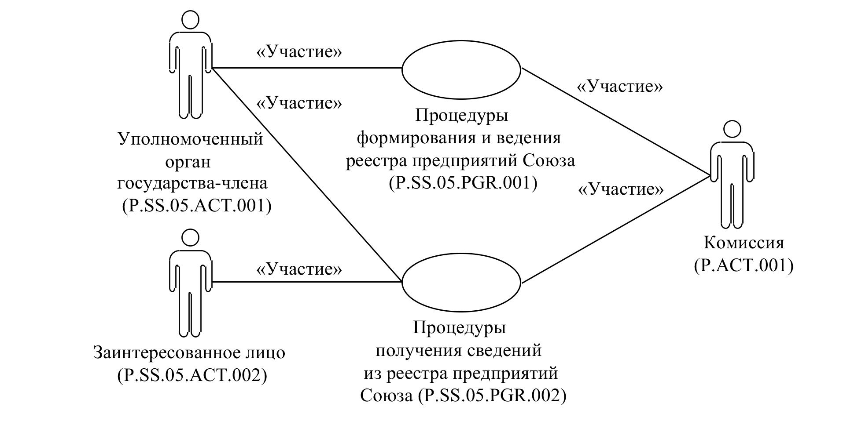

Рис. 1. Структура общего процесса
13. Порядок выполнения процедур общего процесса, сгруппированных по своему назначению, включая детализированное описание операций, приведен в разделе VIII настоящих Правил.
14. Для каждой группы процедур приводится общая схема, демонстрирующая связи между процедурами общего процесса и порядок их выполнения. Общая схема процедур построена с использованием графической нотации UML (унифицированный язык моделирования – Unified Modeling Language) и снабжена текстовым описанием.
4. Группа процедур формирования и ведения реестра предприятий Союза
15. Процедуры формирования и ведения реестра предприятий Союза выполняются при внесении изменений в национальные реестры. Уполномоченный орган государства-члена формирует и направляет в Комиссию сведения об изменениях, внесенных в национальный реестр. Информация передается посредством интегрированной системы.
Представление указанных сведений осуществляется в соответствии с Регламентом информационного взаимодействия между уполномоченными органами государств – членов Евразийского экономического союза и Евразийской экономической комиссией при реализации средствами интегрированной информационной системы внешней и взаимной торговли общего процесса "Формирование, ведение и использование реестра организаций и лиц, осуществляющих производство, переработку и (или) хранение товаров, перемещаемых с территории одного государства – члена Евразийского экономического союза на территорию другого государства – члена Евразийского экономического союза", утвержденным Решением Коллегии Евразийской экономической комиссии от 30 июня 2017 г. № 77 (далее –Регламент информационного взаимодействия). Формат и структура представляемых сведений должны соответствовать Описанию форматов и структур электронных документов и сведений, используемых для реализации средствами интегрированной информационной системы внешней и взаимной торговли общего процесса "Формирование, ведение и использование реестра организаций и лиц, осуществляющих производство, переработку и (или) хранение товаров, перемещаемых с территории одного государства – члена Евразийского экономического союза на территорию другого государства – члена Евразийского экономического союза", утвержденному Решением Коллегии Евразийской экономической комиссии от 30 июня 2017 г. № 77 (далее – Описание форматов и структур электронных документов и сведений).
В зависимости от вида изменений выполняются процедуры "Включение сведений в реестр предприятий Союза" (P.SS.05.PRC.001), "Изменение сведений в реестре предприятий Союза" (P.SS.05.PRC.002), или "Исключение сведений из реестра предприятий Союза" (P.SS.05.PRC.003).
16. Приведенное описание группы процедур формирования и ведения реестра предприятий Союза представлено на рисунке 2.

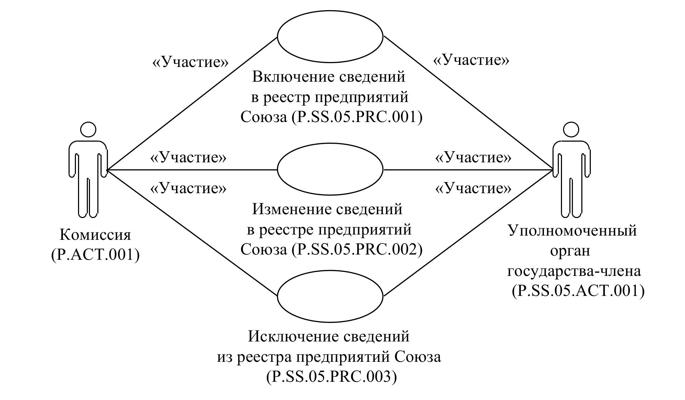

Рис. 2. Общая схема группы процедур формирования и ведения реестра предприятий Союза
17. Перечень процедур общего процесса, входящих в группу процедур формирования и ведения реестра предприятий Союза, приведен в таблице 2.
Таблица 2
Перечень процедур общего процесса, входящих в группу процедур формирования и ведения реестра предприятий Союза
Кодовое обозначение | Наименование | Описание
1 | 2 | 3
P.SS.05.PRC.001 | включение сведений в реестр предприятий Союза | в процессе выполнения процедуры уполномоченным органом государства-члена осуществляются формирование и представление в Комиссию сведений национального реестра, для включения в реестр предприятий Союза и опубликования его на информационном портале Союза
P.SS.05.PRC.002 | изменение сведений в реестре предприятий Союза | в процессе выполнения процедуры уполномоченным органом государства-члена осуществляются формирование и представление в Комиссию изменений сведений национального реестра, для актуализации реестра предприятий Союза и опубликования его на информационном портале Союза
P.SS.05.PRC.003 | исключение сведений из реестра предприятий Союза | в процессе выполнения процедуры уполномоченным органом государства-члена осуществляются формирование и представление в Комиссию сведений об исключении записей из национального реестра, для исключения данных из реестра предприятий Союза и опубликования его на информационном портале Союза

5. Группа процедур получения сведений из реестра предприятий Союза
18. Процедуры получения сведений из реестра предприятий Союза выполняются при получении запросов от информационных систем уполномоченных органов государств-членов через интегрированную систему.
Информационная система уполномоченного органа государства-члена осуществляет следующие виды запросов:
запрос информации о дате и времени обновления реестра предприятий Союза;
запрос сведений реестра предприятий Союза;
запрос измененных сведений из реестра предприятий Союза.
Запрос информации о дате и времени обновления реестра предприятий Союза выполняется с целью оценки необходимости запроса измененных сведений из реестра предприятий Союза.
Запрос измененных сведений из реестра предприятий Союза выполняется с целью получения уполномоченным органом государства-члена изменений сведений. При выполнении запроса представляются сведения из реестра предприятий Союза, включение или изменение которых произошло за период от даты и времени, указанных в запросе, до момента выполнения запроса через интегрированную систему. Сведения из реестра предприятий Союза представляются по всем государствам-членам или по конкретному государству-члену в зависимости от условий запроса.
Запрос сведений из реестра предприятий Союза выполняется с целью получения уполномоченным органом государства-члена актуальных сведений обо всех объектах реестра предприятий Союза по всем государствам-членам или по конкретному государству-члену в зависимости от условия запроса. Запрос сведений из реестра предприятий Союза может осуществляться как на текущую дату, так и по состоянию на дату, указанную в запросе.
В зависимости от типа запроса выполняется одна из процедур: "Получение информации о дате и времени обновления реестра предприятий Союза" (P.SS.05.PRC.004), "Получение сведений из реестра предприятий Союза" (P.SS.05.PRC.005) или "Получение измененных сведений из реестра предприятий Союза" (P.SS.05.PRC.006).
Указанные процедуры могут выполняться последовательно (запрос информации о дате и времени обновления реестра предприятий Союза, затем запрос измененных сведений из реестра предприятий Союза), либо отдельно друг от друга, в зависимости от целей осуществления запроса.
19. Приведенное описание группы процедур получения сведений из реестра предприятий Союза представлено на рисунке 3.

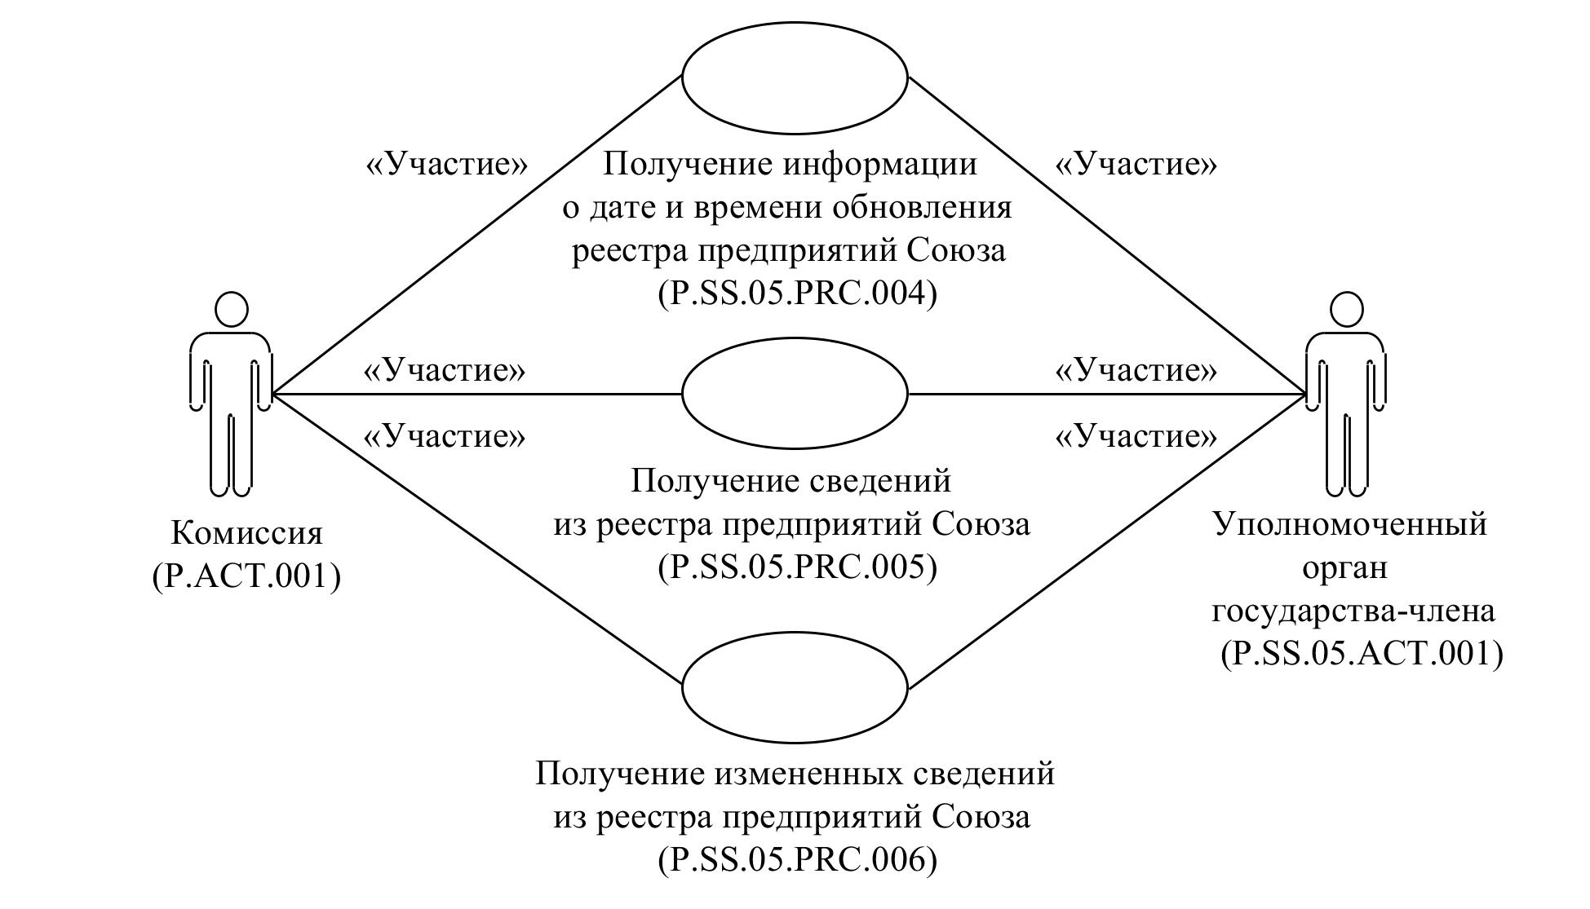

Рис. 3. Общая схема группы процедур получения сведений из реестра предприятий Союза
20. Перечень процедур общего процесса, входящих в группу процедур получения сведений из реестра предприятий Союза, приведен в таблице 3.
Таблица 3
Перечень процедур общего процесса, входящих в группу процедур получения сведений из реестра предприятий Союза
Кодовое обозначение | Наименование | Описание
1 | 2 | 3
P.SS.05.PRC.004 | получение информации о дате и времени обновления реестра предприятий Союза | процедура предназначена для получения информации о дате обновления реестра предприятий Союза по запросам от информационных систем государств-членов через интегрированную систему
P.SS.05.PRC.005 | получение сведений из реестра предприятий Союза | процедура предназначена для получения сведений из реестра предприятий Союза в полном объеме, либо по состоянию на дату по запросам от информационных систем государств-членов через интегрированную систему
P.SS.05.PRC.006 | получение измененных сведений из реестра предприятий Союза | процедура предназначена для получения измененных сведений из реестра предприятий Союза за период: от даты обновления национального реестра до даты обновления реестра предприятий Союза по запросам от информационных систем государств-членов через интегрированную систему

V. Информационные объекты общего процесса
21. Перечень информационных объектов, сведения о которых или из которых передаются в процессе информационного взаимодействия между участниками общего процесса, приведен в таблице 4.
Таблица 4
Перечень информационных объектов
Кодовое обозначение | Наименование | Описание
1 | 2 | 3
P.SS.05.BEN.001 | реестр предприятий Союза | реестр организаций и лиц, осуществляющих производство, переработку и (или) хранение товаров, перемещаемых с территории одного государства-члена Союза на территорию другого государства-члена Союза
VI. Ответственность участников общего процесса
22. Привлечение к дисциплинарной ответственности за несоблюдение требований, направленных на обеспечение своевременности и полноты передачи сведений, участвующих в информационном взаимодействии должностных лиц и сотрудников Комиссии осуществляется в соответствии с международными договорами и актами, составляющими право Союза, а должностных лиц и сотрудников уполномоченных органов государств-членов – в соответствии с законодательством государств-членов.
VII. Справочники и классификаторы общего процесса
23. Перечень справочников и классификаторов общего процесса приведен в таблице 5.
Таблица 5
Перечень справочников и классификаторов общего процесса
Кодовое обозначение | Наименование | Тип | Описание
1 | 2 | 3 | 4
P.CLS.003 | единая Товарная номенклатура внешнеэкономической деятельности Евразийского экономического союза (ТН ВЭД ЕАЭС) | классификатор | содержит перечень кодов и наименований товаров, основанный на Гармонизированной системе описания и кодирования товаров Всемирной таможенной организации и единой Товарной номенклатуре внешнеэкономической деятельности Содружества Независимых Государств
P.CLS.019 | классификатор стран мира | классификатор | содержит перечень наименований стран и их коды в соответствии со стандартом ISO 3166-1
P.CLS.032 | классификатор видов деятельности организации в отношении подконтрольной ветеринарно-санитарному надзору продукции | классификатор | содержит перечень кодов и наименований видов деятельности организации в отношении подконтрольной ветеринарно-санитарному надзору продукции
P.CLS.033 | классификатор видов продукции, подлежащей ветеринарному контролю | классификатор | содержит перечень кодов и наименований видов продукции, подлежащей ветеринарному контролю
P.CLS.034 | справочник ветеринарно-санитарных статусов предприятий | справочник | содержит перечень кодов и наименований ветеринарно-санитарных статусов предприятий
P.CLS.054 | классификатор организационно-правовых форм | классификатор | содержит перечень кодов и наименований организационно-правовых форм
P.CLS.068 | справочник методов идентификации хозяйствующих субъектов | справочник | содержит перечень идентификаторов и наименований методов идентификации хозяйствующих субъектов
P.CLS.108 | классификатор объектов административного деления государств – членов Евразийского экономического союза | классификатор | содержит перечень идентификаторов и наименований объектов административного деления государств – членов Евразийского экономического союза
VIII. Процедуры общего процесса
1. Процедуры формирования и ведения реестра предприятий Союза
Процедура "Включение сведений в реестр предприятий Союза" (P.SS.05.PRC.001)
24. Схема выполнения процедуры "Включение сведений в реестр предприятий Союза" (P.SS.05.PRC.001) представлена на рисунке 4.

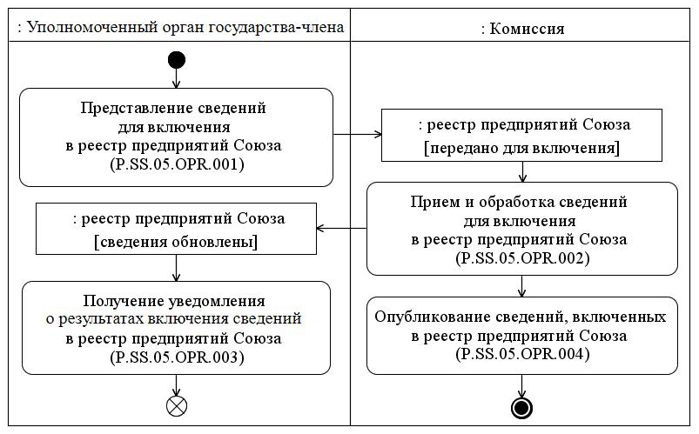

Рис. 4. Схема выполнения процедуры "Включение сведений в реестр предприятий Союза" (P.SS.05.PRC.001)
25. Процедура "Включение сведений в реестр предприятий Союза" (P.SS.05.PRC.001) выполняется уполномоченным органом государства-члена в случае включения предприятия в национальный реестр.
26. Первой выполняется операция "Представление сведений для включения в реестр предприятий Союза" (P.SS.05.OPR.001), по результатам выполнения которой уполномоченный орган государства-члена формирует и отправляет в Комиссию сведения о записях, включенных в национальный реестр для включения их в реестр предприятий Союза.
27. При поступлении в Комиссию сведений для включения их в реестр предприятий Союза выполняется операция "Прием и обработка сведений для включения в реестр предприятий Союза" (P.SS.05.OPR.002), по результатам выполнения которой сведения включаются в реестр предприятий Союза. Уведомление о включении сведений в реестр предприятий Союза передается в уполномоченный орган государства-члена, представивший сведения.
28. При поступлении в уполномоченный орган государства-члена уведомления о включении сведений в реестр предприятий Союза выполняется операция "Получение уведомления о результатах включения сведений в реестр предприятий Союза" (P.SS.05.OPR.003), в ходе выполнения которой осуществляются прием и обработка указанного уведомления.
29. В случае выполнения операции "Прием и обработка сведений для включения в реестр предприятий Союза" (P.SS.05.OPR.002) выполняется операция "Опубликование сведений реестра предприятий Союза для включения" (P.SS.05.OPR.004), по результатам выполнения которой обновленный реестр предприятий Союза опубликовывается на информационном портале Союза.
30. Результатом выполнения процедуры "Включение сведений в реестр предприятий Союза" (P.SS.05.PRC.001) является обновленный и опубликованный реестр предприятий Союза.
31. Перечень операций общего процесса, выполняемых в рамках процедуры "Включение сведений в реестр предприятий Союза" (P.SS.05.PRC.001), приведен в таблице 6.
Таблица 6
Перечень операций общего процесса, выполняемых в рамках процедуры "Включение сведений в реестр предприятий Союза" (P.SS.05.PRC.001)
Кодовое обозначение | Наименование | Описание
1 | 2 | 3
P.SS.05.OPR.001 | представление сведений для включения в реестр предприятий Союза | приведено в таблице 7 настоящих Правил
P.SS.05.OPR.002 | прием и обработка сведений для включения в реестр предприятий Союза | приведено в таблице 8 настоящих Правил
P.SS.05.OPR.003 | получение уведомления о результатах включения сведений в реестр предприятий Союза | приведено в таблице 9 настоящих Правил
P.SS.05.OPR.004 | опубликование сведений реестра предприятий Союза для включения | приведено в таблице 10 настоящих Правил

Таблица 7
Описание операции "Представление сведений для включения в реестр предприятий Союза" (P.SS.05.OPR.001)
№ п/п | Обозначение элемента | Описание
1 | 2 | 3
1 | Кодовое обозначение | P.SS.05.OPR.001
2 | Наименование операции | представление сведений для включения в реестр предприятий Союза
3 | Исполнитель | уполномоченный орган государства-члена
4 | Условия выполнения | выполняется при включении сведений в национальный реестр
5 | Ограничения | формат и структура представляемых сведений должны соответствовать Описанию форматов и структур электронных документов и сведений
6 | Описание операции | исполнитель формирует сведения, включенные в национальный реестр, и направляет их в Комиссию в соответствии с Регламентом информационного взаимодействия
7 | Результаты | сведения для включения в реестр предприятий Союза переданы в Комиссию

Таблица 8
Описание операции "Прием и обработка сведений для включения в реестр предприятий Союза" (P.SS.05.OPR.002)
№ п/п | Обозначение элемента | Описание
1 | 2 | 3
1 | Кодовое обозначение | P.SS.05.OPR.002
2 | Наименование операции | прием и обработка сведений для включения в реестр предприятий Союза
3 | Исполнитель | Комиссия
4 | Условия выполнения | выполняется при получении исполнителем сведений для включения в реестр предприятий Союза (операция "Представление сведений для включения в реестр предприятий Союза" (P.SS.05.OPR.001))
5 | Ограничения | формат и структура представляемых сведений должны соответствовать Описанию форматов и структур электронных документов и сведений. Требуется авторизация, сведения представляются только уполномоченными органами государств-членов
6 | Описание операции | исполнитель принимает сведения и проверяет их в соответствии с Регламентом информационного взаимодействия: уполномоченный орган государства-члена уведомляется либо об обнаружении ошибок, либо о включении сведений в соответствии с Регламентом информационного взаимодействия; также осуществляется обновление реестра предприятий Союза
7 | Результаты | сведения для включения в реестр предприятий Союза обработаны, уведомление о включении сведений в реестр предприятий Союза направлено в уполномоченный орган государства-члена

Таблица 9
Описание операции "Получение уведомления о результатах включения сведений в реестр предприятий Союза" (P.SS.05.OPR.003)
№ п/п | Обозначение элемента | Описание
1 | 2 | 3
1 | Кодовое обозначение | P.SS.05.OPR.003
2 | Наименование операции | получение уведомления о результатах включения сведений в реестр предприятий Союза
3 | Исполнитель | уполномоченный орган государства-члена
4 | Условия выполнения | выполняется при получении исполнителем уведомления о включении сведений в реестр предприятий Союза (операция "Прием и обработка сведений для включения в реестр предприятий Союза" (P.SS.05.OPR.002))
5 | Ограничения | формат и структура представляемых сведений должны соответствовать Описанию форматов и структур электронных документов и сведений
6 | Описание операции | исполнитель принимает уведомление и проверяет его в соответствии с Регламентом информационного взаимодействия
7 | Результаты | уведомление о результатах обработки сведений для включения в реестр предприятий Союза обработано

Таблица 10
Описание операции "Опубликование сведений реестра предприятий Союза для включения" (P.SS.05.OPR.004)
№ п/п | Обозначение элемента | Описание
1 | 2 | 3
1 | Кодовое обозначение | P.SS.05.OPR.004
2 | Наименование операции | опубликование сведений реестра предприятий Союза для включения
3 | Исполнитель | Комиссия
4 | Условия выполнения | выполняется после выполнения операции P.SS.05.OPR.002
5 | Ограничения | –
6 | Описание операции | исполнитель опубликовывает реестр предприятий Союза на информационном портале Союза
7 | Результаты | реестр предприятий Союза, содержащий включенные сведения, опубликован на информационном портале Союза

Процедура "Изменение сведений в реестре предприятий Союза" (P.SS.05.PRC.002)
32. Схема выполнения процедуры "Изменение сведений в реестре предприятий Союза" (P.SS.05.PRC.002) представлена на рисунке 5.

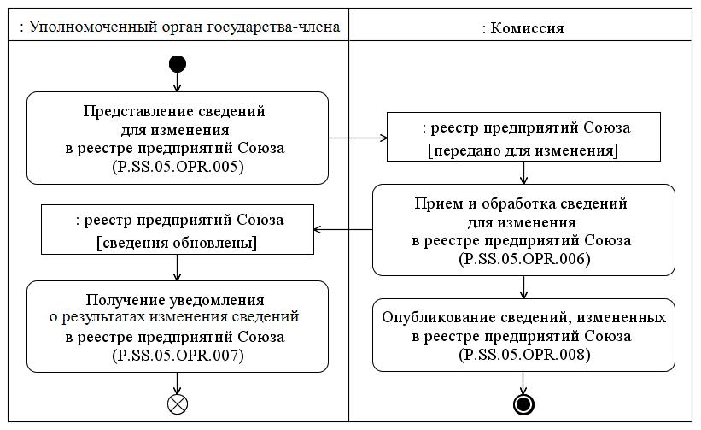

Рис. 5. Схема выполнения процедуры "Изменение сведений в реестре предприятий Союза" (P.SS.05.PRC.002)
33. Процедура "Изменение сведений в реестре предприятий Союза" (P.SS.05.PRC.002) выполняется уполномоченным органом государства-члена в случае изменения сведений в национальном реестре.
34. Первой выполняется операция "Представление сведений для изменения в реестре предприятий Союза" (P.SS.05.OPR.005), по результатам выполнения которой уполномоченный орган государства-члена формирует и отправляет в Комиссию сведения о записях, измененных в национальном реестре для изменения их в реестре предприятий Союза.
35. При поступлении в Комиссию сведений для изменения их в реестре предприятий Союза выполняется операция "Прием и обработка сведений для изменения в реестре предприятий Союза" (P.SS.05.OPR.006), по результатам выполнения которой изменяются сведения в реестре предприятий Союза. Уведомление об изменении сведений в реестре предприятий Союза передается в уполномоченный орган государства-члена, представивший сведения.
36. При поступлении в уполномоченный орган государства-члена уведомления об изменении сведений в реестре предприятий Союза выполняется операция "Получение уведомления о результатах изменения сведений в реестре предприятий Союза" (P.SS.05.OPR.007), в ходе выполнения которой осуществляются прием и обработка указанного сообщения.
37. В случае выполнения операции "Прием и обработка сведений для изменения в реестре предприятий Союза" (P.SS.05.OPR.006) выполняется операция "Опубликование сведений реестра предприятий Союза для изменения" (P.SS.05.OPR.008), по результатам выполнения которой обновленный реестр предприятий Союза опубликовывается на информационном портале Союза.
38. Результатом выполнения процедуры "Изменение сведений в реестре предприятий Союза" (P.SS.05.PRC.002) является обновленный и опубликованный реестр предприятий Союза с сохранением истории изменений.
39. Перечень операций общего процесса, выполняемых в рамках процедуры "Изменение сведений в реестре предприятий Союза" (P.SS.05.PRC.002), приведен в таблице 11.
Таблица 11
Перечень операций общего процесса, выполняемых в рамках процедуры "Изменение сведений в реестре предприятий Союза" (P.SS.05.PRC.002)
Кодовое обозначение | Наименование | Описание
1 | 2 | 3
P.SS.05.OPR.005 | представление сведений для изменения в реестре предприятий Союза | приведено в таблице 12 настоящих Правил
P.SS.05.OPR.006 | прием и обработка сведений для изменения в реестре предприятий Союза | приведено в таблице 13 настоящих Правил
P.SS.05.OPR.007 | получение уведомления о результатах изменения сведений в реестре предприятий Союза | приведено в таблице 14 настоящих Правил
P.SS.05.OPR.008 | опубликование сведений реестра предприятий Союза | приведено в таблице 15 настоящих Правил

Таблица 12
Описание операции "Представление сведений для изменения в реестре предприятий Союза" (P.SS.05.OPR.005)
№ п/п | Обозначение элемента | Описание
1 | 2 | 3
1 | Кодовое обозначение | P.SS.05.OPR.005
2 | Наименование операции | представление сведений для изменения в реестре предприятий Союза
3 | Исполнитель | уполномоченный орган государства-члена
4 | Условия выполнения | выполняется при изменении сведений в национальном реестре
5 | Ограничения | формат и структура представляемых сведений должны соответствовать Описанию форматов и структур электронных документов и сведений
6 | Описание операции | исполнитель формирует сведения, измененные в национальном реестре, и направляет их в Комиссию в соответствии с Регламентом информационного взаимодействия
7 | Результаты | сведения для изменения в реестре предприятий Союза переданы в Комиссию

Таблица 13
Описание операции "Прием и обработка сведений для изменения в реестре предприятий Союза" (P.SS.05.OPR.006)
№ п/п | Обозначение элемента | Описание
1 | 2 | 3
1 | Кодовое обозначение | P.SS.05.OPR.006
2 | Наименование операции | прием и обработка сведений для изменения в реестре предприятий Союза
3 | Исполнитель | Комиссия
4 | Условия выполнения | выполняется при получении исполнителем сведений для внесения изменений в реестр предприятий Союза (операция "Представление сведений для изменения в реестре предприятий Союза" (P.SS.05.OPR.005))
5 | Ограничения | формат и структура представляемых сведений должны соответствовать Описанию форматов и структур электронных документов и сведений. Требуется авторизация, сведения представляются только уполномоченными органами государств-членов
6 | Описание операции | исполнитель принимает сведения и проверяет их в соответствии с Регламентом информационного взаимодействия: уполномоченный орган государства-члена уведомляется либо об обнаружении ошибок, либо о внесении изменений в соответствии с Регламентом информационного взаимодействия; также осуществляется обновление реестра предприятий Союза
7 | Результаты | сведения для внесения изменений в реестр предприятий Союза обработаны, уведомление о внесении изменений в реестр предприятий Союза направлено в уполномоченный орган государства-члена

Таблица 14
Описание операции "Получение уведомления о результатах изменения сведений в реестре предприятий Союза" (P.SS.05.OPR.007)
№ п/п | Обозначение элемента | Описание
1 | 2 | 3
1 | Кодовое обозначение | P.SS.05.OPR.007
2 | Наименование операции | получение уведомления о результатах изменения сведений в реестре предприятий Союза
3 | Исполнитель | уполномоченный орган государства-члена
4 | Условия выполнения | выполняется при получении исполнителем уведомления о внесении изменений в реестр предприятий Союза (операция "Прием и обработка сведений для изменения в реестре предприятий Союза" (P.SS.05.OPR.006))
5 | Ограничения | формат и структура представляемых сведений должны соответствовать Описанию форматов и структур электронных документов и сведений
6 | Описание операции | исполнитель принимает уведомление и проверяет его в соответствии с Регламентом информационного взаимодействия
7 | Результаты | уведомление о результатах обработки сведений для изменения реестра предприятий Союза обработано

Таблица 15
Описание операции "Опубликование сведений реестра предприятий Союза" (P.SS.05.OPR.008)
№ п/п | Обозначение элемента | Описание
1 | 2 | 3
1 | Кодовое обозначение | P.SS.05.OPR.008
2 | Наименование операции | опубликование сведений реестра предприятий Союза
3 | Исполнитель | Комиссия
4 | Условия выполнения | выполняется при внесении изменений в реестр предприятий Союза (операция "Прием и обработка сведений для изменения в реестре предприятий Союза" (P.SS.05.OPR.006))
5 | Ограничения | –
6 | Описание операции | исполнитель опубликовывает реестр предприятий Союза на информационном портале Союза
7 | Результаты | обновленный реестр предприятий Союза опубликован на информационном портале Союза

Процедура "Исключение сведений из реестра предприятий Союза" (P.SS.05.PRC.003)
40. Схема выполнения процедуры "Исключение сведений из реестра предприятий Союза" (P.SS.05.PRC.003) представлена на рисунке 6.

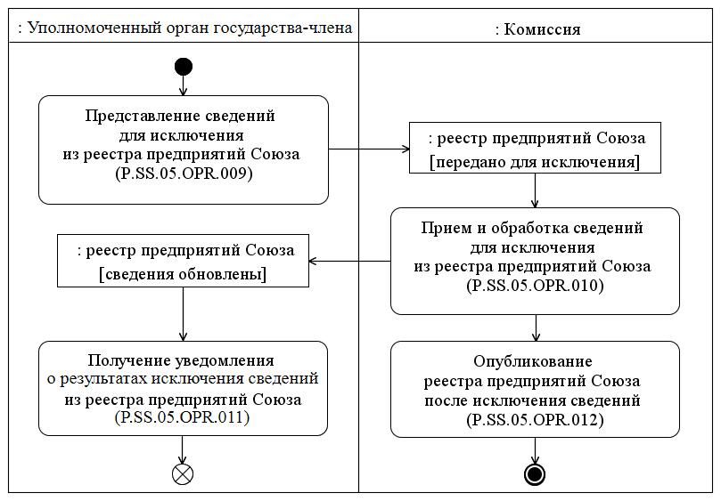

Рис. 6. Схема выполнения процедуры "Исключение сведений из реестра предприятий Союза" (P.SS.05.PRC.003)
41. Процедура "Исключение сведений из реестра предприятий Союза" (P.SS.05.PRC.003) выполняется уполномоченным органом государства-члена в случае исключения сведений из национального реестра.
42. Первой выполняется операция "Представление сведений для исключения из реестра предприятий Союза" (P.SS.05.OPR.009), по результатам выполнения которой уполномоченный орган государства-члена формирует и отправляет в Комиссию сведения о записях, исключенных из национального реестра для исключения их из реестра предприятий Союза.
43. При поступлении в Комиссию сведений для исключения их из реестра предприятий Союза выполняется операция "Прием и обработка сведений для исключения из реестра предприятий Союза" (P.SS.05.OPR.010), по результатам выполнения которой сведения исключаются из реестра предприятий Союза. Уведомление об исключении сведений из реестра предприятий Союза передается в уполномоченный орган государства-члена, представивший сведения.
44. При поступлении в уполномоченный орган государства-члена уведомления об исключении сведений из реестра предприятий Союза выполняется операция "Получение уведомления о результатах исключения сведений из реестра предприятий Союза" (P.SS.05.OPR.011), в ходе выполнения которой осуществляются прием и обработка указанного уведомления.
45. В случае выполнения операции "Прием и обработка сведений для исключения из реестра предприятий Союза" (P.SS.05.OPR.010) выполняется операция "Опубликовывание реестра предприятий Союза после исключения сведений" (P.SS.05.OPR.012), по результатам выполнения которой обновленный реестр предприятий Союза опубликовывается на информационном портале Союза.
46. Результатом выполнения процедуры "Исключение сведений из реестра предприятий Союза" (P.SS.05.PRC.003) является обновленный и опубликованный реестр предприятий Союза с сохранением истории изменений.
47. Перечень операций общего процесса, выполняемых в рамках процедуры "Исключение сведений из реестра предприятий Союза" (P.SS.05.PRC.003), приведен в таблице 16.
Таблица 16
Перечень операций общего процесса, выполняемых в рамках процедуры "Исключение сведений из реестра предприятий Союза" (P.SS.05.PRC.003)
Кодовое обозначение | Наименование | Описание
1 | 2 | 3
P.SS.05.OPR.009 | представление сведений для исключения из реестра предприятий Союза | приведено в таблице 17 настоящих Правил
P.SS.05.OPR.010 | прием и обработка сведений для исключения из реестра предприятий Союза | приведено в таблице 18 настоящих Правил
P.SS.05.OPR.011 | получение уведомления о результатах исключения сведений из реестра предприятий Союза | приведено в таблице 19 настоящих Правил
P.SS.05.OPR.012 | опубликование реестра предприятий Союза после исключения сведений | приведено в таблице 20 настоящих Правил

Таблица 17
Описание операции "Представление сведений для исключения из реестра предприятий Союза" (P.SS.05.OPR.009)
№ п/п | Обозначение элемента | Описание
1 | 2 | 3
1 | Кодовое обозначение | P.SS.05.OPR.009
2 | Наименование операции | представление сведений для исключения из реестра предприятий Союза
3 | Исполнитель | уполномоченный орган государства-члена
4 | Условия выполнения | выполняется при исключении сведений из национального реестра
5 | Ограничения | формат и структура представляемых сведений должны соответствовать Описанию форматов и структур электронных документов и сведений
6 | Описание операции | исполнитель формирует сведения, исключенные из национального реестра, и направляет их в Комиссию в соответствии с Регламентом информационного взаимодействия
7 | Результаты | сведения для исключения из реестра предприятий Союза переданы в Комиссию

Таблица 18
Описание операции "Прием и обработка сведений для исключения из реестра предприятий Союза" (P.SS.05.OPR.010)
№ п/п | Обозначение элемента | Описание
1 | 2 | 3
1 | Кодовое обозначение | P.SS.05.OPR.010
2 | Наименование операции | прием и обработка сведений для исключения из реестра предприятий Союза
3 | Исполнитель | Комиссия
4 | Условия выполнения | выполняется при получении исполнителем сведений для исключения из реестра предприятий Союза (операция (операция "Представление сведений для исключения из реестра предприятий Союза" (P.SS.05.OPR.009))
5 | Ограничения | формат и структура представляемых сведений должны соответствовать Описанию форматов и структур электронных документов и сведений. Требуется авторизация, сведения представляются только уполномоченными органами государств-членов
6 | Описание операции | исполнитель принимает сведения и проверяет их в соответствии с Регламентом информационного взаимодействия: уполномоченный орган уведомляется либо об обнаружении ошибок, либо об исключении сведений в соответствии с Регламентом информационного взаимодействия; также осуществляется обновление реестра предприятий Союза
7 | Результаты | сведения для исключения из реестра предприятий Союза обработаны, уведомление об исключении сведений из реестра предприятий Союза направлено в уполномоченный орган государства-члена

Таблица 19
Описание операции "Получение уведомления о результатах исключения сведений из реестра предприятий Союза" (P.SS.05.OPR.011)
№ п/п | Обозначение элемента | Описание
1 | 2 | 3
1 | Кодовое обозначение | P.SS.05.OPR.011
2 | Наименование операции | получение уведомления о результатах исключения сведений из реестра предприятий Союза
3 | Исполнитель | уполномоченный орган государства-члена
4 | Условия выполнения | выполняется при получении исполнителем уведомления об исключении сведений из реестра предприятий Союза (операция "Прием и обработка сведений для исключения из реестра предприятий Союза" (P.SS.05.OPR.010))
5 | Ограничения | формат и структура представляемых сведений должны соответствовать Описанию форматов и структур электронных документов и сведений
6 | Описание операции | исполнитель принимает уведомление и проверяет его в соответствии с Регламентом информационного взаимодействия
7 | Результаты | уведомление о результатах обработки сведений для исключения из реестра предприятий Союза обработано

Таблица 20
Описание операции "Опубликование реестра предприятий Союза после исключения сведений" (P.SS.05.OPR.012)
№ п/п | Обозначение элемента | Описание
1 | 2 | 3
1 | Кодовое обозначение | P.SS.05.OPR.012
2 | Наименование операции | опубликование реестра предприятий Союза после исключения сведений
3 | Исполнитель | Комиссия
4 | Условия выполнения | выполняется при обновлении реестра предприятий Союза (операция "Прием и обработка сведений для исключения из реестра предприятий Союза" (P.SS.05.OPR.010))
5 | Ограничения | –
6 | Описание операции | исполнитель опубликовывает реестр предприятий Союза на информационном портале Союза
7 | Результаты | обновленный реестр предприятий Союза опубликован на информационном портале Союза

2. Процедуры получения сведений из реестра предприятий Союза
Процедура "Получение информации о дате и времени обновления реестра предприятий Союза" (P.SS.05.PRC.004)
48. Схема выполнения процедуры "Получение информации о дате и времени обновления реестра предприятий Союза" (P.SS.05.PRC.004) представлена на рисунке 7.

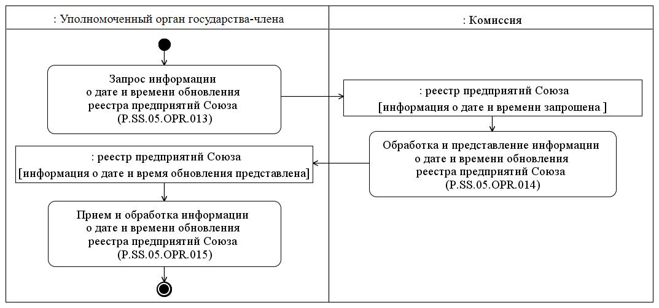

Рис. 7. Схема выполнения процедуры "Получение информации о дате и времени обновления реестра предприятий Союза" (P.SS.05.PRC.004)
49. Процедура "Получение информации о дате и времени обновления реестра предприятий Союза" (P.SS.05.PRC.004) выполняется уполномоченным органом государства-члена при необходимости получения даты актуализации реестра предприятий Союза..
50. Первой выполняется операция "Запрос информации о дате и времени обновления реестра предприятий Союза" (P.SS.05.OPR.013), по результатам выполнения которой уполномоченный орган государства-члена формирует и направляет в Комиссию запрос на получение информации о дате и времени обновления реестра предприятий Союза через интегрированную систему.
51. При поступлении в Комиссию запроса информации о дате и времени обновления реестра предприятий Союза выполняется операция "Обработка и представление информации о дате и времени обновления реестра предприятий Союза" (P.SS.05.OPR.014), по результатам выполнения которой Комиссия формирует и представляет информацию о дате и времени обновления реестра предприятий Союза в уполномоченный орган государства-члена.
52. При поступлении в уполномоченный орган государства-члена информации о дате и времени последнего обновления реестра предприятий Союза выполняется операция "Прием и обработка информации о дате и времени обновления реестра предприятий Союза" (P.SS.05.OPR.015).
53. Результатом выполнения процедуры "Получение информации о дате и времени обновления реестра предприятий Союза" (P.SS.05.PRC.004) является получение уполномоченным органом государства-члена информации о дате и времени актуализации реестра предприятий Союза.
54. Перечень операций общего процесса, выполняемых в рамках процедуры "Получение информации о дате и времени обновления реестра предприятий Союза" (P.SS.05.PRC.004), приведен в таблице 21.
Таблица 21
Перечень операций общего процесса, выполняемых в рамках процедуры "Получение информации о дате и времени обновления реестра предприятий Союза" (P.SS.05.PRC.004)
Кодовое обозначение | Наименование | Описание
1 | 2 | 3
P.SS.05.OPR.013 | запрос информации о дате и времени обновления реестра предприятий Cоюза | приведено в таблице 22 настоящих Правил
P.SS.05.OPR.014 | обработка и представление информации о дате и времени обновления реестра предприятий Союза | приведено в таблице 23 настоящих Правил
P.SS.05.OPR.015 | прием и обработка информации о дате и времени обновления реестра предприятий Союза | приведено в таблице 24 настоящих Правил

Таблица 22
Описание операции "Запрос информации о дате и времени обновления реестра предприятий Cоюза" (P.SS.05.OPR.013)
№ п/п | Обозначение элемента | Описание
1 | 2 | 3
1 | Кодовое обозначение | P.SS.05.OPR.013
2 | Наименование операции | запрос информации о дате и времени обновления реестра предприятий Cоюза
3 | Исполнитель | уполномоченный орган государства-члена
4 | Условия выполнения | выполняется при необходимости получения уполномоченным органом государства-члена информации о дате и времени обновления реестра предприятий Союза
5 | Ограничения | формат и структура представляемых сведений должны соответствовать Описанию форматов и структур электронных документов и сведений
6 | Описание операции | исполнитель направляет в Комиссию запрос на представление информации о дате и времени обновления сведений реестра предприятий Союза в соответствии с Регламентом информационного взаимодействия
7 | Результаты | запрос информации о дате и времени обновления реестра предприятий Союза направлен в Комиссию

Таблица 23
Описание операции "Обработка и представление информации о дате и времени обновления реестра предприятий Союза" (P.SS.05.OPR.014)
№ п/п | Обозначение элемента | Описание
1 | 2 | 3
1 | Кодовое обозначение | P.SS.05.OPR.014
2 | Наименование операции | обработка и представление информации о дате и времени обновления реестра предприятий Союза
3 | Исполнитель | Комиссия
4 | Условия выполнения | выполняется при получении исполнителем запроса информации о дате и времени обновления реестра предприятий Союза (операция "Запрос информации о дате и времени обновления реестра предприятий Союза" (P.SS.05.OPR.013))
5 | Ограничения | формат и структура представляемых сведений должны соответствовать Описанию форматов и структур электронных документов и сведений. Требуется авторизация, сведения представляются только уполномоченными органами государств-членов
6 | Описание операции | исполнитель выполняет проверку полученного запроса в соответствии с Регламентом информационного взаимодействия: в случае если при выполнении проверки выявлены ошибки, исполнитель уведомляет уполномоченный орган государства-члена об этом; в случае если проверка выполнена успешно, отправляется ответ на запрос в соответствии с Регламентом информационного взаимодействия
7 | Результаты | в уполномоченный орган государства-члена направлено сообщение, содержащее информацию о дате и времени обновления реестра предприятий Союза

Таблица 24
Описание операции "Прием и обработка информации о дате и времени обновления реестра предприятий Союза" (P.SS.05.OPR.015)
№ п/п | Обозначение элемента | Описание
1 | 2 | 3
1 | Кодовое обозначение | P.SS.05.OPR.015
2 | Наименование операции | прием и обработка информации о дате и времени обновления реестра предприятий Союза
3 | Исполнитель | уполномоченный орган государства-члена
4 | Условия выполнения | выполняется при получении исполнителем сообщения, содержащего информацию о дате и времени обновления реестра предприятий Союза (операция "Обработка и представление информации о дате и времени обновления реестра предприятий Союза" (P.SS.05.OPR.014))
5 | Ограничения | формат и структура представляемых сведений должны соответствовать Описанию форматов и структур электронных документов и сведений
6 | Описание операции | исполнитель выполняет проверку полученной информации о дате и времени обновления реестра предприятий Союза в соответствии с Регламентом информационного взаимодействия
7 | Результаты | информация о дате и времени обновления реестра предприятий Союза получена

Процедура "Получение сведений из реестра предприятий Союза" (P.SS.05.PRC.005)
55. Схема выполнения процедуры "Получение сведений из реестра предприятий Союза" (P.SS.05.PRC.005) представлена на рисунке 8.

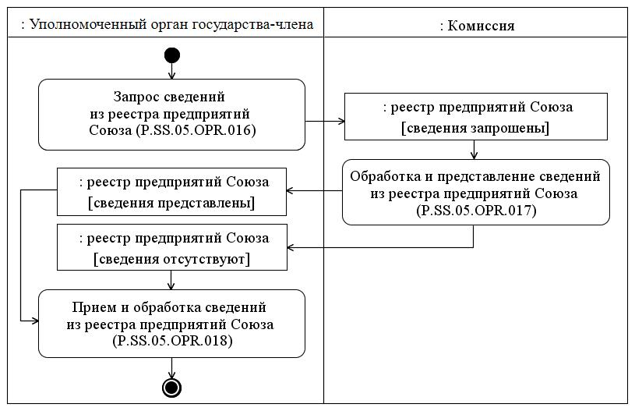

Рис. 8. Схема выполнения процедуры "Получение сведений из реестра предприятий Союза" (P.SS.05.PRC.005)
56. Процедура "Получение сведений из реестра предприятий Союза" (P.SS.05.PRC.005) выполняется уполномоченным органом государства-члена при необходимости получения сведений из реестра предприятий Союза.
57. Первой выполняется операция "Запрос сведений из реестра предприятий Союза" (P.SS.05.OPR.016), по результатам выполнения которой уполномоченный орган государства-члена формирует и направляет в Комиссию запрос на получение сведений из реестра предприятий Союза через интегрированную систему.
58. При поступлении в Комисию запроса сведений из реестра предприятий Союза выполняется операция "Обработка и представление сведений из реестра предприятий Союза" (P.SS.05.OPR.017), по результатам выполнения которой Комиссия формирует и представляет в уполномоченный орган государства-члена запрашиваемые сведения или уведомление об отсутствии сведений, удовлетворяющих параметрам запроса.
59. При поступлении в уполномоченный орган государства-члена сведений из реестра предприятий Союза выполняется операция "Прием и обработка сведений из реестра предприятий Союза" (P.SS.05.OPR.018).
60. Результатом выполнения процедуры "Получение сведений из реестра предприятий Союза" (P.SS.05.PRC.005) является получение уполномоченным органом государства-члена сведений из реестра предприятий Союза.
61. Перечень операций общего процесса, выполняемых в рамках процедуры "Получение сведений из реестра предприятий Союза" (P.SS.05.PRC.005), приведен в таблице 25.
Таблица 25
Перечень операций общего процесса, выполняемых в рамках процедуры "Получение сведений из реестра предприятий Союза" (P.SS.05.PRC.005)
Кодовое обозначение | Наименование | Описание
1 | 2 | 3
P.SS.05.OPR.016 | запрос сведений из реестра предприятий Союза | приведено в таблице 26 настоящих Правил
P.SS.05.OPR.017 | обработка и представление сведений из реестра предприятий Союза | приведено в таблице 27 настоящих Правил
P.SS.05.OPR.018 | прием и обработка сведений из реестра предприятий Союза | приведено в таблице 28 настоящих Правил

Таблица 26
Описание операции "Запрос сведений из реестра предприятий Союза" (P.SS.05.OPR.016)
№ п/п | Обозначение элемента | Описание
1 | 2 | 3
1 | Кодовое обозначение | P.SS.05.OPR.016
2 | Наименование операции | запрос сведений из реестра предприятий Союза
3 | Исполнитель | уполномоченный орган государства-члена
4 | Условия выполнения | выполняется при необходимости получения уполномоченным органом государства-члена сведений из реестра предприятий Союза
5 | Ограничения | формат и структура представляемых сведений должны соответствовать Описанию форматов и структур электронных документов и сведений
6 | Описание операции | исполнитель формирует и направляет в Комиссию запрос на представление сведений реестра предприятий Союза в соответствии с Регламентом информационного взаимодействия. Исполнитель запрашивает актуальные сведения по всем государствам-членам или по конкретному государству-члену, указав в запросе его код. В запросе указывается дата, на которую необходимо представить актуальные сведения. Если дата не указана, представляются все актуальные на текущую дату сведения, содержащиеся в реестре предприятий Союза
7 | Результаты | запрос сведений из реестра предприятий Союза направлен в Комиссию

Таблица 27
Описание операции "Обработка и представление сведений из реестра предприятий Союза" (P.SS.05.OPR.017)
№ п/п | Обозначение элемента | Описание
1 | 2 | 3
1 | Кодовое обозначение | P.SS.05.OPR.017
2 | Наименование операции | обработка и представление сведений из реестра предприятий Союза
3 | Исполнитель | Комиссия
4 | Условия выполнения | выполняется при получении исполнителем запроса сведений из реестра предприятий Союза (операция "Запрос сведений из реестра предприятий Союза" (P.SS.05.OPR.016))
5 | Ограничения | формат и структура представляемых сведений должны соответствовать Описанию форматов и структур электронных документов и сведений. Требуется авторизация, сведения представляются только уполномоченными органами государств-членов
6 | Описание операции | исполнитель выполняет проверку полученного запроса в соответствии с Регламентом информационного взаимодействия. В случае успешного выполнения проверки исполнитель направляет ответ на запрос в соответствии с Регламентом информационного взаимодействия, в котором могут быть направлены сообщения:  со сведениями из реестра предприятий Союза;  с уведомлением об отсутствии сведений в реестре предприятий Союза на дату, указанную в запросе.  В ответных сообщениях со сведениями из реестра предприятий Союза представляются актуальные сведения на дату, указанную в запросе, то есть записи, для которых начальная дата меньше указанной в запросе, а конечная дата больше указанной в запросе либо не задана.  В случае если в запросе был указан код страны, то в ответном сообщении представлены сведения из реестра предприятий Союза по конкретному указанному государству-члену иначе – по всем государствам членам
7 | Результаты | в уполномоченный орган государства-члена представлены сведения из реестра предприятий Союза или уведомление об отсутствии сведений, удовлетворяющих параметрам запроса

Таблица 28
Описание операции "Прием и обработка сведений из реестра предприятий Союза" (P.SS.05.OPR.018)
№ п/п | Обозначение элемента | Описание
1 | 2 | 3
1 | Кодовое обозначение | P.SS.05.OPR.018
2 | Наименование операции | прием и обработка сведений из реестра предприятий Союза
3 | Исполнитель | уполномоченный орган государства-члена
4 | Условия выполнения | выполняется при получении исполнителем сведений из реестра предприятий Союза или уведомления об отсутствии сведений, удовлетворяющих параметрам запроса (операция "Обработка и представление сведений из реестра предприятий Союза" (P.SS.05.OPR.017))
5 | Ограничения | формат и структура представляемых сведений должны соответствовать Описанию форматов и структур электронных документов и сведений
6 | Описание операции | исполнитель получает сведения из общего реестра предприятий Союза или уведомление об отсутствии сведений, удовлетворяющих параметрам запроса, и осуществляет их обработку в соответствии с Регламентом информационного взаимодействия. По окончании обработки операция завершается
7 | Результаты | сведения из реестра предприятий Союза либо уведомление об отсутствии сведений, удовлетворяющих параметрам запроса, обработаны

Процедура "Получение измененных сведений из реестра предприятий Союза" (P.SS.05.PRC.006)
62. Схема выполнения процедуры "Получение измененных сведений из реестра предприятий Союза" (P.SS.05.PRC.006) представлена на рисунке 9.

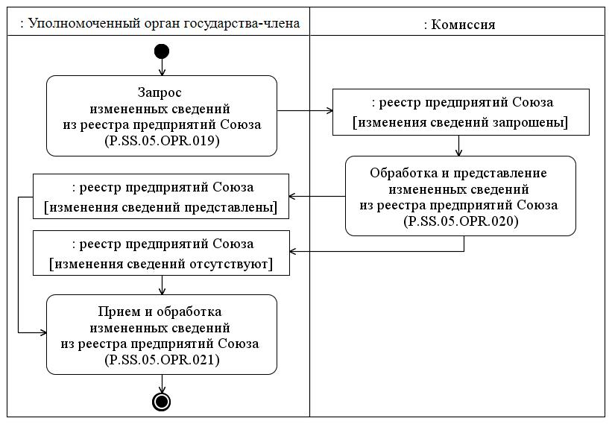

Рис. 9. Схема выполнения процедуры "Получение измененных сведений из реестра предприятий Союза" (P.SS.05.PRC.006)
63. Процедура "Получение измененных сведений из реестра предприятий Союза" (P.SS.05.PRC.006) выполняется уполномоченным органом государства-члена при необходимости получения измененных сведений из реестра предприятий Союза.
64. Первой выполняется операция "Запрос измененных сведений из реестра предприятий Союза" (P.SS.05.OPR.019), по результатам выполнения которой уполномоченный орган государства-члена формирует и направляет в Комиссию запрос о представлении измененных сведений из реестра предприятий Союза за определенный период через интегрированную систему.
65. При поступлении в Комиссию запроса измененных сведений из реестра предприятий Союза выполняется процедура "Обработка и представление измененных сведений из реестра предприятий Союза" (P.SS.05.OPR.020), по результатам выполнения которой Комиссия формирует и направляет в уполномоченный орган государства-члена сведения из реестра предприятий Союза за определенный период либо уведомление об отсутствии сведений, удовлетворяющим параметрам запроса.
66. При поступлении в уполномоченный орган государства-члена измененных сведений из реестра предприятий Союза либо уведомления об отсутствии таких сведений выполняется операция "Прием и обработка измененных сведений из реестра предприятий Союза" (P.SS.05.OPR.021), по результатам выполнения которой осуществляется синхронизация сведений из реестра предприятий Союза и национального реестра.
67. Результатом выполнения процедуры "Получение измененных сведений из реестра предприятий Союза" (P.SS.05.PRC.006) является получение уполномоченным органом государства-члена измененных сведений из реестра предприятий Союза за определенный период.
68. Перечень операций общего процесса, выполняемых в рамках процедуры "Получение измененных сведений из реестра предприятий Союза" (P.SS.05.PRC.006), приведен в таблице 29.
Таблица 29
Перечень операций общего процесса, выполняемых в рамках процедуры "Получение измененных сведений из реестра предприятий Союза" (P.SS.05.PRC.006)
Кодовое обозначение | Наименование | Описание
1 | 2 | 3
P.SS.05.OPR.019 | запрос измененных сведений из реестра предприятий Союза | приведено в таблице 30 настоящих Правил
P.SS.05.OPR.020 | обработка и представление измененных сведений из реестра предприятий Союза | приведено в таблице 31 настоящих Правил
P.SS.05.OPR.021 | прием и обработка измененных сведений из реестра предприятий Союза | приведено в таблице 32 настоящих Правил

Таблица 30
Описание операции "Запрос измененных сведений из реестра предприятий Союза" (P.SS.05.OPR.019)
№ п/п | Обозначение элемента | Описание
1 | 2 | 3
1 | Кодовое обозначение | P.SS.05.OPR.019
2 | Наименование операции | запрос измененных сведений из реестра предприятий Союза
3 | Исполнитель | уполномоченный орган государства-члена
4 | Условия выполнения | выполняется при необходимости получения сведений из реестра предприятий Союза за определенный период: от даты обновления национального реестра до даты актуализации реестра предприятий Союза
5 | Ограничения | формат и структура представляемых сведений должны соответствовать Описанию форматов и структур электронных документов и сведений
6 | Описание операции | исполнитель направляет в Комиссию запрос на представление измененных сведений из реестра предприятий Союза за определенный период: от даты обновления национального реестра до даты обновления реестра предприятий Союза в соответствии с Регламентом информационного взаимодействия. Для запроса измененных сведений из реестра предприятий Союза в полном объеме дата в запросе не заполняется.  При необходимости запроса измененных сведений по конкретному государству-члену в запросе должен быть указан его код. Если код страны в запросе не указан, представляются измененные сведения по всем государствам-членам
7 | Результаты | запрос на получение сведений из реестра предприятий Союза за определенный период направлен в Комиссию

Таблица 31
Описание операции "Обработка и представление измененных сведений из реестра предприятий Союза" (P.SS.05.OPR.020)
№ п/п | Обозначение элемента | Описание
1 | 2 | 3
1 | Кодовое обозначение | P.SS.05.OPR.020
2 | Наименование операции | обработка и представление измененных сведений из реестра предприятий Союза
3 | Исполнитель | Комиссия
4 | Условия выполнения | выполняется при получении исполнителем запроса измененных сведений из реестра предприятий Союза (операция "Запрос измененных сведений из реестра предприятий Союза" (P.SS.05.OPR.019))
5 | Ограничения | формат и структура представляемых сведений должны соответствовать Описанию форматов и структур электронных документов и сведений. Требуется авторизация, сведения представляются только уполномоченными органами государств-членов
6 | Описание операции | исполнитель выполняет проверку полученного запроса в соответствии с Регламентом информационного взаимодействия. В случае успешного выполнения проверки исполнитель направляет ответ на запрос в соответствии с Регламентом информационного взаимодействия.  В ответ на запрос могут быть направлены сообщения:  с измененными сведениями из реестра предприятий Союза, начиная с даты и времени обновления, указанных в запросе;  с уведомлением об отсутствии сведений (отсутствие изменений, начиная с даты и времени обновления, указанных в запросе).  В ответном сообщении сведения из реестра предприятий Союза представляются по всем государствам-членам или по конкретному государству-члену в зависимости от условий запроса
7 | Результаты | в уполномоченный орган государства-члена направлены сведения из реестра предприятий Союза за определенный период или уведомление об отсутствии сведений, удовлетворяющих параметрам запроса

Таблица 32
Описание операции "Прием и обработка измененных сведений из реестра предприятий Союза" (P.SS.05.OPR.021)
№ п/п | Обозначение элемента | Описание
1 | 2 | 3
1 | Кодовое обозначение | P.SS.05.OPR.021
2 | Наименование операции | прием и обработка измененных сведений из реестра предприятий Союза
3 | Исполнитель | уполномоченный орган государства-члена
4 | Условия выполнения | выполняется при получении исполнителем сведений из реестра предприятий Союза за определенный период или уведомления об отсутствии сведений, удовлетворяющих параметрам запроса (операция "Обработка и представление измененных сведений из реестра предприятий Союза" (P.SS.05.OPR.020))
5 | Ограничения | формат и структура представляемых сведений должны соответствовать Описанию форматов и структур электронных документов и сведений
6 | Описание операции | исполнитель получает измененные сведения из общего реестра предприятий Союза или уведомление об отсутствии сведений, удовлетворяющих параметрам запроса, и осуществляет их обработку в соответствии с Регламентом информационного взаимодействия. По окончании обработки операция завершается
7 | Результаты | синхронизированы сведения из реестра предприятий Союза за определенный период и национального реестра

IX. Порядок действий в нештатных ситуациях
69. При выполнении процедур общего процесса возможны исключительные ситуации, при которых обработка данных не может быть произведена в обычном режиме. Это может произойти при возникновении технических сбоев, ошибок структурного и форматно-логического контроля и в иных случаях.
70. В случае возникновения ошибок структурного и форматно-логического контроля уполномоченный орган государства-члена осуществляет проверку сообщения, относительно которого получено уведомление об ошибке, на соответствие Описанию форматов и структур электронных документов и сведений и требованиям к заполнению электронных документов и сведений в соответствии с регламенте информационного взаимодействия для данного общего процесса. В случае выявления несоответствия сведений требованиям указанных документов уполномоченный орган государства-члена принимает необходимые меры для устранения выявленной ошибки в установленном порядке.
71. В целях разрешения нештатных ситуаций государства-члены информируют друг друга и Комиссию об уполномоченных органах государств-членов, к компетенции которых относится выполнение требований, предусмотренных настоящими Правилами, а также представляют сведения о лицах, ответственных за обеспечение технической поддержки при реализации общего процесса.

УТВЕРЖДЕН
Решением Коллегии
Евразийской экономической комиссии
от 30 июня 2017 г. № 77
Регламент информационного взаимодействия между уполномоченными органами государств – членов Евразийского экономического союза и Евразийской экономической комиссией при реализации средствами интегрированной информационной системы внешней и взаимной торговли общего процесса "Формирование, ведение и использование реестра организаций и лиц, осуществляющих производство, переработку и (или) хранение товаров, перемещаемых с территории одного государства – члена Евразийского экономического союза на территорию другого государства – члена Евразийского экономического союза"
I. Общие положения
1. Настоящий Регламент разработан в соответствии с положениями Договора о Евразийском экономическом союзе от 29 мая 2014 года, а также со следующими актами, входящими в право Евразийского экономического союза (далее – Союз):
Решение Комиссии Таможенного союза от 18 июня 2010 г. № 317 "О применении ветеринарно-санитарных мер в Евразийском экономическом союзе";
Решение Комиссии Таможенного союза от 17 августа 2010 г. № 342 "О вопросах в сфере ветеринарного контроля (надзора) в Таможенном союзе";
Решение Совета Евразийской экономической комиссии от 9 октября 2014 г. № 94 "О Положении о едином порядке проведения совместных проверок объектов и отбора проб товаров (продукции), подлежащих ветеринарному контролю (надзору)";
Решение Коллегии Евразийской экономической комиссии от 6 ноября 2014 г. № 200 "О технологических документах, регламентирующих информационное взаимодействие при реализации средствами интегрированной информационной системы внешней и взаимной торговли общих процессов";
Решение Коллегии Евразийской экономической комиссии от 27 января 2015 г. № 5 "Об утверждении Правил электронного обмена данными в интегрированной информационной системе внешней и взаимной торговли";
Решение Коллегии Евразийской экономической комиссии от 14 апреля 2015 г. № 29 "О перечне общих процессов в рамках Евразийского экономического союза и внесении изменения в Решение Коллегии Евразийской экономической комиссии от 19 августа 2014 г. № 132";
Решение Коллегии Евразийской экономической комиссии от 9 июня 2015 г. № 63 "О Методике анализа, оптимизации, гармонизации и описания общих процессов в рамках Евразийского экономического союза";
Решение Коллегии Евразийской экономической комиссии от 28 сентября 2015 г. № 125 "Об утверждении Положения об обмене электронными документами при трансграничном взаимодействии органов государственной власти государств – членов Евразийского экономического союза между собой и с Евразийской экономической комиссией".
II. Область применения
2. Настоящий Регламент разработан в целях обеспечения единообразного понимания участниками общего процесса порядка и условий выполнения транзакций общего процесса "Формирование, ведение и использование реестра организаций и лиц, осуществляющих производство, переработку и (или) хранение товаров, перемещаемых с территории одного государства – члена Евразийского экономического союза на территорию другого государства – члена Евразийского экономического союза" (далее – общий процесс), а также своей роли при их выполнении.
3. Настоящий Регламент определяет требования к порядку и условиям выполнения операций общего процесса, непосредственно направленных на реализацию информационного взаимодействия между участниками общего процесса.
4. Настоящий Регламент применяется участниками общего процесса при контроле за порядком выполнения процедур и операций в рамках общего процесса, а также при проектировании, разработке и доработке компонентов информационных систем, обеспечивающих реализацию этого общего процесса.
III. Основные понятия
5. Для целей настоящего Регламента используются понятия, которые означают следующее:
"реквизит электронного документа (сведений)" – единица данных электронного документа (сведений), которая в определенном контексте считается неразделимой;
"состояние информационного объекта общего процесса" – свойство, характеризующее информационный объект на определенной стадии его жизненного цикла, изменяющееся при выполнении операций общего процесса.
Понятия "инициатор", "инициирующая операция", "принимающая операция", "респондент", "сообщение общего процесса" и "транзакция общего процесса", используемые в настоящем Регламенте, применяются в значениях, определенных Методикой анализа, оптимизации, гармонизации и описания общих процессов в рамках Евразийского экономического союза, утвержденной Решением Коллегии Евразийской экономической комиссии от 9 июня 2015 г. № 63.
Иные понятия, используемые в настоящем Регламенте, применяются в значениях, определенных в пункте 4 Правил информационного взаимодействия при реализации средствами интегрированной информационной системы внешней и взаимной торговли общего процесса "Формирование, ведение и использование реестра организаций и лиц, осуществляющих производство, переработку и (или) хранение товаров, перемещаемых с территории одного государства – члена Евразийского экономического союза на территорию другого государства – члена Евразийского экономического союза", утвержденных Решением Коллегии Евразийской экономической комиссии от 30 июня 2017 г. № 77 (далее – Правила информационного взаимодействия).
IV. Основные сведения об информационном взаимодействии в рамках общего процесса
1. Участники информационного взаимодействия
6. Перечень ролей участников информационного взаимодействия в рамках общего процесса приведен в таблице 1.

Таблица 1
Перечень ролей участников информационного взаимодействия
Наименование роли | Описание роли | Участник, выполняющий роль
1 | 2 | 3
Владелец данных | осуществляет ведение национального реестра организаций и лиц, осуществляющих производство, переработку, транспортировку и хранение товаров, перемещаемых с территории одного государства – члена Союза на территорию другого государства – члена Союза (далее – национальный реестр).  Представляет сведения из национального реестра для актуализации реестра организаций и лиц, осуществляющих производство, переработку, транспортировку и хранение товаров, перемещаемых с территории одного государства-члена Союза на территорию другого государства-члена Союза (далее – реестр предприятий Союза) на информационном портале Союза.  Отправляет запросы и получает сведения из реестра предприятий Союза с использованием интегрированной системы | уполномоченный орган государства-члена (P.SS.05.ACT.001)
Координатор | осуществляет формирование и ведение реестра предприятий Союза на информационном портале Союза.  Предоставляет доступ к актуальным сведениям, содержащимся в реестре предприятий Союза | Комиссия (P.ACT.001)
2. Структура информационного взаимодействия
7. Информационное взаимодействие в рамках общего процесса осуществляется между уполномоченными органами государств – членов Евразийского экономического союза и Евразийской экономической комиссией в соответствии с процедурами общего процесса:
а) информационное взаимодействие при формировании и ведении реестра предприятий Союза;
б) информационное взаимодействие при получении сведений из реестра предприятий Союза.
Структура информационного взаимодействия между уполномоченными органами государств-членов и Комиссией представлена на рисунке 1.

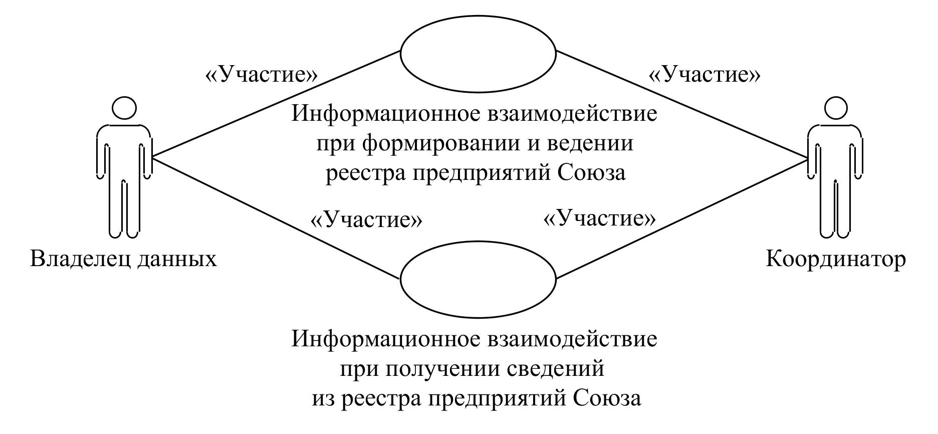

Рис. 1. Структура информационного взаимодействия между уполномоченными органами государств-членов и Комиссией
8. Информационное взаимодействие между уполномоченными органами государств-членов и Комиссией реализуется в рамках общего процесса. Структура общего процесса определена в Правилах информационного взаимодействия.
9. Информационное взаимодействие определяет порядок выполнения транзакций общего процесса, каждая из которых представляет собой обмен сообщениями в целях синхронизации состояний информационного объекта общего процесса между участниками общего процесса. Для каждого информационного взаимодействия определены взаимосвязи между операциями и соответствующими таким операциям транзакциями общего процесса.
10. При выполнении транзакции общего процесса инициатор в рамках осуществляемой им операции (инициирующей операции) направляет респонденту сообщение-запрос, в ответ на которое респондент в рамках осуществляемой им операции (принимающей операции) может направить или не направить сообщение-ответ в зависимости от шаблона транзакции общего процесса. Структура данных в составе сообщения должна соответствовать Описанию форматов и структур электронных документов и сведений, используемых для реализации средствами интегрированной информационной системы внешней и взаимной торговли общего процесса "Формирование, ведение и использование реестра организаций и лиц, осуществляющих производство, переработку и (или) хранение товаров, перемещаемых с территории одного государства – члена Евразийского экономического союза на территорию другого государства – члена Евразийского экономического союза", утвержденному Решением Коллегии Евразийской экономической комиссии от 30 июня 2017 г. № 77 (далее – Описание форматов и структур электронных документов и сведений).
11. Транзакции общего процесса выполняются в соответствии с заданными параметрами транзакций общего процесса, как это определено настоящим Регламентом.
V. Информационное взаимодействие в рамках групп процедур
1. Информационное взаимодействие при формировании и ведении реестра предприятий Союза
12. Схема выполнения транзакций общего процесса при формировании и ведении реестра предприятий Союза представлена на рисунке 2. Для каждой процедуры общего процесса в таблице 2 приведена связь между операциями, промежуточными и результирующими состояниями информационных объектов общего процесса и транзакциями общего процесса.

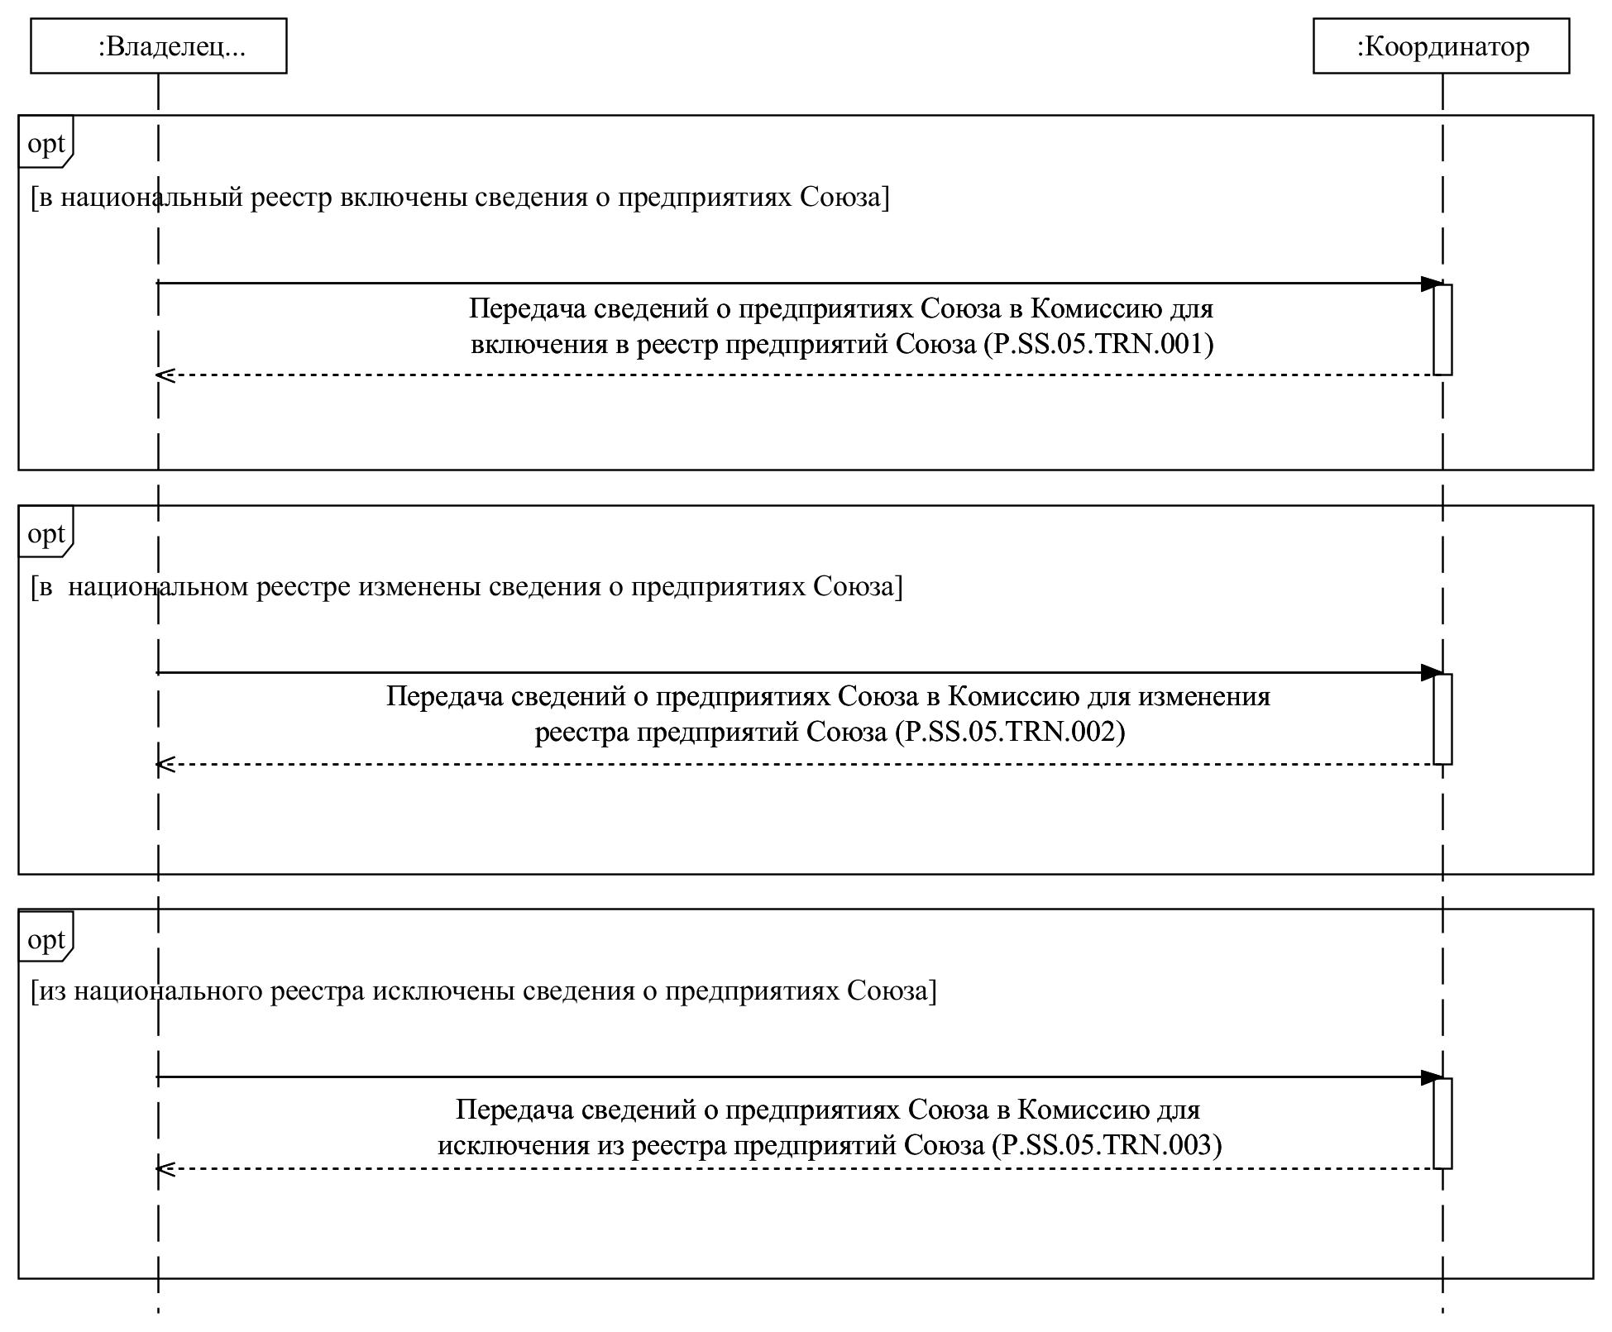

Рис. 2. Схема выполнения транзакций общего процесса при формировании и ведении реестра предприятий Союза

Таблица 2
Перечень транзакций общего процесса при формировании и ведении реестра предприятий Союза
№ п/п | Операция, выполняемая инициатором | Промежуточное состояние информационного объекта общего процесса | Операция, выполняемая респондентом | Результирующее состояние информационного объекта общего процесса | Транзакция общего процесса
1 | 2 | 3 | 4 | 5 | 6
1 | Включение сведений в реестр предприятий Союза (P.SS.05.PRC.001)
1.1 | Представление сведений для включения в реестр предприятий Союза (P.SS.05.OPR.001) | реестр предприятий Союза (P.SS.05.BEN.001): передано для включения | прием и обработка сведений для включения в реестр предприятий Союза (P.SS.05.OPR.002) | реестр предприятий Союза (P.SS.05.BEN.001): сведения обновлены | передача сведений для включения в реестр предприятий Союза (P.SS.05.TRN.001)
2 | Изменение сведений в реестре предприятий Союза (P.SS.05.PRC.002)
2.1 | Представление сведений для изменения в реестре предприятий Союза (P.SS.05.OPR.005) | реестр предприятий Союза (P.SS.05.BEN.001): передано для изменения | прием и обработка сведений для изменения в реестре предприятий Союза (P.SS.05.OPR.006) | реестр предприятий Союза (P.SS.05.BEN.001): сведения обновлены | передача сведений для внесения изменений в реестр предприятий Союза (P.SS.05.TRN.002)
3 | Исключение сведений из реестра предприятий Союза (P.SS.05.PRC.003)
3.1 | Представление сведений для исключения из реестра предприятий Союза (P.SS.05.OPR.009) | реестр предприятий Союза (P.SS.05.BEN.001): передано для исключения | прием и обработка сведений для исключения из реестра предприятий Союза (P.SS.05.OPR.010) | реестр предприятий Союза (P.SS.05.BEN.001): сведения обновлены | передача сведений для исключения из реестра предприятий Союза (P.SS.05.TRN.003)
2. Информационное взаимодействие при получении сведений из реестра предприятий Союза
13. Схема выполнения транзакций общего процесса при получении сведений из реестра предприятий Союза представлена на рисунке 3. Для каждой процедуры общего процесса в таблице 3 приведена связь между операциями, промежуточными и результирующими состояниями информационных объектов общего процесса и транзакциями общего процесса.

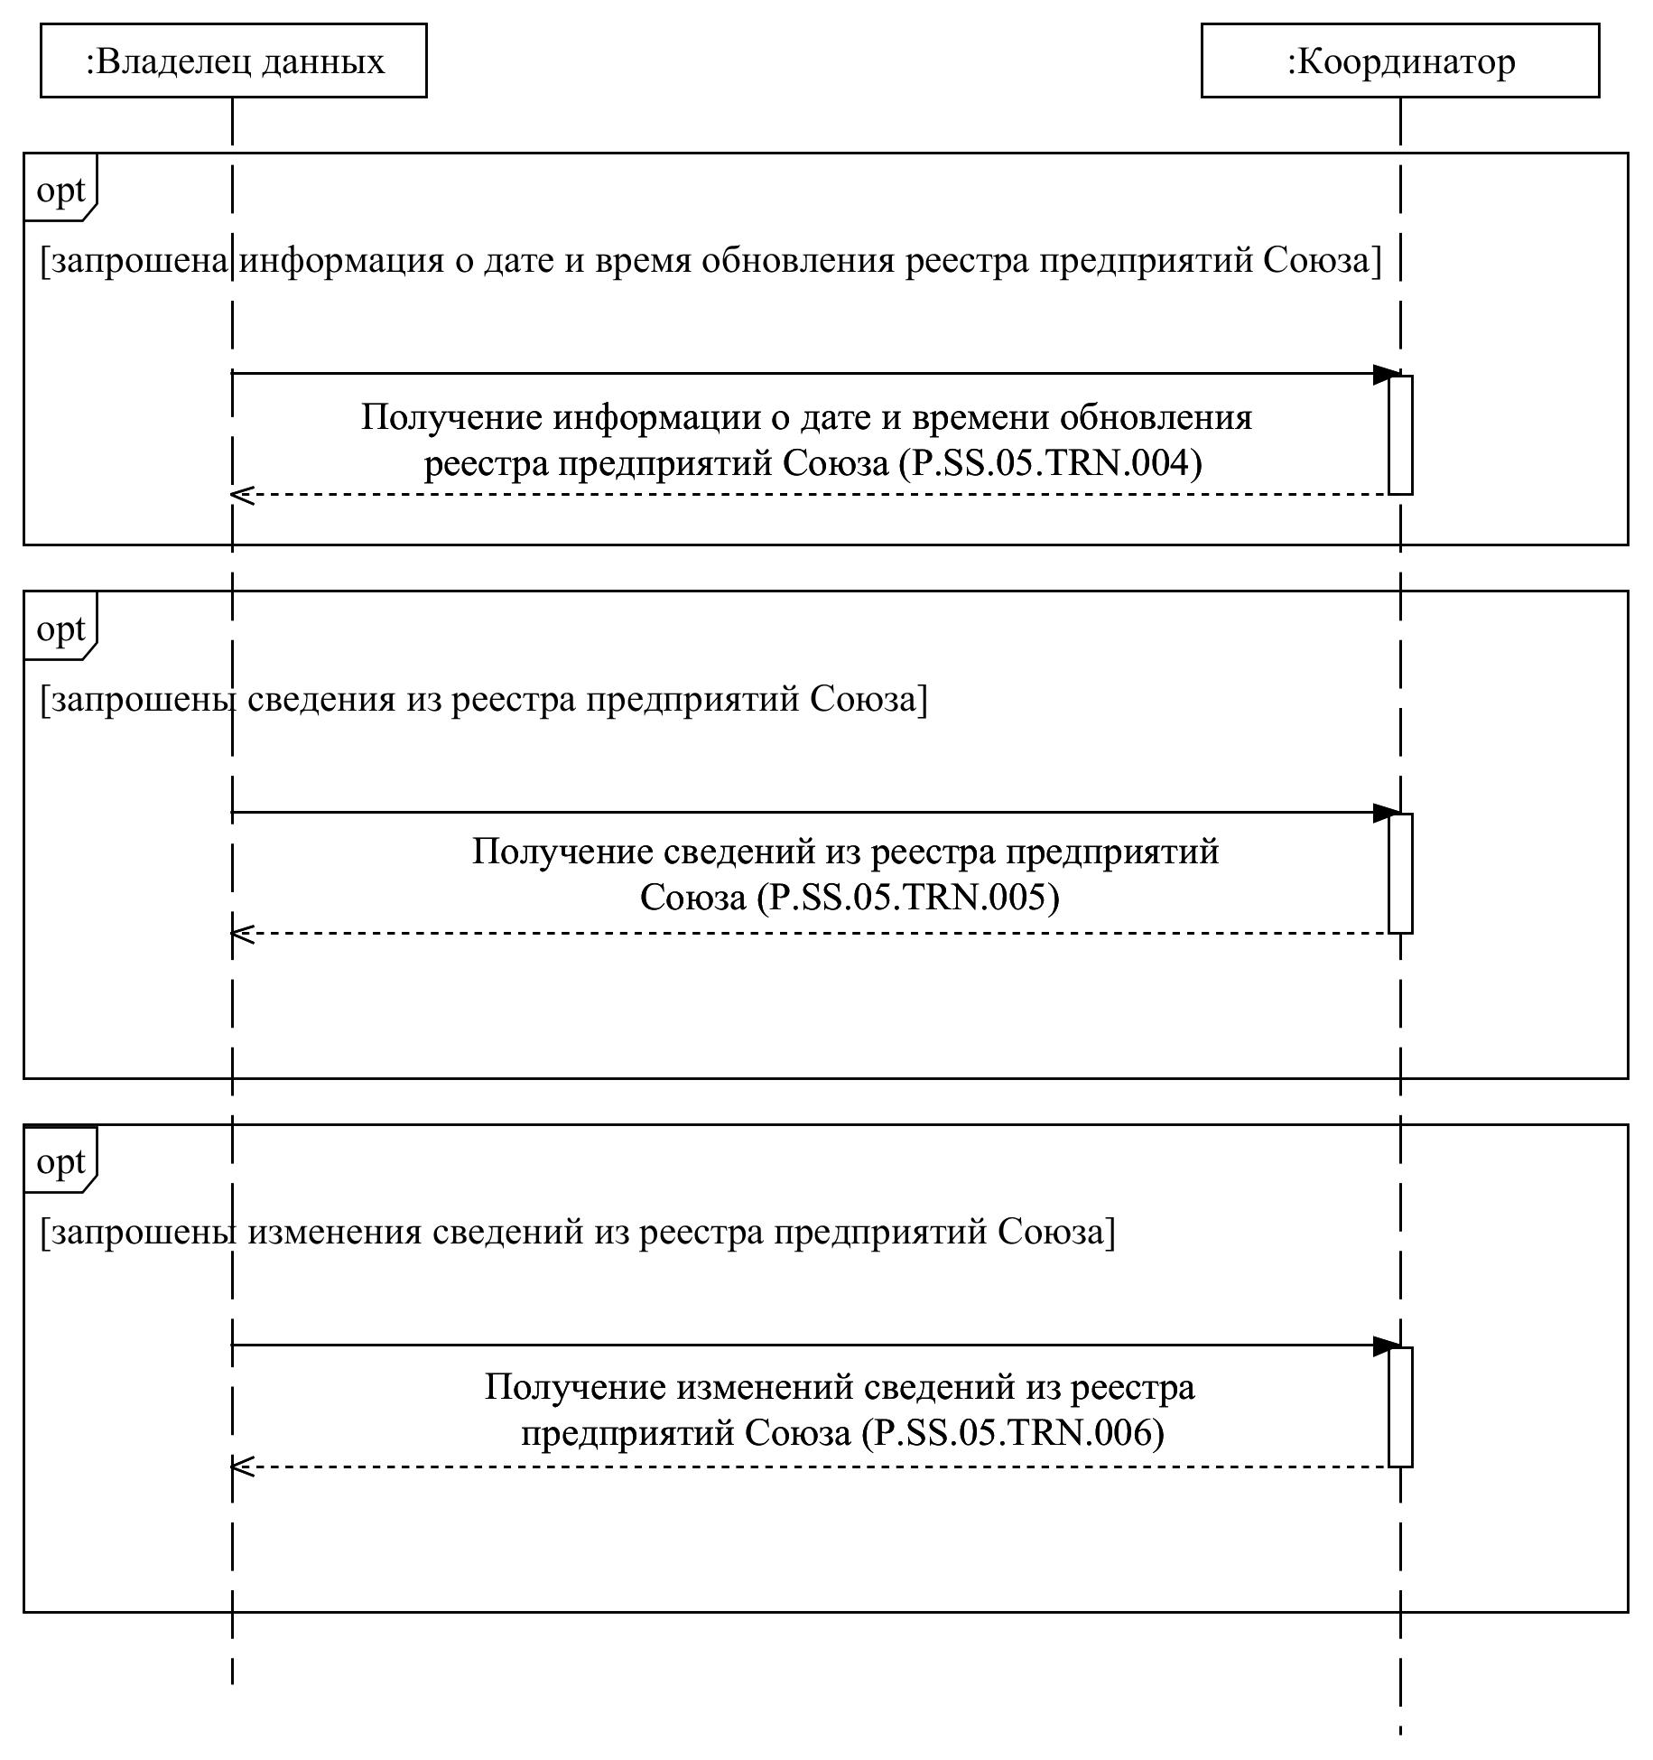

Рис. 3. Схема выполнения транзакций общего процесса при получении сведений из реестра предприятий Союза
Таблица 3
Перечень транзакций общего процесса при получении сведений из реестра предприятий Союза
№ п/п | Операция, выполняемая инициатором | Промежуточное состояние информационного объекта общего процесса | Операция, выполняемая респондентом | Результирующее состояние информационного объекта общего процесса | Транзакция общего процесса
1 | 2 | 3 | 4 | 5 | 6
1 | Получение информации о дате и времени обновления реестра предприятий Союза (P.SS.05.PRC.004)
1.1 | Запрос информации о дате и времени обновления реестра предприятий Cоюза (P.SS.05.OPR.013).  Прием и обработка информации о дате и времени обновления реестра предприятий Союза (P.SS.05.OPR.015) | реестр предприятий Союза (P.SS.05.BEN.001): информация о дате и времени запрошена | обработка и представление информации о дате и времени обновления реестра предприятий Союза (P.SS.05.OPR.014) | реестр предприятий Союза (P.SS.05.BEN.001): информация о дате и время обновления представлена | получение информации о дате и времени обновления реестра предприятий Союза (P.SS.05.TRN.004)
2 | Получение сведений из реестра предприятий Союза (P.SS.05.PRC.005)
2.1 | Запрос сведений из реестра предприятий Союза (P.SS.05.OPR.016).  Прием и обработка сведений из реестра предприятий Союза (P.SS.05.OPR.018) | реестр предприятий Союза (P.SS.05.BEN.001): сведения запрошены | обработка и представление сведений из реестра предприятий Союза (P.SS.05.OPR.017) | реестр предприятий Союза (P.SS.05.BEN.001): сведения отсутствуют.  реестр предприятий Союза (P.SS.05.BEN.001): сведения представлены | получение сведений из реестра предприятий Союза (P.SS.05.TRN.005)
3 | Получение измененных сведений из реестра предприятий Союза (P.SS.05.PRC.006)
3.1 | Запрос измененных сведений из реестра предприятий Союза (P.SS.05.OPR.019).  Прием и обработка измененных сведений из реестра предприятий Союза (P.SS.05.OPR.021) | реестр предприятий Союза (P.SS.05.BEN.001): изменения сведений запрошены | обработка и представление измененных сведений из реестра предприятий Союза (P.SS.05.OPR.020) | реестр предприятий Союза (P.SS.05.BEN.001): изменения сведений отсутствуют.  реестр предприятий Союза (P.SS.05.BEN.001): изменения сведений представлены | получение измененных сведений из реестра предприятий Союза (P.SS.05.TRN.006)
VI. Описание сообщений общего процесса
14. Перечень сообщений общего процесса, передаваемых в рамках информационного взаимодействия при реализации общего процесса, приведен в таблице 4. Структура данных в составе сообщения должна соответствовать Описанию форматов и структур электронных документов и сведений. Ссылка на соответствующую структуру в Описании форматов и структур электронных документов и сведений устанавливается по значению графы 3 таблицы 4.
Таблица 4
Перечень сообщений общего процесса
Кодовое обозначение | Наименование | Структура электронного документа (сведений)
1 | 2 | 3
P.SS.05.MSG.001 | сведения для включения в реестр предприятий Союза | сведения о предприятиях (R.SM.SS.05.001)
P.SS.05.MSG.002 | сведения для изменения в реестре предприятий Союза | сведения о предприятиях (R.SM.SS.05.001)
P.SS.05.MSG.003 | сведения для исключения из реестра предприятий Союза | сведения о предприятиях (R.SM.SS.05.001)
P.SS.05.MSG.004 | уведомление об обновлении реестра предприятий Союза | уведомление о результате обработки (R.006)
P.SS.05.MSG.005 | запрос информации о дате и времени обновления реестра предприятий Союза | состояние актуализации общего ресурса (R.007)
P.SS.05.MSG.006 | информация о дате и времени обновления реестра предприятий Союза | состояние актуализации общего ресурса (R.007)
P.SS.05.MSG.007 | запрос сведений из реестра предприятий Союза | состояние актуализации общего ресурса (R.007)
P.SS.05.MSG.008 | сведения из реестра предприятий Союза | сведения о предприятиях (R.SM.SS.05.001)
P.SS.05.MSG.009 | запрос изменений сведений из реестра предприятий Союза | состояние актуализации общего ресурса (R.007)
P.SS.05.MSG.010 | изменения сведений из реестра предприятий Союза | сведения о предприятиях (R.SM.SS.05.001)
P.SS.05.MSG.011 | уведомление об отсутствии запрошенных сведений | уведомление о результате обработки (R.006)
VII. Описание транзакций общего процесса
1. Транзакция общего процесса "Передача сведений для включения в реестр предприятий Союза" (P.SS.05.TRN.001)
15. Транзакция общего процесса "Передача сведений для включения в реестр предприятий Союза" (P.SS.05.TRN.001) выполняется для передачи сведений о предприятиях Союза, включенных в национальный реестр, от уполномоченных органов государств-членов в Комиссию. Схема выполнения указанной транзакции общего процесса представлена на рисунке 4. Параметры транзакции общего процесса приведены в таблице 5.

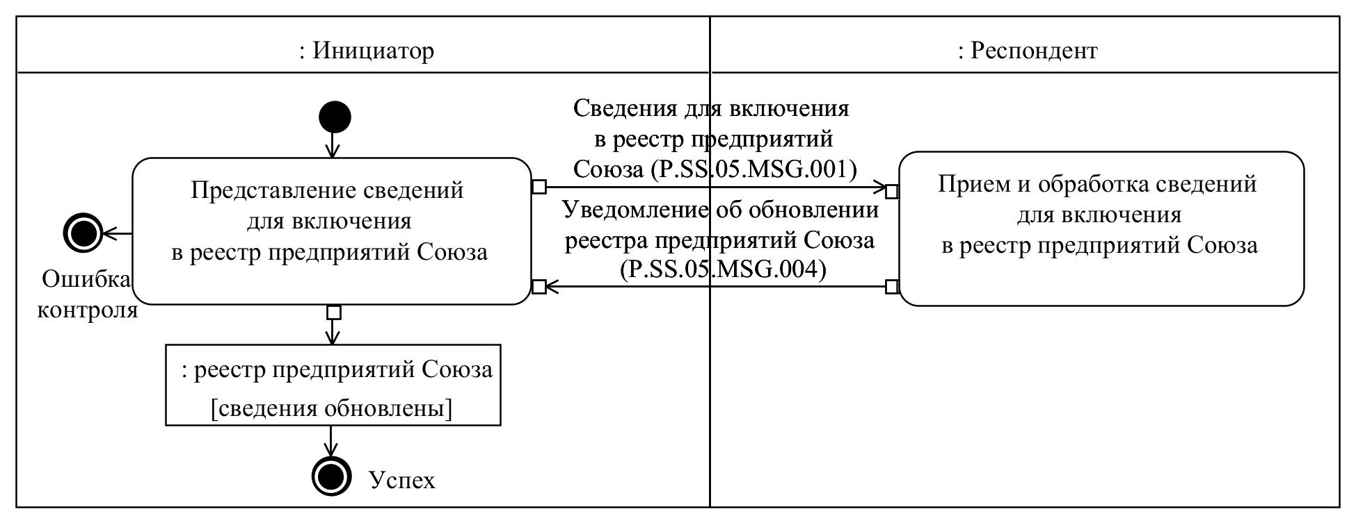

Рис. 4. Схема выполнения транзакции общего процесса "Передача сведений для включения в реестр предприятий Союза" (P.SS.05.TRN.001)
Таблица 5
Описание транзакции общего процесса "Передача сведений для включения в реестр предприятий Союза" (P.SS.05.TRN.001)
№ п/п | Обязательный элемент | Описание
1 | 2 | 3
1 | Кодовое обозначение | P.SS.05.TRN.001
2 | Наименование транзакции общего процесса | передача сведений для включения в реестр предприятий Союза
3 | Шаблон транзакции общего процесса | запрос/ответ
4 | Инициирующая роль | инициатор
5 | Инициирующая операция | представление сведений для включения в реестр предприятий Союза
6 | Реагирующая роль | респондент
7 | Принимающая операция | прием и обработка сведений для включения в реестр предприятий Союза
8 | Результат выполнения транзакции общего процесса | реестр предприятий Союза (P.SS.05.BEN.001): сведения обновлены
9 | Параметры транзакции общего процесса:
 | время для подтверждения получения | –
 | время подтверждения принятия в обработку | 15 минут
 | время ожидания ответа | 4 часа
 | признак авторизации | да
 | количество повторов | 3
10 | Сообщения транзакции общего процесса:
 | инициирующее сообщение | сведения для включения в реестр предприятий Союза (P.SS.05.MSG.001)
 | ответное сообщение | уведомление об обновлении реестра предприятий Союза (P.SS.05.MSG.004)
11 | Параметры сообщений транзакции общего процесса:
 | признак ЭЦП | нет (за исключением случаев, если применение ЭЦП при осуществлении информационного взаимодействия в рамках настоящего общего процесса предусмотрено соответствующим решением Коллегии Комиссии) (P.SS.05.MSG.001)  нет (P.SS.05.MSG.004)
 | передача электронного документа с некорректной ЭЦП | –

2. Транзакция общего процесса "Передача сведений для внесения изменений в реестр предприятий Союза" (P.SS.05.TRN.002)
16. Транзакция общего процесса "Передача сведений для внесения изменений в реестр предприятий Союза" (P.SS.05.TRN.002) выполняется для передачи сведений о предприятиях Союза, измененных в национальном реестре, от уполномоченных органов государств-членов в Комиссию. Схема выполнения указанной транзакции общего процесса представлена на рисунке 5. Параметры транзакции общего процесса приведены в таблице 6.

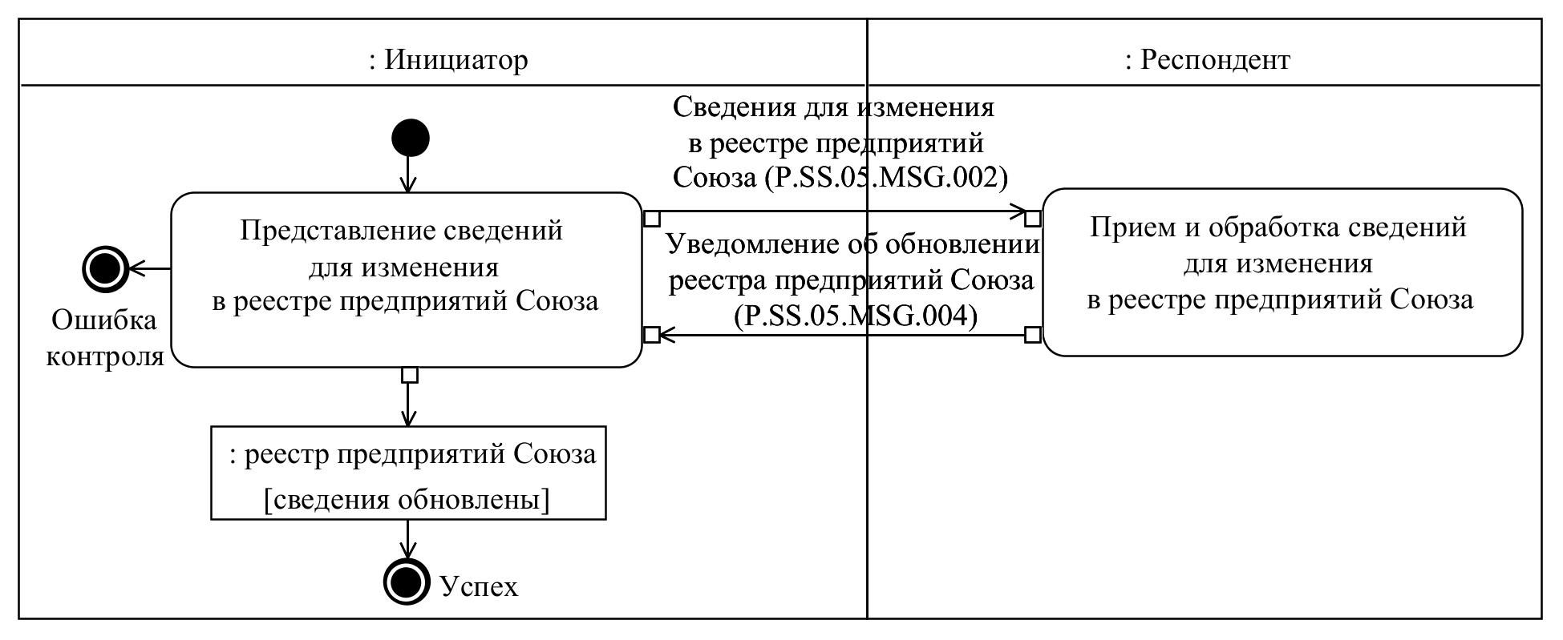

Рис. 5. Схема выполнения транзакции общего процесса "Передача сведений для внесения изменений в реестр предприятий Союза" (P.SS.05.TRN.002)
Таблица 6
Описание транзакции общего процесса "Передача сведений для внесения изменений в реестр предприятий Союза" (P.SS.05.TRN.002)
№ п/п | Обязательный элемент | Описание
1 | 2 | 3
1 | Кодовое обозначение | P.SS.05.TRN.002
2 | Наименование транзакции общего процесса | передача сведений для внесения изменений в реестр предприятий Союза
3 | Шаблон транзакции общего процесса | запрос/ответ
4 | Инициирующая роль | инициатор
5 | Инициирующая операция | представление сведений для изменения в реестре предприятий Союза
6 | Реагирующая роль | респондент
7 | Принимающая операция | прием и обработка сведений для изменения в реестре предприятий Союза
8 | Результат выполнения транзакции общего процесса | реестр предприятий Союза (P.SS.05.BEN.001): сведения обновлены
9 | Параметры транзакции общего процесса:
 | время для подтверждения получения | –
 | время подтверждения принятия в обработку | 15 минут
 | время ожидания ответа | 4 часа
 | признак авторизации | да
 | количество повторов | 3
10 | Сообщения транзакции общего процесса:
 | инициирующее сообщение | сведения для изменения в реестре предприятий Союза (P.SS.05.MSG.002)
 | ответное сообщение | уведомление об обновлении реестра предприятий Союза (P.SS.05.MSG.004)
11 | Параметры сообщений транзакции общего процесса:
 | признак ЭЦП | нет (за исключением случаев, если применение ЭЦП при осуществлении информационного взаимодействия в рамках настоящего общего процесса предусмотрено соответствующим решением Коллегии Комиссии) (P.SS.05.MSG.002)  нет (P.SS.05.MSG.004)
 | передача электронного документа с некорректной ЭЦП | –

3. Транзакция общего процесса "Передача сведений для исключения из реестра предприятий Союза" (P.SS.05.TRN.003)
17. Транзакция общего процесса "Передача сведений для исключения из реестра предприятий Союза" (P.SS.05.TRN.003) выполняется для передачи сведений о предприятиях Союза, исключенных из национальных реестров, от уполномоченных органов государств-членов в Комиссию. Схема выполнения указанной транзакции общего процесса представлена на рисунке 6. Параметры транзакции общего процесса приведены в таблице 7.

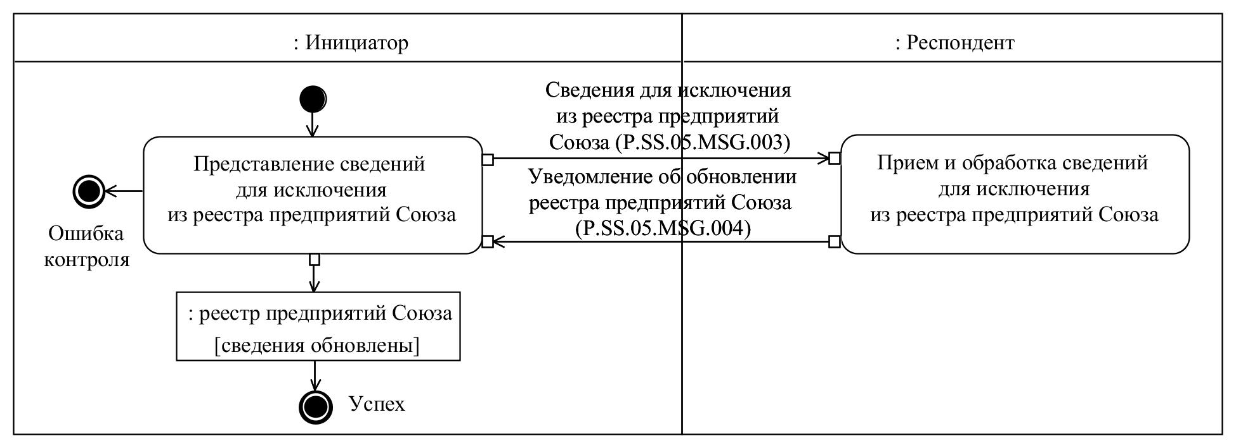

Рис. 6. Схема выполнения транзакции общего процесса "Передача сведений для исключения из реестра предприятий Союза" (P.SS.05.TRN.003)
Таблица 7
Описание транзакции общего процесса "Передача сведений для исключения из реестра предприятий Союза" (P.SS.05.TRN.003)
№ п/п | Обязательный элемент | Описание
1 | 2 | 3
1 | Кодовое обозначение | P.SS.05.TRN.003
2 | Наименование транзакции общего процесса | передача сведений для исключения из реестра предприятий Союза
3 | Шаблон транзакции общего процесса | запрос/ответ
4 | Инициирующая роль | инициатор
5 | Инициирующая операция | представление сведений для исключения из реестра предприятий Союза
6 | Реагирующая роль | респондент
7 | Принимающая операция | прием и обработка сведений для исключения из реестра предприятий Союза
8 | Результат выполнения транзакции общего процесса | реестр предприятий Союза (P.SS.05.BEN.001): сведения обновлены
9 | Параметры транзакции общего процесса:
 | время для подтверждения получения | –
 | время подтверждения принятия в обработку | 15 минут
 | время ожидания ответа | 4 часа
 | признак авторизации | да
 | количество повторов | 3
10 | Сообщения транзакции общего процесса:
 | инициирующее сообщение | сведения для исключения из реестра предприятий Союза (P.SS.05.MSG.003)
 | ответное сообщение | уведомление об обновлении реестра предприятий Союза (P.SS.05.MSG.004)
11 | Параметры сообщений транзакции общего процесса:
 | признак ЭЦП | нет (за исключением случаев, если применение ЭЦП при осуществлении информационного взаимодействия в рамках настоящего общего процесса предусмотрено соответствующим решением Коллегии Комиссии) (P.SS.05.MSG.003)  нет (P.SS.05.MSG.004)
 | передача электронного документа с некорректной ЭЦП | –

4. Транзакция общего процесса "Получение информации о дате и времени обновления реестра предприятий Союза" (P.SS.05.TRN.004)
18. Транзакция общего процесса "Получение информации о дате и времени обновления реестра предприятий Союза" (P.SS.05.TRN.004) выполняется для получения по запросу уполномоченного органа государства-члена даты и времени обновления реестра предприятий Союза от Комиссии. Схема выполнения указанной транзакции общего процесса представлена на рисунке 7. Параметры транзакции общего процесса приведены в таблице 8.

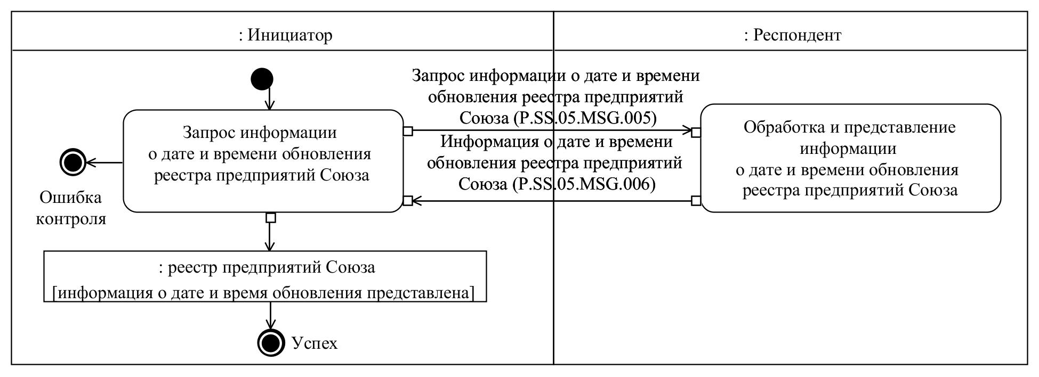

Рис. 7. Схема выполнения транзакции общего процесса "Получение информации о дате и времени обновления реестра предприятий Союза" (P.SS.05.TRN.004)
Таблица 8
Описание транзакции общего процесса "Получение информации о дате и времени обновления реестра предприятий Союза" (P.SS.05.TRN.004)
№ п/п | Обязательный элемент | Описание
1 | 2 | 3
1 | Кодовое обозначение | P.SS.05.TRN.004
2 | Наименование транзакции общего процесса | получение информации о дате и времени обновления реестра предприятий Союза
3 | Шаблон транзакции общего процесса | вопрос/ответ
4 | Инициирующая роль | инициатор
5 | Инициирующая операция | запрос информации о дате и времени обновления реестра предприятий Союза
6 | Реагирующая роль | респондент
7 | Принимающая операция | обработка и представление информации о дате и времени обновления реестра предприятий Союза
8 | Результат выполнения транзакции общего процесса | реестр предприятий Союза (P.SS.05.BEN.001): информация о дате и время обновления представлена
9 | Параметры транзакции общего процесса:
 | время для подтверждения получения | –
 | время подтверждения принятия в обработку | –
 | время ожидания ответа | 15 минут
 | признак авторизации | да
 | количество повторов | 3
10 | Сообщения транзакции общего процесса:
 | инициирующее сообщение | запрос информации о дате и времени обновления реестра предприятий Союза (P.SS.05.MSG.005)
 | ответное сообщение | информация о дате и времени обновления реестра предприятий Союза (P.SS.05.MSG.006)
11 | Параметры сообщений транзакции общего процесса:
 | признак ЭЦП | нет
 | передача электронного документа с некорректной ЭЦП | –

5. Транзакция общего процесса "Получение сведений из реестра предприятий Союза" (P.SS.05.TRN.005)
19. Транзакция общего процесса "Получение сведений из реестра предприятий Союза" (P.SS.05.TRN.005) выполняется для получения по запросу уполномоченного органа государства-члена сведений реестра предприятий Союза от Комиссии. Схема выполнения указанной транзакции общего процесса представлена на рисунке 8. Параметры транзакции общего процесса приведены в таблице 9.

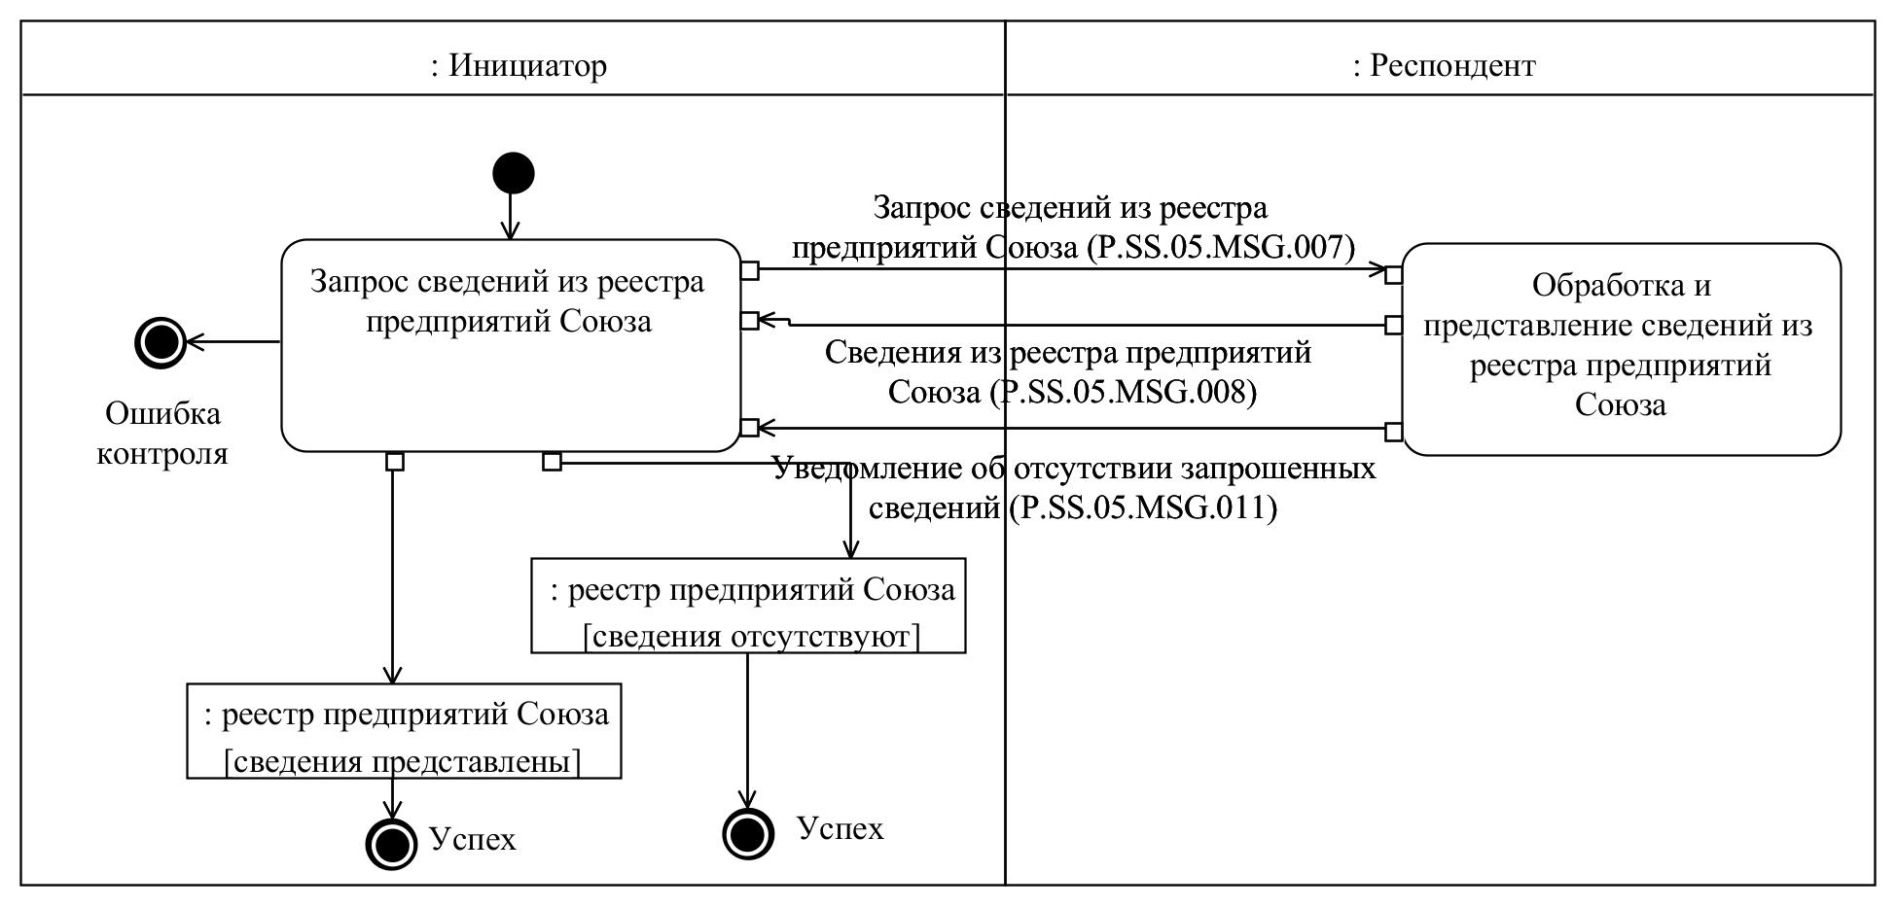

Рис. 8. Схема выполнения транзакции общего процесса "Получение сведений из реестра предприятий Союза" (P.SS.05.TRN.005)
Таблица 9
Описание транзакции общего процесса "Получение сведений из реестра предприятий Союза" (P.SS.05.TRN.005)
№ п/п | Обязательный элемент | Описание
1 | 2 | 3
1 | Кодовое обозначение | P.SS.05.TRN.005
2 | Наименование транзакции общего процесса | получение сведений из реестра предприятий Союза
3 | Шаблон транзакции общего процесса | запрос/ответ
4 | Инициирующая роль | инициатор
5 | Инициирующая операция | запрос сведений из реестра предприятий Союза
6 | Реагирующая роль | респондент
7 | Принимающая операция | обработка и представление сведений из реестра предприятий Союза
8 | Результат выполнения транзакции общего процесса | реестр предприятий Союза (P.SS.05.BEN.001): сведения отсутствуют  реестр предприятий Союза (P.SS.05.BEN.001): сведения представлены
9 | Параметры транзакции общего процесса:
 | время для подтверждения получения | –
 | время подтверждения принятия в обработку | 5 минут
 | время ожидания ответа | 15 минут
 | признак авторизации | да
 | количество повторов | 3
10 | Сообщения транзакции общего процесса:
 | инициирующее сообщение | запрос сведений из реестра предприятий Союза (P.SS.05.MSG.007)
 | ответное сообщение | уведомление об отсутствии запрошенных сведений (P.SS.05.MSG.011)  сведения из реестра предприятий Союза (P.SS.05.MSG.008)
11 | Параметры сообщений транзакции общего процесса:
 | признак ЭЦП | нет
 | передача электронного документа с некорректной ЭЦП | –

6. Транзакция общего процесса "Получение измененных сведений из реестра предприятий Союза" (P.SS.05.TRN.006)
20. Транзакция общего процесса "Получение измененных сведений из реестра предприятий Союза" (P.SS.05.TRN.006) выполняется для получения по запросу уполномоченного органа государства-члена изменений сведений реестра предприятий Союза от Комиссии. Схема выполнения указанной транзакции общего процесса представлена на рисунке 9. Параметры транзакции общего процесса приведены в таблице 10.

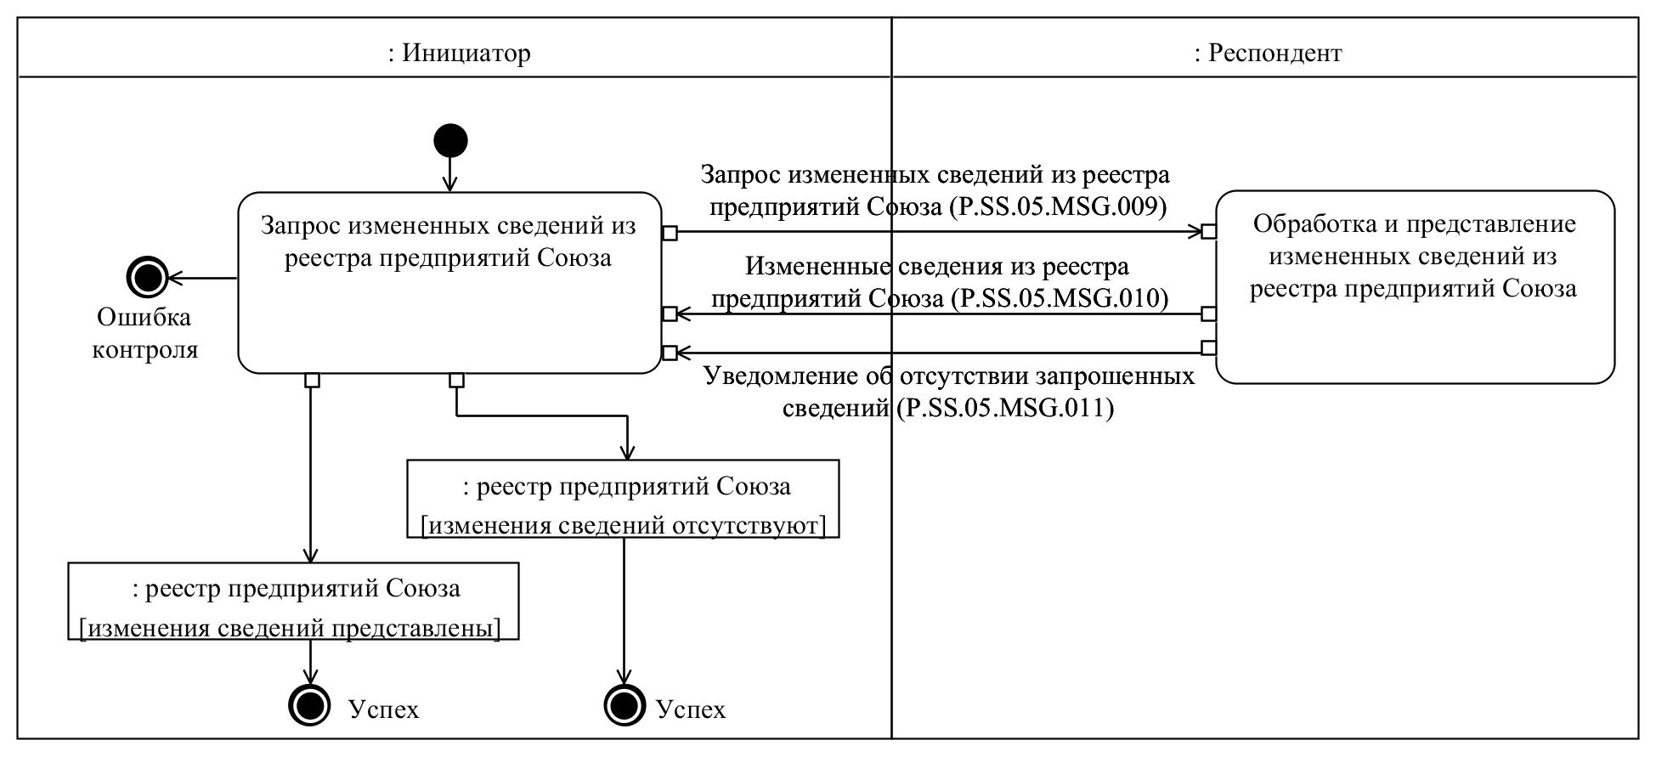

Рис. 9. Схема выполнения транзакции общего процесса "Получение измененных сведений из реестра предприятий Союза" (P.SS.05.TRN.006)
Таблица 10
Описание транзакции общего процесса "Получение измененных сведений из реестра предприятий Союза" (P.SS.05.TRN.006)
№ п/п | Обязательный элемент | Описание
1 | 2 | 3
1 | Кодовое обозначение | P.SS.05.TRN.006
2 | Наименование транзакции общего процесса | получение измененных сведений из реестра предприятий Союза
3 | Шаблон транзакции общего процесса | запрос/ответ
4 | Инициирующая роль | инициатор
5 | Инициирующая операция | запрос измененных сведений из реестра предприятий Союза
6 | Реагирующая роль | респондент
7 | Принимающая операция | обработка и предоставление измененных сведений из реестра предприятий Союза
8 | Результат выполнения транзакции общего процесса | реестр предприятий Союза (P.SS.05.BEN.001): изменения сведений отсутствуют  реестр предприятий Союза (P.SS.05.BEN.001): изменения сведений представлены
9 | Параметры транзакции общего процесса:
 | время для подтверждения получения | –
 | время подтверждения принятия в обработку | 5 минут
 | время ожидания ответа | 15 минут
 | признак авторизации | да
 | количество повторов | 3
10 | Сообщения транзакции общего процесса:
 | инициирующее сообщение | запрос изменений сведений из реестра предприятий Союза (P.SS.05.MSG.009)
 | ответное сообщение | изменения сведений из реестра предприятий Союза (P.SS.05.MSG.010)  уведомление об отсутствии запрошенных сведений (P.SS.05.MSG.011)
11 | Параметры сообщений транзакции общего процесса:
 | признак ЭЦП | нет
 | передача электронного документа с некорректной ЭЦП | –

VIII. Порядок действий в нештатных ситуациях
21. При информационном взаимодействии в рамках общего процесса вероятны нештатные ситуации, когда обработка данных не может быть произведена в обычном режиме. Нештатные ситуации возникают при технических сбоях, истечении времени ожидания и в иных случаях. Для получения участником общего процесса комментариев о причинах возникновения нештатной ситуации и рекомендаций по ее разрешению предусмотрена возможность направления соответствующего запроса в службу поддержки интегрированной информационной системы внешней и взаимной торговли. Общие рекомендации по разрешению нештатной ситуации приведены в таблице 11.
22. Уполномоченный орган государства-члена проводит проверку сообщения, в связи с которым получено уведомление об ошибке, на соответствие Описанию форматов и структур электронных документов и сведений и требованиям к контролю сообщений, указанным в разделе IX настоящего Регламента. В случае если выявлено несоответствие указанным требованиям, уполномоченный орган государства-члена принимает все необходимые меры для устранения выявленной ошибки. В случае если несоответствий не выявлено, уполномоченный орган государства-члена направляет сообщение с описанием этой нештатной ситуации в службу поддержки интегрированной информационной системы внешней и взаимной торговли.
Таблица 11
Действия в нештатных ситуациях
Код нештатной ситуации | Описание нештатной ситуации | Причины нештатной ситуации | Описание действий при возникновении нештатной ситуации
1 | 2 | 3 | 4
P.EXC.002 | инициатор двусторонней транзакции общего процесса не получил сообщение-ответ после истечения согласованного количества повторов | технические сбои в транспортной системе или системная ошибка программного обеспечения | необходимо направить запрос в службу технической поддержки национального сегмента, в котором было сформировано сообщение
P.EXC.004 | инициатор транзакции общего процесса получил уведомление об ошибке | не синхронизированы справочники и классификаторы или не обновлены XML-схемы электронных документов (сведений) | инициатору транзакции общего процесса необходимо синхронизировать используемые справочники и классификаторы или обновить XML-схемы электронных документов (сведений).  Если справочники и классификаторы синхронизированы, XML-схемы электронных документов (сведений) обновлены, необходимо направить запрос в службу поддержки принимающего участника
IX. Требования к заполнению электронных документов и сведений
23. Требования к заполнению реквизитов электронных документов (сведений) "Сведения о предприятиях" (R.SM.SS.05.001), передаваемых в сообщении "Сведения для включения в реестр предприятий Союза" (P.SS.05.MSG.001), приведены в таблице 12.
Таблица 12
Требования к заполнению реквизитов электронных документов (сведений) "Сведения о предприятиях" (R.SM.SS.05.001), передаваемых в сообщении "Сведения для включения в реестр предприятий Союза" (P.SS.05.MSG.001)
Код требования | Формулировка требования
1 | В структуре электронного сообщения передается один экземпляр реквизита "Сведения о предприятиях" (smcdo:VetOrganizationDetails)
2 | реквизит "Начальная дата и время" (csdo:StartDateTime) является обязательным для заполнения
3 | реквизит "Конечная дата и время" (csdo:EndDateTime) не заполняется
4 | реквизит "Регистрационный номер предприятия" (smsdo:VeterinaryOrganizationId) не должен совпадать ни с одной записью реестра предприятий Союза
5 | реквизит "Код вида адреса" (csdo:AddressKindCode) в составе сложного реквизита "Адрес" (ccdo:SubjectAddressDetails) должен содержать код в соответствии с классификатором видов адресов
6 | в случае отсутствия классификатора видов деятельности организации в отношении подконтрольной ветеринарно-санитарному надзору продукции в реестре нормативно-справочной информации Союза в составе сложного реквизита "Сведения о виде деятельности предприятия в отношении подконтрольной ветеринарно-санитарному надзору продукции" (smcdo:VeterinaryOrganizationActivityKindDetails) должен быть заполнен реквизит "Наименование вида деятельности предприятия в отношении подконтрольной ветеринарно-санитарному надзору продукции" (smsdo:VeterinaryOrganizationActivityKindName), иначе должен быть заполнен реквизит "Код вида деятельности предприятия в отношении подконтрольной ветеринарно-санитарному надзору продукции" (smsdo:VeterinaryOrganizationActivityKindCode)
7 | в случае отсутствия классификатора видов продукции, подлежащей ветеринарному контролю в реестре нормативно-справочной информации Союза в составе сложного реквизита "Тип ветеринарной продукции" (smcdo:VeterinaryProductTypeDetails) должен быть заполнен реквизит "Наименование подлежащей ветеринарному контролю продукции" (smsdo:VeterinaryProductName), иначе должен быть заполнен реквизит "Код подлежащей ветеринарному контролю продукции" (smsdo:VeterinaryProductCode)
8 | в случае отсутствия справочника ветеринарно-санитарных статусов предприятий в реестре нормативно – справочной информации Союза в составе сложного реквизита "Статус организации в отношении подконтрольной ветеринарно-санитарному надзору продукции"  (smcdo:‌Veterinary‌Organization‌State‌Details) должен быть заполнен реквизит "Наименование статуса организации в отношении подконтрольной ветеринарно-санитарному надзору продукции" (smsdo:VeterinaryStateName), иначе должен быть заполнен реквизит "Код статуса организации в отношении подконтрольной ветеринарно-санитарному надзору продукции" (smsdo:VeterinaryStateCode)
9 | реквизит "Статус организации в отношении подконтрольной ветеринарно-санитарному надзору продукции" (smcdo:VeterinaryOrganizationStateDetails) должен быть заполнен
10 | в случае если реквизит "Хозяйствующий субъект – владелец предприятия" (smcdo:VeterinaryOrganizationOwnerDetails) заполнен, реквизит "Наименование хозяйствующего субъекта" (csdo:BusinessEntityName) в его составе обязателен для заполнения
11 | если реквизит "Идентификатор хозяйствующего субъекта" (csdo:BusinessEntityId) заполнен, значение идентификатора метода идентификации хозяйствующих субъектов (атрибут kindId) должно соответствовать справочнику методов идентификации хозяйствующих субъектов
12 | реквизит "Код вида связи" (csdo:CommunicationChannelCode) в составе сложного реквизита "Контактный реквизит" (ccdo:CommunicationDetails) должен содержать код в соответствии с классификатором видов связи
13 | в составе реквизита "Адрес" (ccdo:SubjectAddressDetails) должны быть заполнены реквизиты: "Код страны" (csdo:UnifiedCountryCode) и "Регион" (csdo:RegionName), а также один из реквизитов: "Район" (csdo:DistrictName) или "Город" (csdo:CityName)
14 | Реквизит "Код объекта административно-территориального деления" (csdo:AdministrativeDivisionCode) обязателен к заполнению в случае наличия классификатора объектов административного деления государств – членов Евразийского экономического союза в реестре нормативно-справочной информации Союза. В случае заполнения, реквизит "Код объекта административно – территориального деления" (csdo:AdministrativeDivisionCode) должен содержать код в соответствии с этим классификатором

24. Требования к заполнению реквизитов электронных документов (сведений) "Сведения о предприятиях" (R.SM.SS.05.001), передаваемых в сообщении "Сведения для изменения в реестре предприятий Союза" (P.SS.05.MSG.002), приведены в таблице 13.
Таблица 13
Требования к заполнению реквизитов электронных документов (сведений) "Сведения о предприятиях" (R.SM.SS.05.001), передаваемых в сообщении "Сведения для изменения в реестре предприятий Союза" (P.SS.05.MSG.002)
Код требования | Формулировка требования
1 | В структуре электронного сообщения передается один экземпляр реквизита "Сведения о предприятиях" (smcdo:VetOrganizationDetails)
2 | реквизит "Начальная дата и время" (csdo:StartDateTime) является обязательным для заполнения
3 | реквизит "Конечная дата и время" (csdo:EndDateTime) не заполняется, при этом в реестре предприятий Союза уже должна существовать запись с таким же реквизитом "Регистрационный номер предприятия" (smsdo:VeterinaryOrganizationId) и незаполненным реквизитом "Конечная дата и время" (csdo:EndDateTime)
4 | реквизит "Статус ветеринарной организации" (smcdo:VeterinaryOrganizationStateDetails) содержит сведения только об актуальном статусе, при этом значение реквизита "Начальная дата" (csdo:StartDate) в составе реквизита "Статус ветеринарной организации" (smcdo:VeterinaryOrganizationStateDetails) должно быть не меньше значения аналогичного реквизита в записи, хранимой в реестре предприятий Союза
5 | количество видов деятельности (smcdo:VeterinaryOrganizationActivityKindDetails) в структуре электронного документа должно быть не меньше, чем у записи реестра предприятий Союза, при этом значение реквизита "Код вида деятельности предприятияорганизации в отношении подконтрольной ветеринарно-санитарному надзору продукции" (smsdo:VeterinaryOrganizationActivityKindCode), "Наименование вида деятельности предприятияорганизации в отношении подконтрольной ветеринарно-санитарному надзору продукции" (smsdo:VeterinaryOrganizationActivityKindName) в составе реквизита "Вид деятельности предприятияветеринарной организации" (smcdo:VeterinaryOrganizationActivityKindDetails) и реквизитов "Код подлежащей ветеринарному контролю продукции" (smcdo:VeterinaryProductCode), "Наименование подлежащей ветеринарному контролю продукции" (smcdo:VeterinaryProductName), "Наименование продукта" (csdo:ProductName) в составе реквизита "Продукция" (smcdo:VeterinaryProductDetails) должно соответствовать значениям аналогичных реквизитов в записи реестра предприятий Союза
6 | реквизит "Код вида адреса" (csdo:AddressKindCode) в составе сложного реквизита "Адрес" (ccdo:SubjectAddressDetails) должен содержать код в соответствии с классификатором видов адресов
7 | в случае отсутствия классификатора видов деятельности организации в отношении подконтрольной ветеринарно-санитарному надзору продукции в реестре нормативно-справочной информации Союза в составе сложного реквизита "Сведения о виде деятельности предприятия в отношении подконтрольной ветеринарно-санитарному надзору продукции" (smcdo:VeterinaryOrganizationActivityKindDetails) должен быть заполнен реквизит "Наименование вида деятельности предприятия в отношении подконтрольной ветеринарно-санитарному надзору продукции" (smsdo:VeterinaryOrganizationActivityKindName), иначе должен быть заполнен реквизит "Код вида деятельности предприятия в отношении подконтрольной ветеринарно-санитарному надзору продукции" (smsdo:VeterinaryOrganizationActivityKindCode)
8 | в случае отсутствия классификатора видов продукции, подлежащей ветеринарному контролю в реестре нормативно-справочной информации Союза в составе сложного реквизита "Тип ветеринарной продукции" (smcdo:VeterinaryProductTypeDetails) должен быть заполнен реквизит "Наименование подлежащей ветеринарному контролю продукции" (smsdo:VeterinaryProductName), иначе должен быть заполнен реквизит "Код подлежащей ветеринарному контролю продукции" (smsdo:VeterinaryProductCode)
9 | в случае отсутствия справочника ветеринарно-санитарных статусов предприятий в реестре нормативно-справочной информации Союза в составе сложного реквизита "Статус организации в отношении подконтрольной ветеринарно-санитарному надзору продукции"  (smcdo:‌Veterinary‌Organization‌State‌Details) должен быть заполнен реквизит "Наименование статуса организации в отношении подконтрольной ветеринарно-санитарному надзору продукции" (smsdo:VeterinaryStateName), иначе должен быть заполнен реквизит "Код статуса организации в отношении подконтрольной ветеринарно-санитарному надзору продукции" (smsdo:VeterinaryStateCode)
10 | реквизит "Статус организации в отношении подконтрольной ветеринарно-санитарному надзору продукции" (smcdo:VeterinaryOrganizationStateDetails) должен быть заполнен
11 | в случае если реквизит "Хозяйствующий субъект-владелец предприятия" (smcdo:VeterinaryOrganizationOwnerDetails) заполнен, реквизит "Наименование хозяйствующего субъекта"  (csdo:BusinessEntityName) в его составе обязателен для заполнения
12 | если реквизит "Идентификатор хозяйствующего субъекта" (csdo:BusinessEntityId) заполнен, значение идентификатора метода идентификации хозяйствующих субъектов (атрибут kindId) должно соответствовать справочнику методов идентификации хозяйствующих субъектов
13 | реквизит "Код вида связи" (csdo:CommunicationChannelCode) в составе сложного реквизита "Контактный реквизит" (ccdo:CommunicationDetails) должен содержать код в соответствии с классификатором видов связи
14 | в составе реквизита "Адрес" (ccdo:SubjectAddressDetails) должны быть заполнены реквизиты: "Код страны" (csdo:UnifiedCountryCode) и "Регион" (csdo:RegionName), а также один из реквизитов: "Район" (csdo:DistrictName) или "Город" (csdo:CityName)
15 | Реквизит "Код объекта административно-территориального деления" (csdo:AdministrativeDivisionCode) обязателен к заполнению в случае наличия классификатора объектов административного деления государств – членов Евразийского экономического союза в реестре нормативно-справочной информации Союза. В случае заполнения, реквизит "Код объекта административно-территориального деления" (csdo:AdministrativeDivisionCode) должен содержать код в соответствии с этим классификатором
25. Требования к заполнению реквизитов электронных документов (сведений) "Сведения о предприятиях" (R.SM.SS.05.001), передаваемых в сообщении "Сведения для исключения из реестра предприятий Союза" (P.SS.05.MSG.003), приведены в таблице 14.
Таблица 14
Требования к заполнению реквизитов электронных документов (сведений) "Сведения о предприятиях" (R.SM.SS.05.001), передаваемых в сообщении "Сведения для исключения из реестра предприятий Союза" (P.SS.05.MSG.003)
Код требования | Формулировка требования
1 | В структуре электронного сообщения передается один экземпляр реквизита "Сведения о предприятиях" (smcdo:VetOrganizationDetails)
2 | реквизит "Начальная дата и время" (csdo:StartDateTime) является обязательным для заполнения
3 | реквизит "Конечная дата и время" (csdo:EndDateTime) является обязательным для заполнения, при этом в реестре предприятий Союза уже должна существовать запись с таким же реквизитом "Регистрационный номер предприятия" (smsdo:VeterinaryOrganizationId), с таким же реквизитом "Начальная дата и время" (csdo:StartDateTime) и не заполненным реквизитом "Конечная дата и время" (csdo:EndDateTime)
4 | значение реквизита "Конечная дата и время" (csdo:EndDateTime) должно быть больше значения реквизита "Начальная дата и время" (csdo:StartDateTime)

УТВЕРЖДЕНО
Решением Коллегии
Евразийской экономической комиссии
от 30 июня 2017 г. № 77
Описание
форматов и структур электронных документов и сведений, используемых для реализации средствами интегрированной информационной системы внешней и взаимной торговли общего процесса "Формирование, ведение и использование реестра организаций и лиц, осуществляющих производство, переработку и (или) хранение товаров, перемещаемых с территории одного государства – члена Евразийского экономического союза на территорию другого государства – члена Евразийского экономического союза"
I. Общие положения
1. Настоящее Описание разработано в соответствии с положениями Договора о Евразийском экономическом союзе от 29 мая 2014 года, а также со следующими актами, входящими в право Евразийского экономического союза (далее – Союз):
Решение Коллегии Евразийской экономической комиссии от 6 ноября 2014 г. № 200 "О технологических документах, регламентирующих информационное взаимодействие при реализации средствами интегрированной информационной системы внешней и взаимной торговли общих процессов";
Решение Коллегии Евразийской экономической комиссии от 27 января 2015 г. № 5 "Об утверждении Правил электронного обмена данными в интегрированной информационной системе внешней и взаимной торговли";
Решение Коллегии Евразийской экономической комиссии от 14 апреля 2015 г. № 29 "О перечне общих процессов в рамках Евразийского экономического союза и внесении изменения в Решение Коллегии Евразийской экономической комиссии от 19 августа 2014 г. № 132";
Решение Коллегии Евразийской экономической комиссии от 9 июня 2015 г. № 63 "О Методике анализа, оптимизации, гармонизации и описания общих процессов в рамках Евразийского экономического союза";
Решение Коллегии Евразийской экономической комиссии от 28 сентября 2015 г. № 125 "Об утверждении Положения об обмене электронными документами при трансграничном взаимодействии органов государственной власти государств – членов Евразийского экономического союза между собой и с Евразийской экономической комиссией".
II. Область применения
2. Настоящее Описание определяет требования к форматам и структурам электронных документов и сведений, используемых при информационном взаимодействии в рамках общего процесса "Формирование, ведение и использование реестра организаций и лиц, осуществляющих производство, переработку и (или) хранение товаров, перемещаемых с территории одного государства – члена Евразийского экономического союза на территорию другого государства – члена Евразийского экономического союза" (далее – общий процесс).
3. Настоящее Описание применяется при проектировании, разработке и доработке компонентов информационных систем при реализации процедур общего процесса средствами интегрированной информационной системы внешней и взаимной торговли (далее – интегрированная система).
4. Описание форматов и структур электронных документов и сведений приводится в табличной форме с указанием полного реквизитного состава с учетом уровней иерархии вплоть до простых (атомарных) реквизитов.
5. В таблице описывается однозначное соответствие реквизитов электронных документов (сведений) (далее – реквизиты) и элементов модели данных.
6. В таблице формируются следующие поля (графы):
"иерархический номер" – порядковый номер реквизита;
"имя реквизита" – устоявшееся или официальное словесное обозначение реквизита;
"описание реквизита" – текст, поясняющий смысл (семантику) реквизита;
"идентификатор" – идентификатор элемента данных в модели данных, соответствующего реквизиту;
"область значений" – словесное описание возможных значений реквизита;
"мн." – множественность реквизитов: обязательность (опциональность) и количество возможных повторений реквизита.
7. Для указания множественности реквизитов используются следующие обозначения:
1 – реквизит обязателен, повторения не допускаются;
n – реквизит обязателен, должен повторяться n раз (n > 1);
1..* – реквизит обязателен, может повторяться без ограничений;
n..* – реквизит обязателен, должен повторяться не менее n раз (n > 1);
n..m – реквизит обязателен, должен повторяться не менее n раз и не более m раз (n > 1, m > n);
0..1 – реквизит опционален, повторения не допускаются;
0..* – реквизит опционален, может повторяться без ограничений;
0..m – реквизит опционален, может повторяться не более m раз (m > 1).
III. Основные понятия
8. Для целей настоящего Описания используются понятия, которые означают следующее:
"государство-член" – государство, являющееся членом Союза;
"реквизит" – единица данных электронного документа (сведений), которая в определенном контексте считается неразделимой.
Понятия "базисная модель данных", "модель данных", "модель данных предметной области", "предметная область" и "реестр структур электронных документов и сведений" используются в настоящем Описании в значениях, определенных Методикой анализа, оптимизации, гармонизации и описания общих процессов в рамках Евразийского экономического союза, утвержденной Решением Коллегии Евразийской экономической комиссии от 9 июня 2015 г. № 63.
Иные понятия, используемые в настоящем Описании, применяются в значениях, определенных в пункте 4 Правил информационного взаимодействия при реализации средствами интегрированной информационной системы внешней и взаимной торговли общего процесса "Формирование, ведение и использование реестра организаций и лиц, осуществляющих производство, переработку и (или) хранение товаров, перемещаемых с территории одного государства – члена Евразийского экономического союза на территорию другого государства – члена Евразийского экономического союза", утвержденных Решением Коллегии Евразийской экономической комиссии от 30 июня 2017 г. № 77.
В таблицах 4, 7, 10 настоящего Описания под Регламентом информационного взаимодействия понимается Регламент информационного взаимодействия между уполномоченными органами государств – членов Евразийского экономического союза и Евразийской экономической комиссией при реализации средствами интегрированной информационной системы внешней и взаимной торговли общего процесса "Формирование, ведение и использование реестра организаций и лиц, осуществляющих производство, переработку и (или) хранение товаров, перемещаемых с территории одного государства – члена Евразийского экономического союза на территорию другого государства – члена Евразийского экономического союза", утвержденный Решением Коллегии Евразийской экономической комиссии от 30 июня 2017 г. № 77.
IV. Структуры электронных документов и сведений
9. Перечень структур электронных документов и сведений приведен в таблице 1.
Таблица 1
Перечень структур электронных документов и сведений
№ п/п | Идентификатор | Имя | Пространство имен
1 | 2 | 3 | 4
1 | Структуры электронных документов и сведений в базисной модели
1.1 | R.006 | уведомление о результате обработки | urn:EEC:R:ProcessingResultDetails:vY.Y.Y
1.2 | R.007 | состояние актуализации общего ресурса | urn:EEC:R:ResourceStatusDetails:vY.Y.Y
2 | Структуры электронных документов и сведений в предметной области
2.1 | R.SM.SS.05.001 | сведения о предприятиях | urn:EEC:R:SM:SS:04:VetOrganizationDetails:v1.0.0
Символы "Y.Y.Y" в пространствах имен структур электронных документов и сведений соответствуют номеру версии структуры электронного документа (сведений), определяемой в соответствии с номером версии базисной модели данных, использованной при разработке технической схемы структуры электронного документа (сведений) в соответствии с пунктом 2 Решения Коллегии Евразийской экономической комиссии от 30 июня 2017 г. № 77.
1. Структуры электронных документов и сведений в базисной модели
10. Описание структуры электронного документа (сведений) "Уведомление о результате обработки" (R.006) приведено в таблице 2.
Таблица 2
Описание структуры электронного документа (сведений) "Уведомление о результате обработки" (R.006)
№ п/п | Обозначение элемента | Описание
1 | 2 | 3
1 | Имя | уведомление о результате обработки
2 | Идентификатор | R.006
3 | Версия | Y.Y.Y
4 | Определение | сведения о результате обработки запроса респондентом
5 | Использование | –
6 | Идентификатор пространства имен | urn:EEC:R:ProcessingResultDetails:vY.Y.Y
7 | Корневой элемент XML-документа | ProcessingResultDetails
8 | Имя файла XML-схемы | EEC_R_ProcessingResultDetails_vY.Y.Y.xsd
Символы "Y.Y.Y" в пространствах имен структур электронных документов и сведений соответствуют номеру версии структуры электронного документа (сведений), определяемой в соответствии с номером версии базисной модели данных, использованной при разработке технической схемы структуры электронного документа (сведений) в соответствии с пунктом 2 Решения Коллегии Евразийской экономической комиссии от 30 июня 2017 г. № 77.
11. Импортируемые пространства имен приведены в таблице 3.
Таблица 3
Импортируемые пространства имен
№ п/п | Идентификатор пространства имен | Префикс
1 | 2 | 3
1 | urn:EEC:M:ComplexDataObjects:vX.X.X | ccdo
2 | urn:EEC:M:SimpleDataObjects:vX.X.X | csdo
Символы "X.X.X" в импортируемых пространствах имен соответствуют номеру версии базисной модели данных, использованной при разработке технической схемы структуры электронного документа (сведений) в соответствии с пунктом 2 Решения Коллегии Евразийской экономической комиссии от 30 июня 2017 г. № 77.
12. Реквизитный состав структуры электронного документа (сведений) "Уведомление о результате обработки" (R.006) приведен в таблице 4.
Таблица 4
Реквизитный состав структуры электронного документа (сведений) "Уведомление о результате обработки" (R.006)
Имя реквизита |  | Описание реквизита | Идентификатор | Тип данных | Мн.
1. Заголовок электронного документа (сведений)  (ccdo:‌EDoc‌Header) |  | совокупность технологических реквизитов электронного документа (сведений) | M.CDE.90001 | ccdo:‌EDoc‌Header‌Type (M.CDT.90001)  Определяется областями значений вложенных элементов | 1
 | 1.1. Код сообщения общего процесса  (csdo:‌Inf‌Envelope‌Code) | кодовое обозначение сообщения общего процесса | M.SDE.90010 | csdo:‌Inf‌Envelope‌Code‌Type (M.SDT.90004)  Значение кода в соответствии с Регламентом информационного взаимодействия.  Шаблон: P\.[A-Z]{2}\.[0-9]{2}\.MSG\.[0-9]{3} | 1
 | 1.2. Код электронного документа (сведений)  (csdo:‌EDoc‌Code) | кодовое обозначение электронного документа (сведений) в соответствии с реестром структур электронных документов и сведений | M.SDE.90001 | csdo:‌EDoc‌Code‌Type (M.SDT.90001)  Значение кода в соответствии с реестром структур электронных документов и сведений.  Шаблон: R(\.[A-Z]{2}\.[A-Z]{2}\.[0-9]{2})?\.[0-9]{3} | 1
 | 1.3. Идентификатор электронного документа (сведений)  (csdo:‌EDoc‌Id) | строка символов, однозначно идентифицирующая электронный документ (сведения) | M.SDE.90007 | csdo:‌Universally‌Unique‌Id‌Type (M.SDT.90003)  Значение идентификатора в соответствии с ISO/IEC 9834-8.  Шаблон: [0-9a-fA-F]{8}-[0-9a-fA-F]{4}-[0-9a-fA-F]{4}-[0-9a-fA-F]{4}-[0-9a-fA-F]{12} | 1
 | 1.4. Идентификатор исходного электронного документа (сведений)  (csdo:‌EDoc‌Ref‌Id) | идентификатор электронного документа (сведений), в ответ на который был сформирован данный электронный документ (сведения) | M.SDE.90008 | csdo:‌Universally‌Unique‌Id‌Type (M.SDT.90003)  Значение идентификатора в соответствии с ISO/IEC 9834-8.  Шаблон: [0-9a-fA-F]{8}-[0-9a-fA-F]{4}-[0-9a-fA-F]{4}-[0-9a-fA-F]{4}-[0-9a-fA-F]{12} | 0..1
 | 1.5. Дата и время электронного документа (сведений)  (csdo:‌EDoc‌Date‌Time) | дата и время создания электронного документа (сведений) | M.SDE.90002 | bdt:‌Date‌Time‌Type (M.BDT.00006)  Обозначение даты и времени в соответствии с ГОСТ ИСО 8601–2001 | 1
 | 1.6. Код языка  (csdo:‌Language‌Code) | кодовое обозначение языка | M.SDE.00051 | csdo:‌Language‌Code‌Type (M.SDT.00051)  Двухбуквенный код языка в соответствии с ISO 639-1.  Шаблон: [a-z]{2} | 0..1
2. Дата и время  (csdo:‌Event‌Date‌Time) |  | дата и время окончания обработки сведений | M.SDE.00132 | bdt:‌Date‌Time‌Type (M.BDT.00006)  Обозначение даты и времени в соответствии с ГОСТ ИСО 8601–2001 | 1
3. Код результата обработки  (csdo:‌Processing‌Result‌V2‌Code) |  | кодовое обозначение результата обработки полученного электронного документа (сведений) информационной системой участника общего процесса | M.SDE.90014 | csdo:‌Processing‌Result‌Code‌V2‌Type (M.SDT.90006)  Значение кода в соответствии с классификатором результатов обработки электронных документов и сведений | 1
4. Описание  (csdo:‌Description‌Text) |  | описание результата обработки сведений в произвольной форме | M.SDE.00002 | csdo:‌Text4000‌Type (M.SDT.00088)  Строка символов.  Мин. длина: 1.  Макс. длина: 4000 | 0..1
13. Описание структуры электронного документа (сведений) "Состояние актуализации общего ресурса" (R.007) приведено в таблице 5.
Таблица 5
Описание структуры электронного документа (сведений) "Состояние актуализации общего ресурса" (R.007)
№ п/п | Обозначение элемента | Описание
1 | 2 | 3
1 | Имя | состояние актуализации общего ресурса
2 | Идентификатор | R.007
3 | Версия | Y.Y.Y
4 | Определение | сведения для актуализации общего ресурса
5 | Использование | используется для запроса даты и времени обновления общего ресурса и ответа на этот запрос, а также для запроса актуальных или полных (измененных, обновленных) сведений из общего ресурса
6 | Идентификатор пространства имен | urn:EEC:R:ResourceStatusDetails:vY.Y.Y
7 | Корневой элемент XML-документа | ResourceStatusDetails
8 | Имя файла XML-схемы | EEC_R_ResourceStatusDetails_vY.Y.Y.xsd
Символы "Y.Y.Y" в пространствах имен структур электронных документов и сведений соответствуют номеру версии структуры электронного документа (сведений), определяемой в соответствии с номером версии базисной модели данных, использованной при разработке технической схемы структуры электронного документа (сведений) в соответствии с пунктом 2 Решения Коллегии Евразийской экономической комиссии от 30 июня 2017 г. № 77.
14. Импортируемые пространства имен приведены в таблице 6.
Таблица 6
Импортируемые пространства имен
№ п/п | Идентификатор пространства имен | Префикс
1 | 2 | 3
1 | urn:EEC:M:ComplexDataObjects:vX.X.X | ccdo
2 | urn:EEC:M:SimpleDataObjects:vX.X.X | csdo
Символы "X.X.X" в импортируемых пространствах имен соответствуют номеру версии базисной модели данных, использованной при разработке технической схемы структуры электронного документа (сведений) в соответствии с пунктом 2 Решения Коллегии Евразийской экономической комиссии от 30 июня 2017 г. № 77.
15. Реквизитный состав структуры электронного документа (сведений) "Состояние актуализации общего ресурса" (R.007) приведен в таблице 7.
Таблица 7
Реквизитный состав структуры электронного документа (сведений) "Состояние актуализации общего ресурса" (R.007)
Имя реквизита |  | Описание реквизита | Идентификатор | Тип данных | Мн.
1. Заголовок электронного документа (сведений)  (ccdo:‌EDoc‌Header) |  | совокупность технологических реквизитов электронного документа (сведений) | M.CDE.90001 | ccdo:‌EDoc‌Header‌Type (M.CDT.90001)  Определяется областями значений вложенных элементов | 1
 | 1.1. Код сообщения общего процесса  (csdo:‌Inf‌Envelope‌Code) | кодовое обозначение сообщения общего процесса | M.SDE.90010 | csdo:‌Inf‌Envelope‌Code‌Type (M.SDT.90004)  Значение кода в соответствии с Регламентом информационного взаимодействия.  Шаблон: P\.[A-Z]{2}\.[0-9]{2}\.MSG\.[0-9]{3} | 1
 | 1.2. Код электронного документа (сведений)  (csdo:‌EDoc‌Code) | кодовое обозначение электронного документа (сведений) в соответствии с реестром структур электронных документов и сведений | M.SDE.90001 | csdo:‌EDoc‌Code‌Type (M.SDT.90001)  Значение кода в соответствии с реестром структур электронных документов и сведений.  Шаблон: R(\.[A-Z]{2}\.[A-Z]{2}\.[0-9]{2})?\.[0-9]{3} | 1
 | 1.3. Идентификатор электронного документа (сведений)  (csdo:‌EDoc‌Id) | строка символов, однозначно идентифицирующая электронный документ (сведения) | M.SDE.90007 | csdo:‌Universally‌Unique‌Id‌Type (M.SDT.90003)  Значение идентификатора в соответствии с ISO/IEC 9834-8.  Шаблон: [0-9a-fA-F]{8}-[0-9a-fA-F]{4}-[0-9a-fA-F]{4}-[0-9a-fA-F]{4}-[0-9a-fA-F]{12} | 1
 | 1.4. Идентификатор исходного электронного документа (сведений)  (csdo:‌EDoc‌Ref‌Id) | идентификатор электронного документа (сведений), в ответ на который был сформирован данный электронный документ (сведения) | M.SDE.90008 | csdo:‌Universally‌Unique‌Id‌Type (M.SDT.90003)  Значение идентификатора в соответствии с ISO/IEC 9834-8.  Шаблон: [0-9a-fA-F]{8}-[0-9a-fA-F]{4}-[0-9a-fA-F]{4}-[0-9a-fA-F]{4}-[0-9a-fA-F]{12} | 0..1
 | 1.5. Дата и время электронного документа (сведений)  (csdo:‌EDoc‌Date‌Time) | дата и время создания электронного документа (сведений) | M.SDE.90002 | bdt:‌Date‌Time‌Type (M.BDT.00006)  Обозначение даты и времени в соответствии с ГОСТ ИСО 8601–2001 | 1
 | 1.6. Код языка  (csdo:‌Language‌Code) | кодовое обозначение языка | M.SDE.00051 | csdo:‌Language‌Code‌Type (M.SDT.00051)  Двухбуквенный код языка в соответствии с ISO 639-1.  Шаблон: [a-z]{2} | 0..1
2. Дата и время обновления  (csdo:‌Update‌Date‌Time) |  | дата и время обновления общего ресурса (реестра, перечня, базы данных) | M.SDE.00079 | bdt:‌Date‌Time‌Type (M.BDT.00006)  Обозначение даты и времени в соответствии с ГОСТ ИСО 8601–2001 | 0..1
3. Код страны  (csdo:‌Unified‌Country‌Code) |  | кодовое обозначение страны, представившей сведения в общий ресурс (реестр, перечень, базу данных) | M.SDE.00162 | csdo:‌Unified‌Country‌Code‌Type (M.SDT.00112)  Значение двухбуквенного кода в соответствии с классификатором стран мира, который определен атрибутом "Идентификатор справочника (классификатора)".  Шаблон: [A-Z]{2} | 0..*
 | а) идентификатор справочника (классификатора)  (атрибут code‌List‌Id) | обозначение справочника (классификатора), в соответствии с которым указан код | – | csdo:‌Reference‌Data‌Id‌Type (M.SDT.00091)  Нормализованная строка символов, не содержащая символов разрыва строки (#xA) и табуляции (#x9).  Мин. длина: 1.  Макс. длина: 20 | 1
2. Структуры электронных документов и сведений в предметной области
16. Описание структуры электронного документа (сведений) "Сведения о предприятиях" (R.SM.SS.05.001) приведено в таблице 8.
Таблица 8
Описание структуры электронного документа (сведений) "Сведения о предприятиях" (R.SM.SS.05.001)
№ п/п | Обозначение элемента | Описание
1 | 2 | 3
1 | Имя | сведения о предприятиях
2 | Идентификатор | R.SM.SS.05.001
3 | Версия | 1.0.0
4 | Определение | содержит сведения об организациях и лицах, осуществляющих производство, переработку и (или) хранение подконтрольных ветеринарно-санитарному надзору (контролю) товаров
5 | Использование | представление сведений об организациях и лицах, осуществляющих производство, переработку и (или) хранение подконтрольных ветеринарно-санитарному надзору (контролю) товаров
6 | Идентификатор пространства имен | urn:EEC:R:SM:SS:04:VetOrganizationDetails:v1.0.0
7 | Корневой элемент XML-документа | VetOrganizationDetails
8 | Имя файла XML-схемы | EEC_R_SM_SS_04_VetOrganizationDetails_v1.0.0.xsd
17. Импортируемые пространства имен приведены в таблице 9.
Таблица 9
Импортируемые пространства имен
№ п/п | Идентификатор пространства имен | Префикс
1 | 2 | 3
1 | urn:EEC:M:ComplexDataObjects:vX.X.X | ccdo
2 | urn:EEC:M:SM:ComplexDataObjects:X.X.X | smcdo
3 | urn:EEC:M:SM:SimpleDataObjects:vX.X.X | smsdo
4 | urn:EEC:M:SimpleDataObjects:vX.X.X | csdo
Символы "X.X.X" в импортируемых пространствах имен соответствуют номеру версии базисной модели данных и модели данных предметной области, использованных при разработке технической схемы структуры электронного документа (сведений) в соответствии с пунктом 2 Решения Коллегии Евразийской экономической комиссии от 30 июня 2017 г. № 77.
18. Реквизитный состав структуры электронного документа (сведений) "Сведения о предприятиях" (R.SM.SS.05.001) приведен в таблице 10.
Таблица 10
Реквизитный состав структуры электронного документа (сведений) "Сведения о предприятиях" (R.SM.SS.05.001)
Имя реквизита |  |  |  |  |  | Описание реквизита | Идентификатор | Тип данных | Мн.
1. Заголовок электронного документа (сведений)  (ccdo:‌EDoc‌Header) |  |  |  |  |  | совокупность технологических реквизитов электронного документа (сведений) | M.CDE.90001 | ccdo:‌EDoc‌Header‌Type (M.CDT.90001)  Определяется областями значений вложенных элементов | 1
 | 1.1. Код сообщения общего процесса  (csdo:‌Inf‌Envelope‌Code) |  |  |  |  | кодовое обозначение сообщения общего процесса | M.SDE.90010 | csdo:‌Inf‌Envelope‌Code‌Type (M.SDT.90004)  Значение кода в соответствии с Регламентом информационного взаимодействия.  Шаблон: P\.[A-Z]{2}\.[0-9]{2}\.MSG\.[0-9]{3} | 1
 | 1.2. Код электронного документа (сведений)  (csdo:‌EDoc‌Code) |  |  |  |  | кодовое обозначение электронного документа (сведений) в соответствии с реестром структур электронных документов и сведений | M.SDE.90001 | csdo:‌EDoc‌Code‌Type (M.SDT.90001)  Значение кода в соответствии с реестром структур электронных документов и сведений.  Шаблон: R(\.[A-Z]{2}\.[A-Z]{2}\.[0-9]{2})?\.[0-9]{3} | 1
 | 1.3. Идентификатор электронного документа (сведений)  (csdo:‌EDoc‌Id) |  |  |  |  | строка символов, однозначно идентифицирующая электронный документ (сведения) | M.SDE.90007 | csdo:‌Universally‌Unique‌Id‌Type (M.SDT.90003)  Значение идентификатора в соответствии с ISO/IEC 9834-8.  Шаблон: [0-9a-fA-F]{8}-[0-9a-fA-F]{4}-[0-9a-fA-F]{4}-[0-9a-fA-F]{4}-[0-9a-fA-F]{12} | 1
 | 1.4. Идентификатор исходного электронного документа (сведений)  (csdo:‌EDoc‌Ref‌Id) |  |  |  |  | идентификатор электронного документа (сведений), в ответ на который был сформирован данный электронный документ (сведения) | M.SDE.90008 | csdo:‌Universally‌Unique‌Id‌Type (M.SDT.90003)  Значение идентификатора в соответствии с ISO/IEC 9834-8.  Шаблон: [0-9a-fA-F]{8}-[0-9a-fA-F]{4}-[0-9a-fA-F]{4}-[0-9a-fA-F]{4}-[0-9a-fA-F]{12} | 0..1
 | 1.5. Дата и время электронного документа (сведений)  (csdo:‌EDoc‌Date‌Time) |  |  |  |  | дата и время создания электронного документа (сведений) | M.SDE.90002 | bdt:‌Date‌Time‌Type (M.BDT.00006)  Обозначение даты и времени в соответствии с ГОСТ ИСО 8601–2001 | 1
 | 1.6. Код языка  (csdo:‌Language‌Code) |  |  |  |  | кодовое обозначение языка | M.SDE.00051 | csdo:‌Language‌Code‌Type (M.SDT.00051)  Двухбуквенный код языка в соответствии с ISO 639-1.  Шаблон: [a-z]{2} | 0..1
2. Предприятие, осуществляющее деятельность, подконтрольную ветеринарно-санитарному надзору  (smcdo:‌Veterinary‌Organization‌Details) |  |  |  |  |  | информация о предприятии, осуществляющем производство, переработку и (или) хранение подконтрольных ветеринарно-санитарному надзору (контролю) товаров | M.SM.CDE.00002 | smcdo:‌Veterinary‌Organization‌Details‌Type (M.SM.CDT.00022)  Определяется областями значений вложенных элементов | 1..*
 | 2.1. Регистрационный номер предприятия, осуществляющего деятельность, подконтрольную ветеринарно-санитарному надзору  (smsdo:‌Veterinary‌Organization‌Id) |  |  |  |  | регистрационный номер предприятия, осуществляющего деятельность, подконтрольную ветеринарно-санитарному надзору, выданный уполномоченным органом | M.SM.SDE.00045 | csdo:‌Id40‌Type (M.SDT.00108)  Нормализованная строка символов.  Мин. длина: 1.  Макс. длина: 40 | 1
 | 2.2. Тип предприятия  (smsdo:‌Organization‌Manufacturing‌Site‌Type‌Name) |  |  |  |  | тип предприятия, осуществляющего производство, переработку и (или) хранение подконтрольных товаров | M.SM.SDE.00499 | csdo:‌Name250‌Type (M.SDT.00068)  Нормализованная строка символов, не содержащая символов разрыва строки (#xA) и табуляции (#x9).  Мин. длина: 1.  Макс. длина: 250 | 1..*
 | 2.3. Наименование предприятия  (smsdo:‌Organization‌Manufacturing‌Site‌Name) |  |  |  |  | наименование предприятия, осуществляющего производство, переработку и (или) хранение подконтрольных товаров | M.SM.SDE.00498 | csdo:‌Name300‌Type (M.SDT.00056)  Нормализованная строка символов, не содержащая символов разрыва строки (#xA) и табуляции (#x9).  Мин. длина: 1.  Макс. длина: 300 | 0..1
 | 2.4. Адрес  (ccdo:‌Subject‌Address‌Details) |  |  |  |  | адрес предприятия | M.CDE.00058 | ccdo:‌Subject‌Address‌Details‌Type (M.CDT.00064)  Определяется областями значений вложенных элементов | 1..*
 |  | 2.4.1. Код вида адреса  (csdo:‌Address‌Kind‌Code) |  |  |  | кодовое обозначение вида адреса | M.SDE.00192 | csdo:‌Address‌Kind‌Code‌Type (M.SDT.00162)  Значение кода в соответствии с классификатором видов адресов.  Мин. длина: 1.  Макс. длина: 20 | 0..1
 |  | 2.4.2. Код страны  (csdo:‌Unified‌Country‌Code) |  |  |  | кодовое обозначение страны | M.SDE.00162 | csdo:‌Unified‌Country‌Code‌Type (M.SDT.00112)  Значение двухбуквенного кода в соответствии с классификатором стран мира, который определен атрибутом "Идентификатор справочника (классификатора)".  Шаблон: [A-Z]{2} | 0..1
 |  |  | а) идентификатор справочника (классификатора)  (атрибут code‌List‌Id) |  |  | обозначение справочника (классификатора), в соответствии с которым указан код | – | csdo:‌Reference‌Data‌Id‌Type (M.SDT.00091)  Нормализованная строка символов, не содержащая символов разрыва строки (#xA) и табуляции (#x9).  Мин. длина: 1.  Макс. длина: 20 | 1
 |  | 2.4.3. Код территории  (csdo:‌Territory‌Code) |  |  |  | код единицы административно-территориального деления | M.SDE.00031 | csdo:‌Territory‌Code‌Type (M.SDT.00031)  Нормализованная строка символов.  Мин. длина: 1.  Макс. длина: 17 | 0..1
 |  | 2.4.4. Регион  (csdo:‌Region‌Name) |  |  |  | наименование единицы административно-территориального деления первого уровня | M.SDE.00007 | csdo:‌Name120‌Type (M.SDT.00055)  Нормализованная строка символов, не содержащая символов разрыва строки (#xA) и табуляции (#x9).  Мин. длина: 1.  Макс. длина: 120 | 0..1
 |  | 2.4.5. Район  (csdo:‌District‌Name) |  |  |  | наименование единицы административно-территориального деления второго уровня | M.SDE.00008 | csdo:‌Name120‌Type (M.SDT.00055)  Нормализованная строка символов, не содержащая символов разрыва строки (#xA) и табуляции (#x9).  Мин. длина: 1.  Макс. длина: 120 | 0..1
 |  | 2.4.6. Город  (csdo:‌City‌Name) |  |  |  | наименование города | M.SDE.00009 | csdo:‌Name120‌Type (M.SDT.00055)  Нормализованная строка символов, не содержащая символов разрыва строки (#xA) и табуляции (#x9).  Мин. длина: 1.  Макс. длина: 120 | 0..1
 |  | 2.4.7. Населенный пункт  (csdo:‌Settlement‌Name) |  |  |  | наименование населенного пункта | M.SDE.00057 | csdo:‌Name120‌Type (M.SDT.00055)  Нормализованная строка символов, не содержащая символов разрыва строки (#xA) и табуляции (#x9).  Мин. длина: 1.  Макс. длина: 120 | 0..1
 |  | 2.4.8. Улица  (csdo:‌Street‌Name) |  |  |  | наименование элемента улично-дорожной сети городской инфраструктуры | M.SDE.00010 | csdo:‌Name120‌Type (M.SDT.00055)  Нормализованная строка символов, не содержащая символов разрыва строки (#xA) и табуляции (#x9).  Мин. длина: 1.  Макс. длина: 120 | 0..1
 |  | 2.4.9. Номер дома  (csdo:‌Building‌Number‌Id) |  |  |  | обозначение дома, корпуса, строения | M.SDE.00011 | csdo:‌Id50‌Type (M.SDT.00093)  Нормализованная строка символов.  Мин. длина: 1.  Макс. длина: 50 | 0..1
 |  | 2.4.10. Номер помещения  (csdo:‌Room‌Number‌Id) |  |  |  | обозначение офиса или квартиры | M.SDE.00012 | csdo:‌Id20‌Type (M.SDT.00092)  Нормализованная строка символов.  Мин. длина: 1.  Макс. длина: 20 | 0..1
 |  | 2.4.11. Почтовый индекс  (csdo:‌Post‌Code) |  |  |  | почтовый индекс предприятия почтовой связи | M.SDE.00006 | csdo:‌Post‌Code‌Type (M.SDT.00006)  Нормализованная строка символов.  Шаблон: [A-Z0-9][A-Z0-9 -]{1,8}[A-Z0-9] | 0..1
 |  | 2.4.12. Номер абонентского ящика  (csdo:‌Post‌Office‌Box‌Id) |  |  |  | номер абонентского ящика на предприятии почтовой связи | M.SDE.00013 | csdo:‌Id20‌Type (M.SDT.00092)  Нормализованная строка символов.  Мин. длина: 1.  Макс. длина: 20 | 0..1
 | 2.5. Код объекта административно-территориального деления  (csdo:‌Administrative‌Division‌Code) |  |  |  |  | кодовое обозначение объекта административно-территориального деления, на территории которого расположено предприятие | M.SDE.00221 | csdo:‌Administrative‌Division‌Code‌Type (M.SDT.00167)  Значение кода в соответствии с классификатором объектов административного деления государств – членов Евразийского экономического союза.  Мин. длина: 1.  Макс. длина: 24 | 0..1
 | 2.6. Географические координаты  (ccdo:‌Geo‌Coordinate‌Details) |  |  |  |  | географические координаты предприятия | M.CDE.00035 | ccdo:‌Geo‌Coordinate‌Details‌Type (M.CDT.00037)  Определяется областями значений вложенных элементов | 0..1
 |  | 2.6.1. Географическая долгота  (csdo:‌Longitude‌Measure) |  |  |  | географическая долгота местоположения объекта | M.SDE.00147 | csdo:‌Geo‌Coordinate‌Measure‌Type (M.SDT.00107)  Значение в соответствии с ISO 6709.  Макс. кол-во цифр: 11.  Макс. кол-во дроб. цифр: 8 | 1
 |  | 2.6.2. Географическая широта  (csdo:‌Latitude‌Measure) |  |  |  | географическая широта местоположения объекта | M.SDE.00146 | csdo:‌Geo‌Coordinate‌Measure‌Type (M.SDT.00107)  Значение в соответствии с ISO 6709.  Макс. кол-во цифр: 11.  Макс. кол-во дроб. цифр: 8 | 1
 | 2.7. Деятельность предприятия в отношении подконтрольной ветеринарно-санитарному надзору продукции  (smcdo:‌Veterinary‌Organization‌Activity‌Details) |  |  |  |  | информация о деятельности предприятия в отношении подконтрольной ветеринарно-санитарному надзору продукции | M.SM.CDE.00035 | smcdo:‌Veterinary‌Organization‌Activity‌Details‌Type (M.SM.CDT.00021)  Определяется областями значений вложенных элементов | 0..*
 |  | 2.7.1. Сведения о виде деятельности предприятия в отношении подконтрольной ветеринарно-санитарному надзору продукции  (smcdo:‌Veterinary‌Organization‌Activity‌Kind‌Details) |  |  |  | сведения о виде деятельности предприятия в отношении подконтрольной ветеринарно-санитарному надзору продукции | M.SM.CDE.00883 | smcdo:‌Veterinary‌Organization‌Activity‌Kind‌Details‌Type (M.SM.CDT.00882)  Определяется областями значений вложенных элементов | 1..*
 |  |  | *.1. Код вида деятельности предприятия в отношении подконтрольной ветеринарно-санитарному надзору продукции  (smsdo:‌Veterinary‌Organization‌Activity‌Kind‌Code) |  |  | кодовое обозначение вида деятельности предприятия в отношении подконтрольной ветеринарно-санитарному надзору продукции | M.SM.SDE.00041 | smsdo:‌Veterinary‌Organization‌Activity‌Kind‌Code‌Type (M.SM.SDT.00016)  Значение кода из классификатора видов деятельности организации в отношении подконтрольной ветеринарно-санитарному надзору продукции.  Шаблон: [0-9]{1,2} | 0..1
 |  |  | *.2. Наименование вида деятельности предприятия в отношении подконтрольной ветеринарно-санитарному надзору продукции  (smsdo:‌Veterinary‌Organization‌Activity‌Kind‌Name) |  |  | наименование вида деятельности предприятия в отношении подконтрольной ветеринарно-санитарному надзору продукции | M.SM.SDE.00881 | csdo:‌Name40‌Type (M.SDT.00069)  Нормализованная строка символов, не содержащая символов разрыва строки (#xA) и табуляции (#x9).  Мин. длина: 1.  Макс. длина: 40 | 0..1
 |  | 2.7.2. Ветеринарная продукция  (smcdo:‌Veterinary‌Product‌Details) |  |  |  | информация о подлежащей ветеринарному контролю продукции | M.SM.CDE.00086 | smcdo:‌Veterinary‌Product‌Details‌Type (M.SM.CDT.00087)  Определяется областями значений вложенных элементов | 1..*
 |  |  | *.1. Код подлежащей ветеринарному контролю продукции  (smsdo:‌Veterinary‌Product‌Code) |  |  | кодовое обозначение подлежащей ветеринарному контролю продукции | M.SM.SDE.00410 | smsdo:‌Veterinary‌Product‌Code‌Type (M.SM.SDT.00390)  Значение кода из классификатора продукции, подлежащей ветеринарному контролю.  Шаблон: \d{2}|\d{5}|\d{8} | 0..1
 |  |  | *.2. Наименование подлежащей ветеринарному контролю продукции  (smsdo:‌Veterinary‌Product‌Name) |  |  | наименование подлежащей ветеринарному контролю продукции | M.SM.SDE.00887 | csdo:‌Name120‌Type (M.SDT.00055)  Нормализованная строка символов, не содержащая символов разрыва строки (#xA) и табуляции (#x9).  Мин. длина: 1.  Макс. длина: 120 | 0..1
 |  |  | *.3. Код товара по ТН ВЭД ЕАЭС  (csdo:‌Commodity‌Code) |  |  | кодовое обозначение группы (класса) товаров в соответствии с единой Товарной номенклатурой внешнеэкономической деятельности Евразийского экономического союза | M.SDE.00091 | csdo:‌Commodity‌Code‌Type (M.SDT.00065)  Значение кода из ТН ВЭД ЕАЭС на уровне 2, 4, 6, 8, 9 или 10 знаков.  Шаблон: \d{2}|\d{4}|\d{6}|\d{8,10} | 0..1
 |  |  | *.4. Наименование продукта  (csdo:‌Product‌Name) |  |  | наименование продукта, присвоенное производителем и отличающее данный продукт от аналогичных продуктов других производителей | M.SDE.00152 | csdo:‌Name300‌Type (M.SDT.00056)  Нормализованная строка символов, не содержащая символов разрыва строки (#xA) и табуляции (#x9).  Мин. длина: 1.  Макс. длина: 300 | 1..*
 |  | 2.7.3. Статус организации в отношении подконтрольной ветеринарно-санитарному надзору продукции  (smcdo:‌Veterinary‌Organization‌State‌Details) |  |  |  | информация о статусе организации в отношении подконтрольной ветеринарно-санитарному надзору продукции | M.SM.CDE.00092 | smcdo:‌Veterinary‌Organization‌State‌Details‌Type (M.SM.CDT.00068)  Определяется областями значений вложенных элементов | 0..*
 |  |  | *.1. Код ветеринарно-санитарного статуса предприятия  (smsdo:‌Veterinary‌State‌Code) |  |  | кодовое обозначение ветеринарно-санитарного статуса предприятия, отражающего наличие или отсутствие запретов (ограничений) на ввоз (транзит, реализацию) подконтрольных товаров, производимых данным предприятием | M.SM.SDE.00044 | smsdo:‌Veterinary‌State‌Code‌Type (M.SM.SDT.00087)  Значение кода из справочника ветеринарно-санитарных статусов предприятий.  Шаблон: [0-9]{1,2} | 0..1
 |  |  | *.2. Наименование ветеринарно-санитарного статуса предприятия  (smsdo:‌Veterinary‌State‌Name) |  |  | наименование ветеринарно-санитарного статуса предприятия | M.SM.SDE.00884 | csdo:‌Name40‌Type (M.SDT.00069)  Нормализованная строка символов, не содержащая символов разрыва строки (#xA) и табуляции (#x9).  Мин. длина: 1.  Макс. длина: 40 | 0..1
 |  |  | *.3. Начальная дата  (csdo:‌Start‌Date) |  |  | дата начала действия статуса организации в отношении подконтрольной ветеринарно-санитарному надзору продукции | M.SDE.00073 | bdt:‌Date‌Type (M.BDT.00005)  Обозначение даты в соответствии с ГОСТ ИСО 8601–2001 | 1
 |  |  | *.4. Конечная дата  (csdo:‌End‌Date) |  |  | дата окончания действия статуса организации в отношении подконтрольной ветеринарно-санитарному надзору продукции | M.SDE.00074 | bdt:‌Date‌Type (M.BDT.00005)  Обозначение даты в соответствии с ГОСТ ИСО 8601–2001 | 0..1
 |  |  | *.5. Документ  (ccdo:‌Doc‌V4‌Details) |  |  | реквизиты документа, являющегося основанием изменения статуса организации в отношении подконтрольной ветеринарно-санитарному надзору продукции | M.CDE.00077 | ccdo:‌Doc‌Details‌V4‌Type (M.CDT.00081)  Определяется областями значений вложенных элементов | 0..1
 |  |  |  | *.5.1. Код вида документа  (csdo:‌Doc‌Kind‌Code) |  | кодовое обозначение вида документа | M.SDE.00054 | csdo:‌Unified‌Code20‌Type (M.SDT.00140)  Значение кода в соответствии со справочником (классификатором), который определен атрибутом "Идентификатор справочника (классификатора)".  Мин. длина: 1.  Макс. длина: 20 | 0..1
 |  |  |  |  | а) идентификатор справочника (классификатора)  (атрибут code‌List‌Id) | обозначение справочника (классификатора), в соответствии с которым указан код | – | csdo:‌Reference‌Data‌Id‌Type (M.SDT.00091)  Нормализованная строка символов, не содержащая символов разрыва строки (#xA) и табуляции (#x9).  Мин. длина: 1.  Макс. длина: 20 | 1
 |  |  |  | *.5.2. Наименование документа  (csdo:‌Doc‌Name) |  | наименование документа | M.SDE.00108 | csdo:‌Name500‌Type (M.SDT.00134)  Нормализованная строка символов, не содержащая символов разрыва строки (#xA) и табуляции (#x9).  Мин. длина: 1.  Макс. длина: 500 | 0..1
 |  |  |  | *.5.3. Номер документа  (csdo:‌Doc‌Id) |  | цифровое или буквенно-цифровое обозначение, присваиваемое документу при его регистрации | M.SDE.00044 | csdo:‌Id50‌Type (M.SDT.00093)  Нормализованная строка символов.  Мин. длина: 1.  Макс. длина: 50 | 0..1
 |  |  |  | *.5.4. Дата документа  (csdo:‌Doc‌Creation‌Date) |  | дата выдачи, подписания, утверждения или регистрации документа | M.SDE.00045 | bdt:‌Date‌Type (M.BDT.00005)  Обозначение даты в соответствии с ГОСТ ИСО 8601–2001 | 0..1
 |  |  | *.6. Документ. Размер до 1,5 Мб и формат PDF  (smsdo:‌PDF1536‌Kb‌Doc‌Binary‌Text) |  |  | документ, являющий основанием изменения статуса организации в отношении подконтрольной ветеринарно-санитарному надзору продукции в бинарном формате | M.SM.SDE.00149 | smsdo:‌PDF1536‌Kb‌Doc‌Binary‌Text‌Type (M.SM.SDT.00088)  Документ в формате PDF не более 1,5 Mb | 0..1
 | 2.8. Хозяйствующий субъект-владелец предприятия  (smcdo:‌Veterinary‌Organization‌Owner‌Details) |  |  |  |  | информация о хозяйствующем субъекте-владельце предприятия, осуществляющего производство, переработку и (или) хранение подконтрольных ветеринарно-санитарному надзору (контролю) товаров | M.SM.CDE.00689 | ccdo:‌Business‌Entity‌Details‌Type (M.CDT.00061)  Определяется областями значений вложенных элементов | 0..1
 |  | 2.8.1. Код страны  (csdo:‌Unified‌Country‌Code) |  |  |  | кодовое обозначение страны регистрации хозяйствующего субъекта | M.SDE.00162 | csdo:‌Unified‌Country‌Code‌Type (M.SDT.00112)  Значение двухбуквенного кода в соответствии с классификатором стран мира, который определен атрибутом "Идентификатор справочника (классификатора)".  Шаблон: [A-Z]{2} | 0..1
 |  |  | а) идентификатор справочника (классификатора)  (атрибут code‌List‌Id) |  |  | обозначение справочника (классификатора), в соответствии с которым указан код | – | csdo:‌Reference‌Data‌Id‌Type (M.SDT.00091)  Нормализованная строка символов, не содержащая символов разрыва строки (#xA) и табуляции (#x9).  Мин. длина: 1.  Макс. длина: 20 | 1
 |  | 2.8.2. Наименование хозяйствующего субъекта  (csdo:‌Business‌Entity‌Name) |  |  |  | полное наименование хозяйствующего субъекта или фамилия, имя и отчество физического лица, ведущего хозяйственную деятельность | M.SDE.00187 | csdo:‌Name300‌Type (M.SDT.00056)  Нормализованная строка символов, не содержащая символов разрыва строки (#xA) и табуляции (#x9).  Мин. длина: 1.  Макс. длина: 300 | 0..1
 |  | 2.8.3. Краткое наименование хозяйствующего субъекта  (csdo:‌Business‌Entity‌Brief‌Name) |  |  |  | сокращенное наименование хозяйствующего субъекта или фамилия, имя и отчество физического лица, ведущего хозяйственную деятельность | M.SDE.00188 | csdo:‌Name120‌Type (M.SDT.00055)  Нормализованная строка символов, не содержащая символов разрыва строки (#xA) и табуляции (#x9).  Мин. длина: 1.  Макс. длина: 120 | 0..1
 |  | 2.8.4. Код организационно-правовой формы  (csdo:‌Business‌Entity‌Type‌Code) |  |  |  | кодовое обозначение организационно-правовой формы, в которой зарегистрирован хозяйствующий субъект | M.SDE.00023 | csdo:‌Unified‌Code20‌Type (M.SDT.00140)  Значение кода в соответствии со справочником (классификатором), который определен атрибутом "Идентификатор справочника (классификатора)".  Мин. длина: 1.  Макс. длина: 20 | 0..1
 |  |  | а) идентификатор справочника (классификатора)  (атрибут code‌List‌Id) |  |  | обозначение справочника (классификатора), в соответствии с которым указан код | – | csdo:‌Reference‌Data‌Id‌Type (M.SDT.00091)  Нормализованная строка символов, не содержащая символов разрыва строки (#xA) и табуляции (#x9).  Мин. длина: 1.  Макс. длина: 20 | 1
 |  | 2.8.5. Наименование организационно-правовой формы  (csdo:‌Business‌Entity‌Type‌Name) |  |  |  | наименование организационно-правовой формы, в которой зарегистрирован хозяйствующий субъект | M.SDE.00090 | csdo:‌Name300‌Type (M.SDT.00056)  Нормализованная строка символов, не содержащая символов разрыва строки (#xA) и табуляции (#x9).  Мин. длина: 1.  Макс. длина: 300 | 0..1
 |  | 2.8.6. Идентификатор хозяйствующего субъекта  (csdo:‌Business‌Entity‌Id) |  |  |  | номер (код) записи по реестру (регистру), присвоенный при государственной регистрации | M.SDE.00189 | csdo:‌Business‌Entity‌Id‌Type (M.SDT.00157)  Нормализованная строка символов.  Мин. длина: 1.  Макс. длина: 20 | 0..1
 |  |  | а) метод идентификации  (атрибут kind‌Id) |  |  | метод идентификации хозяйствующих субъектов | – | csdo:‌Business‌Entity‌Id‌Kind‌Id‌Type (M.SDT.00158)  Значение идентификатора из справочника методов идентификации хозяйствующих субъектов | 1
 |  | 2.8.7. Уникальный идентификационный таможенный номер  (csdo:‌Unique‌Customs‌Number‌Id) |  |  |  | уникальный идентификационный номер хозяйствующего субъекта, предназначенный для целей таможенного контроля | M.SDE.00135 | csdo:‌Unique‌Customs‌Number‌Id‌Type (M.SDT.00089)  Нормализованная строка символов.  Мин. длина: 1.  Макс. длина: 17 | 0..1
 |  | 2.8.8. Идентификатор налогоплательщика  (csdo:‌Taxpayer‌Id) |  |  |  | идентификатор хозяйствующего субъекта в реестре налогоплательщиков страны регистрации налогоплательщика | M.SDE.00025 | csdo:‌Taxpayer‌Id‌Type (M.SDT.00025)  Значение идентификатора в соответствии с правилами, принятыми в стране регистрации налогоплательщика.  Мин. длина: 1.  Макс. длина: 20 | 0..1
 |  | 2.8.9. Код причины постановки на учет  (csdo:‌Tax‌Registration‌Reason‌Code) |  |  |  | код, идентифицирующий причину постановки хозяйствующего субъекта на налоговый учет в Российской Федерации | M.SDE.00030 | csdo:‌Tax‌Registration‌Reason‌Code‌Type (M.SDT.00030)  Нормализованная строка символов.  Шаблон: \d{9} | 0..1
 |  | 2.8.10. Адрес  (ccdo:‌Subject‌Address‌Details) |  |  |  | адрес хозяйствующего субъекта | M.CDE.00058 | ccdo:‌Subject‌Address‌Details‌Type (M.CDT.00064)  Определяется областями значений вложенных элементов | 0..*
 |  |  | *.1. Код вида адреса  (csdo:‌Address‌Kind‌Code) |  |  | кодовое обозначение вида адреса | M.SDE.00192 | csdo:‌Address‌Kind‌Code‌Type (M.SDT.00162)  Значение кода в соответствии с классификатором видов адресов.  Мин. длина: 1.  Макс. длина: 20 | 0..1
 |  |  | *.2. Код страны  (csdo:‌Unified‌Country‌Code) |  |  | кодовое обозначение страны | M.SDE.00162 | csdo:‌Unified‌Country‌Code‌Type (M.SDT.00112)  Значение двухбуквенного кода в соответствии с классификатором стран мира, который определен атрибутом "Идентификатор справочника (классификатора)".  Шаблон: [A-Z]{2} | 0..1
 |  |  |  | а) идентификатор справочника (классификатора)  (атрибут code‌List‌Id) |  | обозначение справочника (классификатора), в соответствии с которым указан код | – | csdo:‌Reference‌Data‌Id‌Type (M.SDT.00091)  Нормализованная строка символов, не содержащая символов разрыва строки (#xA) и табуляции (#x9).  Мин. длина: 1.  Макс. длина: 20 | 1
 |  |  | *.3. Код территории  (csdo:‌Territory‌Code) |  |  | код единицы административно-территориального деления | M.SDE.00031 | csdo:‌Territory‌Code‌Type (M.SDT.00031)  Нормализованная строка символов.  Мин. длина: 1.  Макс. длина: 17 | 0..1
 |  |  | *.4. Регион  (csdo:‌Region‌Name) |  |  | наименование единицы административно-территориального деления первого уровня | M.SDE.00007 | csdo:‌Name120‌Type (M.SDT.00055)  Нормализованная строка символов, не содержащая символов разрыва строки (#xA) и табуляции (#x9).  Мин. длина: 1.  Макс. длина: 120 | 0..1
 |  |  | *.5. Район  (csdo:‌District‌Name) |  |  | наименование единицы административно-территориального деления второго уровня | M.SDE.00008 | csdo:‌Name120‌Type (M.SDT.00055)  Нормализованная строка символов, не содержащая символов разрыва строки (#xA) и табуляции (#x9).  Мин. длина: 1.  Макс. длина: 120 | 0..1
 |  |  | *.6. Город  (csdo:‌City‌Name) |  |  | наименование города | M.SDE.00009 | csdo:‌Name120‌Type (M.SDT.00055)  Нормализованная строка символов, не содержащая символов разрыва строки (#xA) и табуляции (#x9).  Мин. длина: 1.  Макс. длина: 120 | 0..1
 |  |  | *.7. Населенный пункт  (csdo:‌Settlement‌Name) |  |  | наименование населенного пункта | M.SDE.00057 | csdo:‌Name120‌Type (M.SDT.00055)  Нормализованная строка символов, не содержащая символов разрыва строки (#xA) и табуляции (#x9).  Мин. длина: 1.  Макс. длина: 120 | 0..1
 |  |  | *.8. Улица  (csdo:‌Street‌Name) |  |  | наименование элемента улично-дорожной сети городской инфраструктуры | M.SDE.00010 | csdo:‌Name120‌Type (M.SDT.00055)  Нормализованная строка символов, не содержащая символов разрыва строки (#xA) и табуляции (#x9).  Мин. длина: 1.  Макс. длина: 120 | 0..1
 |  |  | *.9. Номер дома  (csdo:‌Building‌Number‌Id) |  |  | обозначение дома, корпуса, строения | M.SDE.00011 | csdo:‌Id50‌Type (M.SDT.00093)  Нормализованная строка символов.  Мин. длина: 1.  Макс. длина: 50 | 0..1
 |  |  | *.10. Номер помещения  (csdo:‌Room‌Number‌Id) |  |  | обозначение офиса или квартиры | M.SDE.00012 | csdo:‌Id20‌Type (M.SDT.00092)  Нормализованная строка символов.  Мин. длина: 1.  Макс. длина: 20 | 0..1
 |  |  | *.11. Почтовый индекс  (csdo:‌Post‌Code) |  |  | почтовый индекс предприятия почтовой связи | M.SDE.00006 | csdo:‌Post‌Code‌Type (M.SDT.00006)  Нормализованная строка символов.  Шаблон: [A-Z0-9][A-Z0-9 -]{1,8}[A-Z0-9] | 0..1
 |  |  | *.12. Номер абонентского ящика  (csdo:‌Post‌Office‌Box‌Id) |  |  | номер абонентского ящика на предприятии почтовой связи | M.SDE.00013 | csdo:‌Id20‌Type (M.SDT.00092)  Нормализованная строка символов.  Мин. длина: 1.  Макс. длина: 20 | 0..1
 |  | 2.8.11. Контактный реквизит  (ccdo:‌Communication‌Details) |  |  |  | контактный реквизит хозяйствующего субъекта | M.CDE.00003 | ccdo:‌Communication‌Details‌Type (M.CDT.00003)  Определяется областями значений вложенных элементов | 0..*
 |  |  | *.1. Код вида связи  (csdo:‌Communication‌Channel‌Code) |  |  | кодовое обозначение вида средства (канала) связи (телефон, факс, электронная почта и др.) | M.SDE.00014 | csdo:‌Communication‌Channel‌Code‌V2‌Type (M.SDT.00163)  Значение кода в соответствии с классификатором видов связи.  Мин. длина: 1.  Макс. длина: 20 | 0..1
 |  |  | *.2. Наименование вида связи  (csdo:‌Communication‌Channel‌Name) |  |  | наименование вида средства (канала) связи (телефон, факс, электронная почта и др.) | M.SDE.00093 | csdo:‌Name120‌Type (M.SDT.00055)  Нормализованная строка символов, не содержащая символов разрыва строки (#xA) и табуляции (#x9).  Мин. длина: 1.  Макс. длина: 120 | 0..1
 |  |  | *.3. Идентификатор канала связи  (csdo:‌Communication‌Channel‌Id) |  |  | последовательность символов, идентифицирующая канал связи (указание номера телефона, факса, адреса электронной почты и др.) | M.SDE.00015 | csdo:‌Communication‌Channel‌Id‌Type (M.SDT.00015)  Нормализованная строка символов.  Мин. длина: 1.  Макс. длина: 1000 | 1..*
 | 2.9. Технологические характеристики записи общего ресурса  (ccdo:‌Resource‌Item‌Status‌Details) |  |  |  |  | совокупность технологических сведений о записи общего ресурса | M.CDE.00032 | ccdo:‌Resource‌Item‌Status‌Details‌Type (M.CDT.00033)  Определяется областями значений вложенных элементов | 1
 |  | 2.9.1. Период действия  (ccdo:‌Validity‌Period‌Details) |  |  |  | период действия записи общего ресурса (реестра, перечня, базы данных) | M.CDE.00033 | ccdo:‌Period‌Details‌Type (M.CDT.00026)  Определяется областями значений вложенных элементов | 0..1
 |  |  | *.1. Начальная дата и время  (csdo:‌Start‌Date‌Time) |  |  | начальная дата и время | M.SDE.00133 | bdt:‌Date‌Time‌Type (M.BDT.00006)  Обозначение даты и времени в соответствии с ГОСТ ИСО 8601–2001 | 0..1
 |  |  | *.2. Конечная дата и время  (csdo:‌End‌Date‌Time) |  |  | конечная дата и время | M.SDE.00134 | bdt:‌Date‌Time‌Type (M.BDT.00006)  Обозначение даты и времени в соответствии с ГОСТ ИСО 8601–2001 | 0..1
 |  | 2.9.2. Дата и время обновления  (csdo:‌Update‌Date‌Time) |  |  |  | дата и время обновления записи общего ресурса (реестра, перечня, базы данных) | M.SDE.00079 | bdt:‌Date‌Time‌Type (M.BDT.00006)  Обозначение даты и времени в соответствии с ГОСТ ИСО 8601–2001 | 0..1

УТВЕРЖДЕН
Решением Коллегии
Евразийской экономической комиссии
от 30 июня 2017 г. № 77
Порядок
присоединения к общему процессу "Формирование, ведение и использование реестра организаций и лиц, осуществляющих производство, переработку и (или) хранение товаров, перемещаемых с территории одного государства – члена Евразийского экономического союза на территорию другого государства – члена Евразийского экономического союза"
I. Общие положения
1. Настоящий Порядок разработан в соответствии с положениями Договора о Евразийском экономическом союзе от 29 мая 2014 года, а также со следующими актами, входящими в право Евразийского экономического союза (далее – Союз):
Решение Коллегии Евразийской экономической комиссии от 6 ноября 2014 г. № 200 "О технологических документах, регламентирующих информационное взаимодействие при реализации средствами интегрированной информационной системы внешней и взаимной торговли общих процессов";
Решение Коллегии Евразийской экономической комиссии от 27 января 2015 г. № 5 "Об утверждении Правил электронного обмена данными в интегрированной информационной системе внешней и взаимной торговли";
Решение Коллегии Евразийской экономической комиссии от 14 апреля 2015 г. № 29 "О перечне общих процессов в рамках Евразийского экономического союза и внесении изменения в Решение Коллегии Евразийской экономической комиссии от 19 августа 2014 г. № 132";
Решение Коллегии Евразийской экономической комиссии от 9 июня 2015 г. № 63 "О Методике анализа, оптимизации, гармонизации и описания общих процессов в рамках Евразийского экономического союза".
II. Область применения
2. Настоящий Порядок определяет требования к составу и содержанию процедур введения в действие общего процесса "Формирование, ведение и использование реестра организаций и лиц, осуществляющих производство, переработку и (или) хранение товаров, перемещаемых с территории одного государства – члена Евразийского экономического союза на территорию другого государства – члена Евразийского экономического союза" (P.SS.05) (далее – общий процесс) и присоединения нового участника к общему процессу, а также требования к осуществляемому при их выполнении информационному взаимодействию.
III. Основные понятия
3. Для целей настоящего Порядка используются понятия, которые означают следующее:
"документы, применяемые при обеспечении функционирования интегрированной системы" – технические, технологические, методические и организационные документы, предусмотренные пунктом 30 Протокола об информационно-коммуникационных технологиях и информационном взаимодействии в рамках Евразийского экономического союза (приложение № 3 к Договору о Евразийском экономическом союзе от 29 мая 2014 года);
"технологические документы" – документы, включенные в типовой перечень технологических документов, регламентирующих информационное взаимодействие при реализации общего процесса, предусмотренный пунктом 1 Решения Коллегии Евразийской экономической комиссии от 6 ноября 2014 г. № 200.
Иные понятия, используемые в настоящем Порядке, применяются в значениях, определенных пунктом 4 Правил информационного взаимодействия при реализации средствами интегрированной информационной системы внешней и взаимной торговли общего процесса "Формирование, ведение и использование реестра организаций и лиц, осуществляющих производство, переработку и (или) хранение товаров, перемещаемых с территории одного государства – члена Евразийского экономического союза на территорию другого государства – члена Евразийского экономического союза", утвержденных Решением Коллегии Евразийской экономической комиссии от 30 июня 2017 г. № 77 (далее – Правила информационного взаимодействия).
IV. Участники взаимодействия
4. Роли участников взаимодействия при выполнении ими процедур, предусмотренных настоящим Порядком, приведены в таблице.
Таблица
Роли участников взаимодействия
№ п/п | Наименование роли | Описание роли | Участник, выполняющий роль
1 | Присоединяющийся участник общего процесса | выполняет процедуры, предусмотренные настоящим Порядком | уполномоченный орган государства – члена Союза
2 | Администратор | координирует выполнение процедур, предусмотренных настоящим Порядком, и участвует в тестировании информационного взаимодействия с присоединяющимся участником общего процесса | Евразийская экономическая комиссия
V. Введение общего процесса в действие
5. С даты вступления в силу Решения Коллегии Евразийской экономической комиссии от 30 июня 2017 г. № 77 "О технологических документах, регламентирующих информационное взаимодействие при реализации средствами интегрированной информационной системы внешней и взаимной торговли общего процесса "Формирование, ведение и использование реестра организаций и лиц, осуществляющих производство, переработку и (или) хранение товаров, перемещаемых с территории одного государства – члена Евразийского экономического союза на территорию другого государства – члена Евразийского экономического союза" государства – члены Союза (далее – государства-члены) при координации Евразийской экономической комиссии (далее – Комиссия) приступают к выполнению процедуры введения в действие общего процесса.
6. Для введения в действие общего процесса государствами-членами должны быть выполнены необходимые мероприятия, определенные процедурой присоединения к общему процессу в соответствии с разделом VI настоящего Порядка.
7. На основании рекомендаций комиссии по проведению межгосударственных испытаний интегрированной информационной системы внешней и взаимной торговли Коллегия Комиссии принимает распоряжение о введении в действие общего процесса.
8. Основанием для принятия рекомендации комиссии по проведению межгосударственных испытаний интегрированной информационной системы внешней и взаимной торговли о готовности общего процесса к введению в действие могут являться результаты тестирования информационного взаимодействия между информационными системами одного из государств-членов и Комиссии.
9. После введения в действие общего процесса к нему могут присоединяться новые участники путем выполнения процедуры присоединения к общему процессу.
VI. Описание процедуры присоединения
10. Для присоединения к общему процессу присоединяющимся участником общего процесса должны быть выполнены требования документов, применяемых при обеспечении функционирования интегрированной системы, технологических документов, а также требования законодательства государства-члена, регламентирующие информационное взаимодействие в рамках национального сегмента государства-члена.
11. Выполнение процедуры присоединения нового участника к общему процессу включает в себя:
а) информирование государством-членом Комиссии о присоединении нового участника к общему процессу (с указанием уполномоченного органа, ответственного за обеспечение информационного взаимодействия в рамках общего процесса);
б) внесение в нормативные правовые акты государства-члена изменений, необходимых для выполнения требований технологических документов (в течение 2 месяцев с даты начала выполнения процедуры присоединения);
в) разработку (доработку) при необходимости информационной системы присоединяющегося участника общего процесса (в течение 3 месяцев с даты начала выполнения процедуры присоединения);
г) подключение информационной системы присоединяющегося участника общего процесса к национальному сегменту государства-члена, если такое подключение не было осуществлено ранее (в течение 3 месяцев с даты начала выполнения процедуры присоединения);
д) получение присоединяющимся участником общего процесса распространяемых администратором справочников и классификаторов, указанных в Правилах информационного взаимодействия;
е) передача присоединяющимся участником общего процесса оформленных в соответствии с Описанием форматов и структур электронных документов и сведений, используемых для реализации средствами интегрированной информационной системы внешней и взаимной торговли общего процесса "Формирование, ведение и использование реестра организаций и лиц, осуществляющих производство, переработку и (или) хранение товаров, перемещаемых с территории одного государства – члена Евразийского экономического союза на территорию другого государства – члена Евразийского экономического союза", утвержденным Решением Коллегии Евразийской экономической комиссии от 30 июня 2017 г. № 77, сведений из национального реестра администратору для первоначального включения в реестр предприятий Союза и опубликования на информационном портале Союза (в течение 6 месяцев с даты начала выполнения процедуры присоединения);
ж) тестирование информационного взаимодействия между информационными системами присоединяющегося участника общего процесса и администратора на соответствие требованиям технологических документов (в течение 6 месяцев с даты начала выполнения процедуры присоединения).

© 2012. РГП на ПХВ «Институт законодательства и правовой информации Республики Казахстан» Министерства юстиции Республики Казахстан

